ПРОЕКТ

«Утверждаю» «Утверждаю»
Глава с. п. Черноречье Глава муниципального района
муниципального района Волжский
Волжский Самарской области
Самарской области ________________
________________ Макридин Е.А.
Игнатов К.В. «____» ______2020г. «____» ______2020г.

ОБОСНОВЫВАЮЩИЕ МАТЕРИАЛЫ К СХЕМЕ ТЕПЛОСНАБЖЕНИЯ
(АКТУАЛИЗАЦИЯ)
СЕЛЬСКОГО ПОСЕЛЕНИЯ ЧЕРНОРЕЧЬЕ
МУНИЦИПАЛЬНОГО РАЙОНА ВОЛЖСКИЙ
САМАРСКОЙ ОБЛАПСТИМ
НА ПЕРИОД С 2020 ДО 2035 ГОДА

2020г.

Содержание
Введение ….……………………………………………………………...………………6
Раздел 1. Показатели существующего и перспективного спроса на тепловую энергию (мощность) и теплоноситель в установленных границах территории сельского поселения ........................................................................................................ 19
Раздел 2. Существующие и перспективные балансы тепловой мощности
источников тепловой энергии и тепловой нагрузки потребителей. ........................... 44 Раздел 3. Существующие и перспективные балансы теплоносителя. ....................... 63
Раздел 4. Основные положение мастер-плана развития систем теплоснабжения с.п.
Черноречье ....................................................................................................................... 65
Раздел 5. Предложения по строительству, реконструкции и техническому
перевооружению источников тепловой энергии. ......................................................... 66 Раздел 6. Предложения по строительству и реконструкции тепловых сетей. .......... 73
Раздел 7. Предложения по переводу открытых систем теплоснабжения (горячего
водоснабжения) в закрытые системы горячего водоснабжения. ................................ 77 Раздел 8. Перспективные топливные балансы. ............................................................ 78
Раздел 9. Инвестиции в строительство, реконструкцию и техническое
перевооружение. .............................................................................................................. 81
Раздел 10. Решение об определении единой теплоснабжающей организации. ....... 90 Раздел 11. Решения о распределении тепловой нагрузки между источниками тепловой энергии. ............................................................................................................ 93 Раздел 12. Решение по бесхозяйным тепловым сетям. ................................................ 94
Раздел 13. Синхронизация схемы теплоснабжения со схемой газоснабжения и газификации субъекта Российской Федерации и (или) поселения, схемой и программой развития электроэнергетики, а также со схемой водоснабжения и водоотведения. ................................................................................................................. 95
Раздел 14. Индикаторы, развития систем теплоснабжения с.п. Черноречье .......... 107
Раздел 15. Ценовые (тарифные) последствия. ........................................................... 109

ОБОЗНАЧЕНИЯ И СОКРАЩЕНИЯ

с.п. Черноречье – сельское поселение Черноречье
с. – село
п. – поселок
ООО «СамРЭК-Эксплуатация» – Общество с ограниченной ответственностью «Самарская региональная энергетическая корпорация».
МБУ «Паритет» - Муниципальное бюджетное учреждение по обеспечению деятельности учреждений образования муниципального района Волжский, Самарской области «Паритет».
ФЛ «Волжскийрайгаз» ООО «СВГК» - Филиал «Волжскийрайгаз» общества с ограниченной ответственностью «Средневолжская газовая компания»
АГК – автономная газовая котельная ПВ – промышленная (техническая) вода.
ППР – планово-предупредительный ремонт.
ППУ – пенополиуретан.
СО – система отопления.
ТС – тепловая сеть.
ТСО – теплоснабжающая организация.
ТЭР – топливно-энергетические ресурсы.
УУТЭ – узел учета тепловой энергии.
ХВП – химводоподготовка.
ЭР – энергетический ресурс.
ЭСМ – энергосберегающие мероприятия.
РНИ – режимно – наладочные испытания.
ТМ – тепловая мощность.
УТМ – установленная тепловая мощность.
РТМ – располагаемая тепловая мощность.

Цель работы – разработка схемы теплоснабжения с.п. Черноречье, в том числе: подробный анализ существующего состояния системы теплоснабжения сельского поселения, ее оптимизация и планирование.
Схема теплоснабжения сельского поселения разрабатывается с целью обеспечения надежного и качественного теплоснабжения потребителей при минимально возможном негативном воздействии на окружающую среду с учетом прогноза градостроительного развития до 2035 года. Схема теплоснабжения должна определить стратегию и единую политику перспективного развития систем теплоснабжения сельского поселения.

Нормативные документы
- Федеральный закон № 190-ФЗ от 27.07.2010 «О теплоснабжении»;
- Постановление Правительства Российской Федерации № 154 от 22.02.2012 «О требованиях к схемам теплоснабжения, порядку их разработки и утверждения» (изменения в постановление № 276 от 16.03.2019);
- Постановление Правительства РФ № 808 от 08.08.2012 «Об организации теплоснабжения в Российской Федерации и о внесении изменений в некоторые акты Правительства Российской Федерации» (вместе с «Правилами организации теплоснабжения в Российской Федерации»);
- Градостроительный кодекс Российской Федерации;
- Федеральный закон № 261-ФЗ от 23.11.2009 «Об энергосбережении и о повышении энергетической эффективности и о внесении изменений в отдельные законодательные акты Российской Федерации»;
- Федеральный закон № 416-ФЗ от 07.12.2011 «О водоснабжении и водоотведении» в части требований к эксплуатации открытых систем теплоснабжения;
- Федеральный закон № 417-ФЗ от 07.12.2011 «О внесении изменений в законодательные акты Российской Федерации в связи с принятием федерального закона «О водоснабжении и водоотведении» в части внесения изменений в закон «О теплоснабжении»;
- Постановление Правительства РФ № 154 от 22.02.2012 «О требованиях к схемам теплоснабжения, порядку их разработки и утверждения»;
- Приказ Минэнерго России № 565, Минрегиона России № 667 от 29.12.2012 «Об утверждении методических рекомендаций по разработке схем
теплоснабжения»;
- СНиП 41-02-2003 «Тепловые сети»;
- СП 41-101-95 «Проектирование тепловых пунктов»;
- ПТЭ электрических станций и сетей (РД 153-34.0-20.501-2003);
- РД 50-34.698-90 «Комплекс стандартов и руководящих документов на автоматизированные системы»;
- МДС 81-35.2004 «Методика определения стоимости строительной продукции на территории Российской Федерации»;
- МДС 81-33.2004 «Методические указания по определению величины накладных расходов в строительстве»

Исходные данные
Исходными данными для разработки схемы теплоснабжения являются сведения:
- Генеральный план сельского поселения Черноречье;
- Положение о территориальном планировании сельского поселения Черноречье
- данные предоставленные организациями ООО «СамРЭК-Эксплуатация» и
МБУ «Паритет».

Введение
Муниципальный район Волжский находится в центральной части Самарской области, окружая областной центр г. Самара со всех сторон.
Администрация муниципального района Волжский расположена в городе Самара.
Сельское поселение Черноречье расположено в северо-восточной части муниципального района Волжский.
Площадь территории поселения – 19 046,77 га.
Численность населения на 01.01.2017 – 3 135 чел.
В соответствии с Законом Самарской области № 41-ГД от 25.02.2005: «Об образовании городских и сельских поселений в пределах муниципального района Волжский Самарской области, наделении их соответствующим статусом и установлении их границ», сельское поселение Черноречье муниципального района Волжский Самарской области включает в себя 4 населенных пункта:
-село Черноречье (административный центр);
-село Николаевка; -поселок Рамушки;
-поселок Чапаевка.
Сельское поселение Черноречье граничит:
- на севере – с городским поселением Смышляевка муниципального района Волжский;
- на востоке – с сельскими поселениями Черновский и городским поселением Рощинский муниципального района Волжский;
- на юго-востоке – с сельским поселением Просвет муниципального района Волжский;
- на западе и северо-западе – с Куйбышевским районом городского округа Самара;
- на юге и юго-западе – с сельским поселением Лопатино муниципального района Волжский.
Границы населенных пунктов в составе сельского поселения Черноречье на территории Волжского района представлены на рисунке № 1.

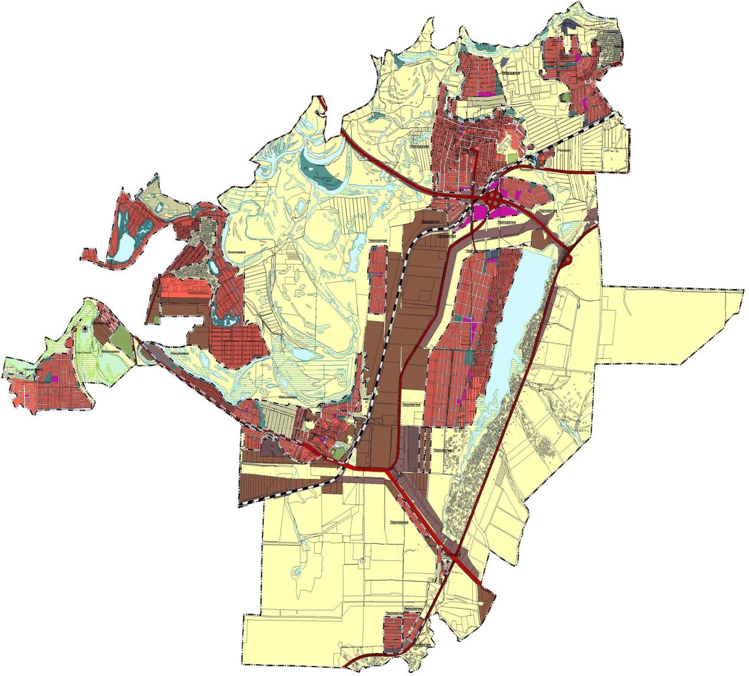
Рис. № 1 - Границы населенных пунктов в составе сельского поселения Черноречье

7

Климат
Климат на территории сельского поселения континентальный, засушливый, со свойственными резкими колебаниями температур, быстрыми переходами от жаркого лета к холодной зиме, наличием и частым повторением поздних весенних и ранних осенних заморозков, небольшим количеством атмосферных осадков, относительной сухостью воздуха и интенсивным поверхностным испарением; часты так же суховеи с очень низкой относительной влажностью. Положительной чертой климата являются достаточные термические ресурсы вегетационного периода, допускающего возделывание требовательных к теплу культур.
Среднегодовая температура воздуха в границах сельского поселения составляет +4,7 ⁰С. Средняя месячная температура наружного воздуха наиболее холодного месяца (январь) составляет –12,7 ⁰С. Температура воздуха наиболее холодных суток обеспеченностью 98% – 39 ⁰С.
Абсолютная минимальная температура воздуха холодного периода года достигает – 46 ⁰С. Максимальная глубина промерзания почвы повторяемостью 1 раз в 10 лет составляет 151 см, 1 раз в 50 лет почва может промерзать на глубину 218 см.
В холодный период года в основном преобладают ветра южные, югозападные и юго-восточные. Максимальная из средних скоростей ветра за январь 4,6 м/с. Средняя скорость ветра за три наиболее холодных месяца 2,9 м/с.
В теплый период года температура воздуха обеспеченностью 99% составляет +31,4 ⁰С. Средняя температура наружного воздуха наиболее теплого месяца (июль) +21,6 ⁰С. Абсолютная максимальная температура достигает +41 ⁰С.
В теплый период преобладают ветра западные, северо-западные и югозападные. Минимальная из средних скоростей ветра за июль составляет 2,4 м/с. Переход среднесуточной температуры воздуха через 0 ⁰С в сторону понижения осуществляется в начале ноября. В это время появляется, но, как правило, тает первый снежный покров. В третьей декаде ноября устанавливается постоянный снежный покров, продолжительность залегания которого порядка 136 дней. Разрушение устойчивого снежного покрова отмечаются в начале апреля.
Окончательно снег сходит в его первой декаде.
Осадки по временам года распределяются не равномерно. Сумма осадков за теплый период (с апреля по октябрь) составляет 277 мм, за зимний (с ноября по март) – 143 мм. Максимум осадков приходится на летние и осенние месяцы. Твердые осадки (снег) при малом количестве дождей и суровой зиме служат дополнительным источником запаса влаги в почве, а также являются надежной защитой от зимнего промерзания почвы.

Рельеф и геоморфология
Река Волга делит муниципальный район Волжский на две неравные по площади и сильно отличающиеся по рельефу части: правобережную возвышенную и левобережную, преимущественно низменную.
В географическом отношении территория сельского поселения Черноречье расположена в левобережной части Самарского Низменного Заволжья на левом берегу Самары и водоразделе рек Самары и Чёрной, в центрально-восточной части муниципального района Волжский.
В геоморфологическом отношении сельское поселение Черноречье входит в Высокое Заволжье и занимает низкие участки территории Волжского района.
Рельеф местности относительно однороден – это полого-холмистая равнина, с отметками абсолютных высот от 100 до 200 м. На юго-востоке местность расчленена системой небольших оврагов и балок с пологими склонами, покрытыми густым травяным покровом. К северо-западу местность понижается в сторону реки Самары, образуя обширную пойму. Микрорельеф территории представлен небольшими перевалами, повышениями и понижениями.
На территории поселения широкое распространение имеют склоновые эрозионные процессы, приводящие к перемещению продуктов выветривания. При этом преобладает процесс делювиального смыва, в результате которого уничтожается верхний наиболее плодородный слой почвы.
Овраги, находящиеся на территории поселения, в большинстве своем остановились в росте и выглядят в форме балок с широкой пологой долиной и задернованными бортами. Такой вид оврагов характерен для левых берегов рек; в правых, более высоких берегах, они обычно короткие, обрывистые, растущие.
В нижних частях пологих склонов, где проявляются плащи делювия, и в пределах междуречий распространена овражная эрозия.
Наиболее подвижной частью оврагов являются его вершины, которые в результате регрессивной эрозии могут выйти за пределы склонов, на которых они возникли, и продвинуться далеко в пределы междуречий.
Основными факторами, способствующими развитию оврагов, являются литологические особенности коренных пород (выщелачивание карбонатных пород), особенности рельефа рассматриваемой территории, водный баланс в слагающих породах, показатели их размываемости и техногенные факторы.
Возрастающая антропогенная нагрузка (вырубка леса, распашка земель и прочее) способствует увеличению площади эродированных земель. В результате плоскостной эрозии ежегодно теряются тонны плодородной почвы.
Курганы на территории поселения очень незначительны по высоте и площади, встречаются изредка, как следы деятельности человека, но встречаются и курганы природного происхождения.

Геологические условия и процессы
Территория сельского поселения Черноречье, как и территория всего муниципального района Волжский, отличается разнообразием и сложностью геологического строения.
Территория сельского поселения располагается на территории ВосточноЕвропейской платформы. Платформа состоит из кристаллического фундамента, сложенного магматическими и метаморфическими породами и чехла, сложенного осадочными породами. В геологическом разрезе территории присутствуют отложения четвертичного, неогенового и казанского возраста. Литологический состав геологического разреза представлен следующими породами:
- четвертичные суглинки желто-бурые и коричневато-бурые мощностью 20 – 40 м (являются безводными);
- неогеновые глины серые с прослоями песков мощностью 45 – 150 м. Глубина залегания водоносного горизонта 10 – 80 м. Водовмещающими породами являются мелкозернистые пески. Мощность водоносного горизонта составляет от 3 до 5 м. Воды - от безнапорных до слабонапорных с минерализацией 1,0 – 2,0 г/л. Дебит скважин чаще всего не более 0,5 – 3,0 м³/ч. Ввиду низкой производительности скважин и повышенной минерализации воды, использование водоносного горизонта ограничено;
- казанские – доломитовая мука, известняки, доломиты мощностью 100 – 130 м. Глубина залегания водоносного горизонта 50 – 200 м. Водовмещающими породами являются известняки и доломиты. Мощность водоносного горизонта составляет от 10 до 15 м. Воды напорные. Величина напора от 15 до 120 м. Минерализация – 1,0 – 2,8 г/л. Дебит скважин в основном 1,5 – 10 м³/ч, реже 20 – 50 м³/ч. Водоносный горизонт может эксплуатироваться скважинами глубиной от 70 до 150 м. Более глубокие скважины не рекомендуются из-за повышенной минерализации воды.
Территория сельского поселения Черноречье находится в степной зоне. Основными почвообразующими породами являются делювиальные глины и суглинки, сыртовые глины и тяжелые суглинки. По условиям лесорастительного районирования территория поселения относится к зоне степной растительности.
На территории поселения выражены современные геологические процессы:
водная и ветровая эрозия, затопление и подтопление паводковыми водами, переработка берегов (абразия), оползни, заболачивание, перевевание песков. Гидрогеология и ресурсы подземных вод
На территории поселения развиты водоносные горизонты четвертичных, неогеновых и пермских отложений. Сложная геологическая структура территории Волжского района обусловила неравномерное распределение подземных вод в различных литологических комплексах.
Водоносный комплекс отложений казанского яруса развит практически повсеместно. Слагающими породами в границах проектирования являются доломитовая мука с прослоями гипса, известняки и доломиты.
Водоносный комплекс неогеновых отложений представлен серыми глинами с прослоями песков, которые залегают на глубине 40 – 50 м, мощность слоя достигает 50 м, водовмещающими породами являются пески мелкозернистые (ориентировочная мощность 3 – 5 м).
Повышенное содержание сульфатов, а также высокая степень минерализации вод обуславливает засоление почв и грунтов.
На территории сельского поселения Черноречье разведано одно месторождение подземных вод Николаевское, которое расположено в южной
части поселения, в окрестностях села Николаевка.
Качество воды: минерализация 1,4,г/дм³, жесткость – 14,9 моль/м³.
По данным администрации муниципального района Волжский в районе села Николаевка подземные воды хозяйственно-питьевого качества полностью отсутствуют.

Гидрография и ресурсы поверхностных вод
Гидрографическая сеть сельского поселения Черноречье представлена рекой Черновка (бассейн реки Самары) и её притоками, многочисленными ручьями, водохранилищем на реке Черновка (Черновское водохранилище) и многочисленными пойменными озерами.
Общая протяженность реки Черновка составляет 39,5 км, ширина водоохранной зоны составляет 100 м, прибрежная полоса (25-75 м) км. Водный режим реки характеризуется весенним половодьем, редкими и невысокими летнеосенними паводками, летне-осенней и зимней меженью. Дно реки сложено суглинками, местами иловое; берега заросшие кустарником. Относятся она к водотокам преимущественно снегового питания. Основной особенностью режима реки является наличие высокого весеннего половодья, за которым наступает низкая летняя межень.
На территории сельского поселения Черноречье, в пойме реки Самара, находится много озер: Кривое, Песчанное, Лебяжье, Савино, Колпочки, Двухбратное, Круглое, Колыван, Песочное, Рубежное и др.
Согласно реестру особо охраняемых территорий регионального значения Самарской области в границах сельского поселения в 5 км к югу от г. Самары находится памятник природы регионального значения «Озеро Яицкое». Площадь памятника природы составляет 145 га.

Состояние окружающей среды
В соответствии с действующими нормативно-методическими документами состояние атмосферного воздуха оценивается по устойчивости ландшафта к техногенным воздействиям через воздушный бассейн, по градациям состояния воздушного бассейна, градациям фоновых концентраций загрязняющих веществ атмосферы сравнительно с предельно допустимыми концентрациями (ПДК).
Основными источниками загрязнения атмосферного воздуха в сельском поселении Черноречье являются автомобильные дороги, которые относятся ко 2 и 3 классу по уровню экологической безопасности.
В виду того, что не все внутриквартальные улицы населенных пунктов сельского поселения Черноречье имеют асфальтовое покрытие, может отмечаться повышенный уровень запыленности и загрязненности атмосферного воздуха. Для снижения негативного воздействия автотранспорта на окружающую среду необходимо предусмотреть придорожное защитное озеленение.
Одним из промышленных предприятий муниципального района Волжский – загрязнителей атмосферы, является ООО «Втормет», сфера деятельности – вторичная переработка цветных металлов, производство свинца, с. Николаевка (данные «Генеральной схемы очистки территории муниципального района Волжский Самарской области»).
Других промышленных предприятий и централизованных котельных, оказывающих существенное негативное воздействие на загрязнение атмосферного воздуха, на территории сельского поселения нет.
В зоне влияния выбросов в атмосферу предприятий г. Самары находятся все населенные пункты сельского поселения Черноречье (основные загрязняющие вещества: пыли различного происхождения, азота диоксид, фенол, фтористый водород, бенз(а)пирен, формальдегид).
В целом состояние атмосферного воздуха в сельском поселении является благоприятным.

Функциональное зонирование
В соответствии с Земельным кодексом РФ № 136-ФЗ от 25.10.2001, статьей 85, в состав земель населенных пунктов сельского поселения могут входить земельные участки, отнесенные к следующим территориальным зонам:
- жилая зона; общественно-деловая зона; производственная зона; зона инженерной и транспортной инфраструктуры; рекреационная зона; зона сельскохозяйственного использования;
- зона специального назначения; иные территориальные зоны.
В соответствии с пунктом 4.8 СП 42.13330.2011(СНиП 2.07.01-89*), территория поселения разделена на основные функциональные зоны, с учетом видов их преимущественного функционального использования:
- жилые зоны - для размещения жилых домов малой, средней и многоэтажной жилой застройки, а также индивидуальных жилых домов с приусадебными участками; общественно-деловая зона - для размещения объектов культуры, здравоохранения, образовательных учреждений, торговли, культовых зданий и иных объектов, связанных с обеспечением жизнедеятельности граждан;
- зона производственного использования, предназначенная для размещения промышленных, коммунально-складских объектов, а также для установления санитарно-защитных зон таких объектов;
- зона инженерной и транспортной инфраструктуры, предназначенная
для размещения объектов инженерной и транспортной инфраструктуры; зона рекреационного назначения - для организации мест отдыха населения, включающая парки, лесопарки, пляжи, территории для занятий физической культурой и спортом;
- зона сельскохозяйственного использования, включающая территории
сельскохозяйственных угодий и объекты сельскохозяйственного назначения;
- зона специального назначения, включающая территории кладбища, мемориальные парки, а также территории, подлежащие рекультивации (свалки, закрытые карьеры), объекты обращения с отходами.
Функциональные зоны – зоны, для которых определены границы и функциональное назначение.
Общая площадь сельского поселения Черноречье в установленных границах составляет 19 046,77 га.
Наличие земельных ресурсов сельского поселения Черноречье по состоянию на 01.01.2017г. представлено в таблице № 1.

Таблица № 1 - Наличие земельных ресурсов сельского поселения Черноречье
Показатели | Единица измерения, га
Общая площадь земель поселения в установленных границах в том числе: | 19 046,77
Земли сельхозназначения | 18 763,2
Населенных пунктов | 2 292,0
Лесной фонд | -
Рекреационная зона | -

Численность населения сельского поселения по состоянию на 01.01.2017 г.
представлена в таблице № 2.
Таблица № 2 - Численность населения сельского поселения
Наименование поселения | Наименование населенных пунктов, входящих в состав поселения | Численность населения, чел.
сельское поселение Черноречье | село Черноречье | 2 414,0
 | село Николаевка | 556,0
 | поселок Рамушки | 119,0
 | поселок Чапаевка | 46,0
Итого | 4 | 3 135,0

Жилая зона
Жилые зоны предназначены для размещения жилой застройки разных типов: малоэтажной смешанной жилой застройки, среднеэтажной смешанной жилой застройки, иных видов застройки, а также отдельно стоящих, встроенных или пристроенных объектов социального и культурно-бытового обслуживания населения, культовых зданий, стоянок автомобильного транспорта, промышленных, коммунальных и складских объектов, для которых не требуется установление санитарно- защитных зон и деятельность которых не оказывает вредное воздействие на окружающую среду.
Площадь жилищного фонда поселения 76,42 тыс. м², средняя обеспеченность жильем составляет 24,37 м² на человека.
Аварийного и ветхого жилья в сельском поселении не имеется.
Данные по жилому фонду населённых пунктов сельского поселения
Черноречье представлены в таблице № 3.

Таблица № 3 - Данные по жилому фонду населённых пунктов сельского поселения
Наименование показателя | Значение
Общий жилой фонд, м² общ. площади, в т.ч. | 76 420
муниципальный
частный
Общий жилой фонд на 1 жителя, м² общей площади | 24,37

Характеристика жилого фонда населённых пунктов сельского поселения Черноречье представлена в таблице № 4.
Таблица № 4- Характеристика жилого фонда населённых пунктов
Наименование показателя | Значение
Индивидуальная застройка | 31 725
Секционная 2-х этажная застройка | 18 215
Блокированная застройка | 15 000
Прочая застройка | 11 480
Всего | 76 420

В жилых зонах допускается размещение отдельно стоящих, встроенных или пристроенных объектов социального и культурно-бытового обслуживания населения, культовых зданий, стоянок автомобильного транспорта, промышленных, коммунальных и складских объектов, для которых не требуется установление санитарно-защитных зон и деятельность которых не оказывает вредного воздействия на окружающую среду.
Общественно-деловая зона
Общественно-деловая зона предназначена для размещения объектов здравоохранения, культуры, торговли, общественного питания, бытового обслуживания, коммерческой деятельности, а также образовательных учреждений образования, административных учреждений, культовых зданий и иных строений и сооружений, стоянок автомобильного транспорта, центров деловой финансовой, общественной активности.
По оценке уровня торгово-бытового обслуживания населения муниципальный район Волжский относится к району с относительно высоким уровнем торгово-бытового обслуживания населения.
Полный перечень существующих объектов культурно-бытового обслуживания с качественными характеристиками представлен в таблице № 5.

Таблица № 5 - Перечень объектов культурно-бытового обслуживания
№  п/п |  | Наименование |  | Адрес | Этажность | Мощность | Состояние
1 |  | 2 |  | 3 | 4 | 5 | 6
 |  | Учреждения народного образования Детские дошкольные учреждения
1 |  | ГБОУ ДОУ детский сад № 26 |  | с. Черноречье,  ул. Самарская - 25 | 2 | 115 | уд.
 |  | Учебные заведения
1 |  | ГБОУ Чернореченская СОШ |  | с. Черноречье,  ул. Советская - 47 | 2 | 390 | уд.
2 |  | ГБОУ филиал Чернореченской  СОШ |  | с. Николаевка,  ул. Гаражная - 17 |  | 196 | уд.
 |  | Учреждения здравоохранения, социального обеспечения, спортивные и физкультурно – оздоровительные сооружения Учреждения здравоохранения
1 |  | ЦРБ |  | с. Черноречье,  улица Мира - 8 | 1 | 50 пос./ смену | уд.
2 |  | ФАП |  | с. Николаевка,  ул. Новосадовая - 4 | 1 | 12 пос./ смену | уд.
3 |  | Аптека |  | с. Черноречье,  ул. Самарская - 176/1 | 1 | - | уд.
4 |  | Аптека |  | с. Черноречье,  ул. Самарская - 15/2 | 1 | - | уд.
 |  | Учреждения социального обеспечения
 |  | нет
 |  | Спортивные и физкультурно-оздоровительные сооружения
1 |  | Спортзал при ГБОУ ООШ |  | с. Черноречье,  ул. Советская - 47 |  |  | уд.
 |  | Учреждения культуры и искусства
1 |  | СДК |  | с. Черноречье,  улица Мира - 60 | 2 | 350 мест | уд.
2 |  | Сельская библиотека |  | с. Черноречье,  улица Мира - 60 | 2 | 16 500 ед. хран. | уд.
3 |  | СДК |  | с. Николаевка,  ул. Советская - 18 | 1 | 150 мест | уд.
4 |  | Сельская библиотека |  | с. Николаевка,  ул. Советская - 18 | 1 | 8 500 ед. хран. | уд.
Предприятия торговли, общественного питания и бытового обслуживания
Предприятия торговли
1 |  |  | Магазин | с. Николаевка |  | 258 м² | уд.
2 |  |  | Магазин | с. Черноречье |  | 1216 м² | уд.
3 |  |  | Магазин | п. Рамушки |  | 40 м² | уд.
 |  | Предприятия общественного питания
1 |  |  | ООО «Карсс» | с. Черноречье, ул. Самарская - 12А | 1 | 12 м² | уд.
№  п/п |  |  | Наименование | Адрес | Этажность | Мощность | Состояние
1 |  |  | 2 | 3 | 4 | 5 | 6
Организации и учреждения управления, проектные организации, кредитно-финансовые учреждения и предприятия связи Банки, предприятия связи
1 | Отделение почтовой связи № 324 |  |  | с. Черноречье,  улица Мира - 20 | 1 | 3 опер. места | уд.
2 | Отделение почтовой связи № 324 |  |  | с. Николаевка, ул. Дружбы Народов-19 | 1 | 3 опер. места | уд.
3 | ОАО «Волгателеком» |  |  | с. Черноречье,  улица Мира - 20 | 1 |  | уд.
4 | Структурное подразделение Кинельское отделение СБ РФ |  |  | с. Черноречье,  улица Мира - 20 | 1 | 4 опер. места | уд.
Организации и учреждения управления.
1 | Администрация сельского поселения Черноречье |  |  | с. Черноречье,  улица Победы - 17 |  | 8 раб. мест
2 | Контора |  |  | с. Черноречье, улица Кустарная |  | 4 раб. места
3 | Участок «Чернореченский» МУП «Волжсксельхозэнерго» |  |  | с. Черноречье, улица Кустарная-1 | 1 | 29 раб. мест | уд.
Культовые сооружения
 | Нет данных

Производственная и коммунально-складская зона
Земельные участки в составе производственных зон предназначены для застройки промышленными, коммунально-складскими, иными предназначенными для этих целей производственными объектами.
Производственная зона сельского поселения Черноречье, как правило, не входят в состав населённых пунктов поселения, находясь в непосредственной близости.
Данные по объектам производственного использования сельского поселения Черноречье представлены в таблице № 6.
Таблица № 6 - Объекты производственного использования
№  п/п | Наименование объекта | Адрес Местоположение | Характер производимой продукции
1 | ООО «Втормет»  (численность кадров - 43) | Село Николаевка, ул. Новая-8 | Производство свинца

Раздел 1. Показатели существующего и перспективного спроса на тепловую энергию (мощность) и теплоноситель в установленных границах территории сельского поселения.
Раздел 1.1 Площадь строительных фондов и приросты площади
строительных фондов по расчетным элементам территориального деления.
Согласно Градостроительному кодексу, основным документом, определяющим территориальное развитие сельского поселения Черноречье, является его Генеральный план. Генеральный план сельского поселения Черноречье муниципального района Волжский выполнен с целью определения перспективы территориального развития, а также функционально-планировочной организации его территории на основе комплексного анализа, экономических, социальных, экологических и градостроительных условий.
Основная задача территориального развития сельского поселения – создание оптимальной планировочной структуры и формирование комфортной среды жизнедеятельности человека.
Прогноз приростов строительных фондов и объемов перспективного потребления тепловой энергии сельского поселения Черноречье основывается на данных Генерального плана, разработанного на проектный срок до 2035 года. Развитие жилой зоны
Стратегической целью государственной жилищной политики на территории Самарской области, в том числе на территории муниципального района Волжский, является формирование рынка доступного жилья, обеспечение комфортных условий проживания граждан, создание эффективного жилищного сектора.
В соответствии с Региональными нормативами, в сельских населенных пунктах размещение малоэтажной жилой застройки индивидуальными жилыми домами усадебного типа осуществляется в соответствии с п. 5.11.2, площадь придомовых участков – 1200 м² (12 соток), включая площадь застройки.
Для малоэтажной жилой застройки (2-4 этажа), зона Ж2, показатели плотности населения принимаются 108 чел./га (таблица 5.5 Региональных нормативов).
Средний размер семьи принят - 3 человека.
Развитие жилых зон в сельском поселении Черноречье планируется до 2035 года на следующих площадках:
1) в селе Черноречье:
- на площадке № 2, расположенной в юго-западной части села (площадь жилой зоны – 18.5 га);
- на площадке № 3, расположенное в северо-западной части села (площадь жилой зоны – 9,8 га);
- на площадке № 4, расположенной в юго-восточной части села за железной дорогой (площадь жилой зоны – 55,9 га);
- на площадке № 5, расположенной западнее Черновского водохранилища (площадь жилой зоны - 556,7 га);
- на площадке № 6, расположенной южнее ул. Сады (площадь жилой зоны –
3,7га);
- на площадке № 7, расположенной восточнее ул. Салдаева (площадь жилой зоны – 14,1 га);
- на площадке № 8, расположенной в районе озера Колчаки (площадь жилой зоны – 72,5 га);
- на площадке № 9, расположенной севернее реки Черная Речка (площадь жилой зоны – 90,1 га);
- на площадке № 10, расположенной южнее существующей жилой
застройки села Черноречья (площадь жилой зоны – 39 га);
- на площадке № 11, расположенной у юго-восточной границы сельского поселения (площадь жилой зоны – 91,4 га); 2) в поселке Чапаевка:
- на площадке № 1, расположенной западнее существующей застройки поселка (площадь жилой зоны – 181 га);
- на площадке № 2, расположенной востоянее существующей застройки поселка (площадь жилой зоны – 2,4 га); 3) в селе Николаевка:
- на площадке № 1, расположенной в западной части села вдоль автомобильной дороги регионального значения (площадь жилой зоны – 59,9 га);
- на площадке № 2, расположенной западнее существующей застройки села (площадь жилой зоны – 75,5 га);
- на площадке № 3, расположенной в северо-восточной части села (площадь жилой зоны – 54,3 га);
- на площадке № 4, расположенной в западной части сельского поселения Черноречье (площадь жилой зоны – 178,0 га).
- на площадке № 5, расположенной южнее существующей застройки села Николаевка (площадь жилой зоны – 25,6 га).
- на площадке № 6, расположенной в западной части сельского поселения Черноречье (площадь жилой зоны – 18,4 га).
- на площадке № 7, расположенной у северо-западной границы сельского поселения Черноречье (площадь жилой зоны – 198,9 га).
- на площадке № 8, расположенной в районе озера Кочкарка (площадь жилой зоны – 108,2 га).
- на площадке № 9, расположенной севернее существующей застройки села Николаевка (площадь жилой зоны – 118,8 га).
Генеральный план сельского поселения Черноречье не предусматривает увеличения застройки территории поселка Рамушки, в этой связи сведения о приростах площади строительных фондов данного населенного пункта не указываются.
Характеристика планируемых объектов жилищного фонда сельского поселения Черноречье представлена в таблице № 7.
Таблица № 7 – Характеристика планируемых объектов жилищного фонда
с. п. Черноречье на расчетный срок развития до 2035 г. (ориентировочно)
Наименование и количество объектов | Месторасполо жение объекта | Площадь проектируемой территории, га | Площадь жилого фонда, м² | Расчетная численность  населения, чел
 | В селе Черноречье
154 индивидуальных жилых домов на 1 семью с пр. участками | площадка № 2 | 18,5 | 30 800 | 462
82 индивидуальных жилых домов на 1 семью с пр. участками | площадка № 3 | 9,8 | 16 400 | 246

Продолжение таблицы № 7
Наименование и количество объектов | Месторасполо жение объекта | Площадь проектируемой территории, га | Площадь жилого фонда, м² | Расчетная численность  населения, чел
466 индивидуальных жилых домов на 1 семью с пр. участками | площадка № 4 | 55,9 | 93 200 | 1 398
3 878 индивидуальных жилых домов на 1 семью с  пр. участками (465,4 га) ; малоэтажные жилые дома  (2-4этажа) 3287 квартир (91,3га) | площадка № 5 | 556,7 | 933 950 | 21 494
Нет данных | площадка № 6 | 3,7 | - | -
Объекты садоводства и дачного хозяйства; Объекты дошкольного и общего образования | площадка № 7 | 14,1 | - | -
604 индивидуальных жилых домов на 1 семью с пр. участками | площадка № 8 | 72,5 | 120 800 | 1 812
750 индивидуальных жилых домов на 1 семью с пр. участками | площадка № 9 | 90,1 | 150 000 | 2 250
325 индивидуальных жилых домов на 1 семью с пр. участками | площадка № 10 | 39,0 | 65 000 | 975
Объекты садоводства и дачного хозяйства; Объекты дошкольного и общего образования | площадка № 11 | 91,4 | - | -
Итого в селе Черноречье планируется строительство 6 259 индивидуальных жилых домов на 1 семью; многоквартирные жилые дома (2-4 этажа) 3287 квартир |  | 951,7 | 1 410 150 | 28 637
В поселке Чапаевка
1 508 индивидуальных жилых домов на 1 семью с пр. участками | площадка № 1 | 181,0 | 301 600 | 4 524
20 индивидуальных жилых домов на 1 семью с пр.  участками | площадка № 2 | 2,4 | 4 000 | 60
Итого в поселке Чапаевка планируется строительство 1 528 индивидуальных жилых домов на 1 семью |  | 183,4 | 305 600 | 4 584

Продолжение таблицы № 7
Наименование и количество объектов | Месторасполо жение объекта | Площадь проектируемой территории, га | Площадь жилого фонда, м² | Расчетная численность  населения, чел
В селе Николаевка
499 индивидуальных жилых домов на 1 семью с пр. участками | площадка № 1 | 59,9 | 99 800 | 1 497
629 индивидуальных жилых домов на 1 семью с пр. участками | площадка № 2 | 75,5 | 125 800 | 1 887
452 индивидуальных жилых домов на 1 семью с пр. участками | площадка № 3 | 54,3 | 90 400 | 1 356
1 325 индивидуальных жилых домов на 1 семью с пр. участками (159га); малоэтажные ж. д. (24этажа) 684 квартиры  (19га) | площадка № 4 | 178,0 | 299 200 | 6 027
213 индивидуальных жилых домов на 1 семью с пр. участками | площадка № 5 | 25,6 | 42 600 | 639
Объекты садоводства и дачного хозяйства | площадка № 6 | 18,4 | - | -
Объекты садоводства и дачного хозяйства; Объекты дошкольного и общего образования | площадка № 7 | 198,9 | - | -
Объекты садоводства и дачного хозяйства; Объекты дошкольного и общего образования | площадка № 8 | 108,2 | - | -
Объекты садоводства и дачного хозяйства | площадка № 9 | 118,8 | - | -
Итого в селе Николаевка планируется строительство 3 118 индивидуальных жилых домов на 1 семью;  многоквартирные жилые дома (2-4 этажа) 684 квартиры |  | 837,6 | 657 800 | 11 406
Итого по сельскому поселению  Черноречье планируется строительство  10 905 индивидуальных жилых домов на 1 семью; многоквартирные жилые дома (24 этажа) 3971 квартира |  | 1 972,7 | 2 373 550 | 44 627

Итого на расчетный срок строительства (до 2035 г.) за счет освоения свободных территорий и земель в границах населенных пунктов с.п. Черноречье планируется размещение – 10 905 усадебных участков; многоквартирные жилые дома 2-4 этажа 3 971 квартира.
Площадь проектируемой территории – 1972,7 га.
Ориентировочная общая площадь планируемого жилого фонда усадебной и многоэтажной застройки, составит – 2 373 550 м².
Расчётная численность населения увеличится на 44 627 человек.
Прирост численности населения с учетом перспективного развития
Этот вариант прогноза численности населения с.п. Черноречье рассчитан с учетом территориальных резервов в пределах сельского поселения и освоения новых территорий, которые могут быть использованы под жилищное строительство.
На резервных территориях с.п. Черноречье можно разместить 10 905 участков под индивидуальное жилищное строительство и многоквартирные жилые дома – 3 971 кв.
Принятый ранее средний размер домохозяйства в Самарской области составлял 2,7 человек. С учетом эффективности мероприятий по демографическому развитию Самарской области и стабильно положительным сальдо миграции в с.п. Черноречье средний размер домохозяйства в перспективе может увеличиться до 3 человек.
Исходя из этого в сельском поселении Черноречье на участках, отведенных под жилищное строительство, при полном их освоении к концу расчетного периода развития будет проживать ориентировочно 44 627 человек.
В целом численность населения с.п. Черноречье, согласно Генплану, к 2035 году ориентировочно возрастет до 47 397 человек.
Прогноз численности населения сельского поселения Черноречье, с учётом перспективного развития, представлен наглядно в диаграмме на рисунке № 2.

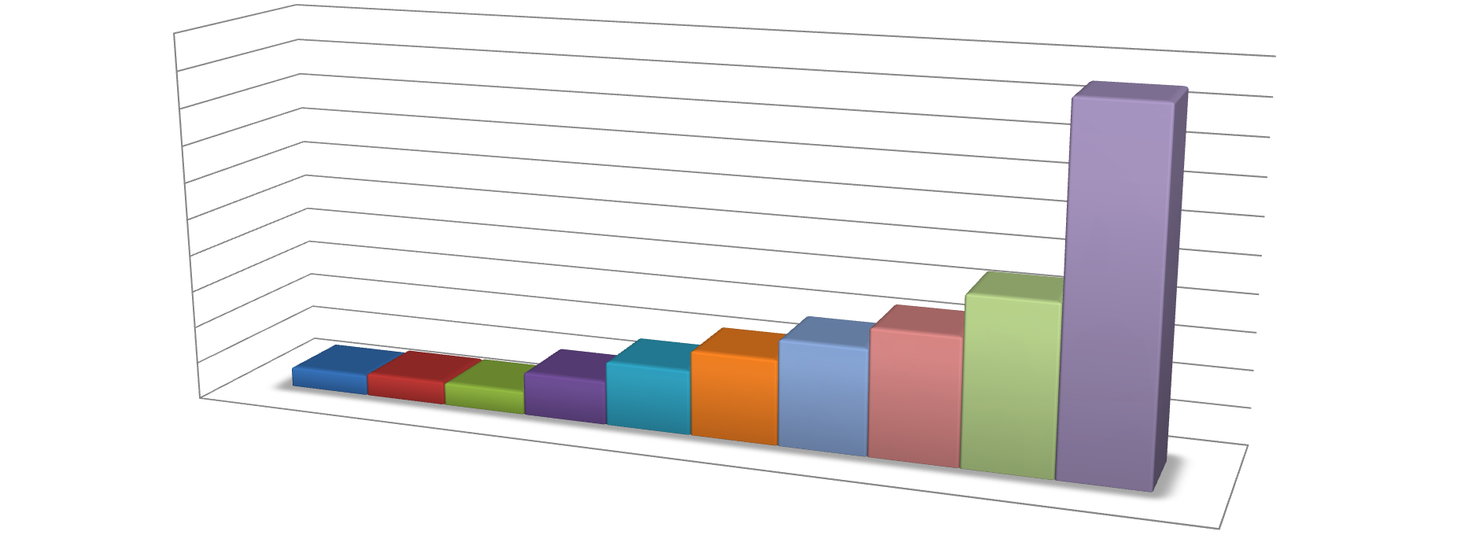
0

5000

10000

15000

20000

25000

30000

35000

40000

45000

50000

Численность населения

2770

3135

3135

5900

8665

11430

14195

16960

22490

47 397

Рис. № 2
-

Прогноз численности населения сельского поселения Черноречье м.р. Волжский с учетом
перспективного развития

2013

2017

2020

2021

2022

2023

2024

2025

2027

2035

Прирост площади жилого фонда сельского поселения Черноречье представлен в таблице № 8.
Таблица № 8 – Прирост площади жилого фонда с.п. Черноречье
Наименование показателя | Базовое значение по  Генплану (2013г.) | Значение на период 2020 2027гг. | Значение на расчетный срок до 2035 г.
Площадь жилого фонда, м² | 64 940 | 76 420 | 2 438 490
Численность населения с учетом прироста, чел. | 2 770 | 3 135 | 47 397
Средняя обеспеченность жильем, м²/чел | 23,44 | 24,37 | 51,44
Прирост показателей
Площадь жилого фонда, м² | - | - | 2 373 550
Численность населения с.п., чел | - | - | 44 627

Развитие общественно-деловой зоны
Задачей Генплана является определение функционального назначения территорий общественно-деловой застройки, а их фактическое использование будет уточняться в зависимости от возникающей потребности в различных видах обслуживания. Местоположение планируемых объектов капитального строительства уточняется в проекте планировки с учётом функционального зонирования территории.
Стабильное улучшение качества жизни всех слоев населения, являющееся главной целью развития любого населенного пункта, в значительной степени определяется уровнем развития системы обслуживания, которая включает в себя учреждения здравоохранения, спорта, образования, культуры и искусства, торговли и бытового обслуживания.
В границах сельского поселения Черноречье предлагаются мероприятия, перечисленные в таблице № 9.
Согласно данным Генерального плана сельского поселения Черноречье к 2035 г. планируется построить 39 общественно-значимых объектов и реконструировать три объекта, для которых необходимо предусмотреть теплоснабжение.
Генеральный план сельского поселения Черноречье не предусматривает будущей застройки на территории поселка Рамушки.

Таблица № 9 – Планируемые мероприятия в сфере соцкультбыта на территории сельского поселения Черноречье.
№  п/ п | Сфера соцкультбыта | Назначение и наименование объекта | Местоположение объекта | Вид планируемых работ в целях  размещения объекта | Срок, до которого  планируется  размещение объекта, год | Основные характеристики объекта
 |  |  |  |  |  | Площадь объекта; иные характеристики
1 | Физкультура и спорт | Физкультурнооздоровительный комплекс | в селе Николаевка на площадке № 4 | строительство | 2035 | с бассейном и спортивными залами общего пользования
2 |  | Физкультурнооздоровительный комплекс | в селе Черноречье на площадке № 9 | строительство | 2035 | с бассейном и спортивными залами общего пользования
1 | Культура | Дом культуры | с. Черноречье, на площадке № 5 | строительство | 2035 | на 1500 мест, с размещением подросткового клуба, библиотеки на 105,8 тыс. ед. хранения и 81 читательское место
2 |  | Дом культуры | с. Черноречье по улице Мира | реконструкция | 2035 | 350 мест
3 |  | Дом культуры | с. Николаевка на площадке № 4 | строительство | 2035 | на 600 мест, с размещением подросткового клуба, библиотеки на 41,94 тыс. ед. хранения и 34 читательских мест
4 |  | Дом культуры | с. Николаевка по улице Садовой | реконструкция | 2035 | 150 мест
1 | Медицинское обслуживание | Отделение ЦРБ | с. Черноречье на площадке № 5 | строительство | 2035 | со стационаром на 148 коек и поликлиникой на 205 мест
2 |  | Отделение ЦРБ | п. Чапаевка в центре площадки № 1 | строительство | 2035 | со стационаром на 175 коек и поликлиникой на 235 мест

№  п/ п | Сфера соцкультбыта | Назначение и наименование объекта | Местоположение объекта | Вид планируемых работ в целях  размещения объекта | Срок, до которого  планируется  размещение объекта, год | Основные характеристики объекта
 |  |  |  |  |  | Площадь объекта; иные характеристики
1 | Образование и дошкольное воспитание | Общеобразовательное учреждение | в селе Черноречье на площадке № 5 | строительство | 2035 | на 1000 мест (2 шт.)
2 |  | Общеобразовательное учреждение | в селе Черноречье на площадке № 4 | строительство | 2035 | на 379 мест
3 |  | Общеобразовательное учреждение | с. Черноречье по улице Советской | Реконструкция завершена | 2019-2020 | 284 места
4 |  | Детский сад (ДОУ) | в селе Черноречье на площадке № 5 | строительство | 2035 | на 400 мест (4 шт.)
5 |  | Детский сад (ДОУ) | в селе Черноречье на площадке № 2 | строительство | 2035 | на 202 места
6 |  | Детский сад (ДОУ) | в селе Черноречье на площадке № 11 | строительство | 2035 | на 200 мест
7 |  | Детский сад (ДОУ) | в селе Черноречье на площадке № 8 | строительство | 2035 | на 200 мест (2 шт.)
8 |  | Детский сад (ДОУ) | в селе Черноречье на площадке № 10 | строительство | 2035 | на 200 мест
9 |  | Общеобразовательное учреждение | в селе Черноречье на площадке № 9 | строительство | 2035 | на 668 мест
10 |  | Детский сад (ДОУ) | в селе Черноречье на площадке № 9 | строительство | 2035 | на 300 мест

№  п/ п | Сфера соцкультбыта | Назначение и наименование объекта | Местоположение объекта | Вид планируемых работ в целях  размещения объекта | Срок, до которого  планируется  размещение объекта, год | Основные характеристики объекта
 |  |  |  |  |  | Площадь объекта; иные характеристики
11 | Образование и дошкольное воспитание | Общеобразовательное учреждение | с. Николаевка на площадке № 4 | строительство | 2035 | на 600 мест
12 |  | Общеобразовательное учреждение | с. Николаевка на площадке № 4(на территории 6-й очереди застройки жилого  района «Южный  город») | строительство | 2035 | на 360 мест
13 |  | Общеобразовательное учреждение | с. Николаевка по улице Гаражной | реконструкция | 2035 | 147 мест
14 |  | Детский сад (ДОУ) | с. Николаевка на площадке № 4 | строительство | 2035 | на 200 мест
15 |  | Детский сад (ДОУ) | с. Николаевка на площадке № 4 (на территории 6-й очереди застройки жилого  района «Южный  город») | строительство | 2035 | на 350 мест
16 |  | Детский сад (ДОУ) | с. Николаевка на площадке № 1 | строительство | 2035 | на 130 мест
17 |  | Детский сад (ДОУ) | с. Николаевка на площадке № 2 | строительство | 2035 | на 150 мест
18 |  | Детский сад (ДОУ) | с. Николаевка на площадке № 3 | строительство | 2035 | на 127 мест
№ п/ п | Сфера соцкультбыта | Назначение и наименование объекта | Местоположение объекта | Вид планируемых работ в целях  размещения объекта | Срок, до которого  планируется  размещение объекта, год | Основные характеристики объекта
 |  |  |  |  |  | Площадь объекта; иные характеристики
19 | Образование и дошкольное воспитание | Детский сад (ДОУ) | с. Николаевка на площадке № 5 | строительство | 2035 | на 140 мест
20 |  | Детский сад (ДОУ) | с. Николаевка на площадке № 7 | строительство | 2035 | на 140 мест (2 шт.)
21 |  | Детский сад (ДОУ) | с. Николаевка на площадке № 8 | строительство | 2035 | на 140 мест
22 |  | Детский сад (ДОУ) | с. Николаевка на площадке № 8 | строительство | 2035 | на 180 мест
23 |  | Детский сад (ДОУ) | с. Николаевка на площадке № 9 | строительство | 2035 | на 180 мест (2 шт.)
24 |  | Общеобразовательное учреждение | п. Чапаевка на площадке № 1 | строительство | 2035 | на 600 мест
25 |  | Детский сад (ДОУ) | п. Чапаевка на площадке № 1 | строительство | 2035 | на 324 мест
26 |  | Детский сад (ДОУ) | п. Чапаевка на площадке № 1 | строительство | 2035 | на 300 мест (2 шт.)
1 | ЖКХ | Пожарное депо | в селе Черноречье на площадке № 5 | строительство | 2035 | на 6 автомобилей

Приросты строительных фондов, а также места расположения перспективных объектов строительства (ориентировочно) и объектов, подлежащих реконструкции, на территории сельского поселения Черноречье представлены на рисунках № 3- № 7.

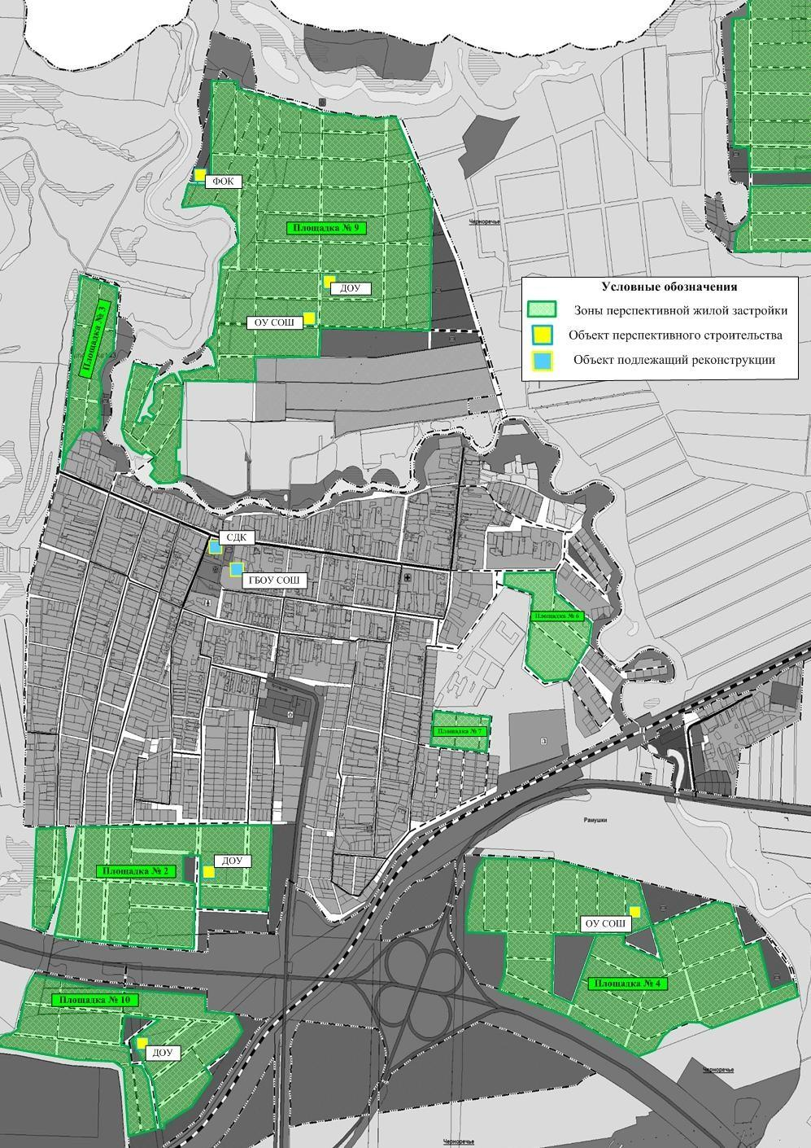
Рис. № 3 - Приросты строительных фондов, а также места расположения перспективных объектов строительства
(ориентировочно) и объектов, подлежащих реконструкции, на территории села Черноречье (площадки № 2, 3, 4, 6, 7, 9, 10)

31

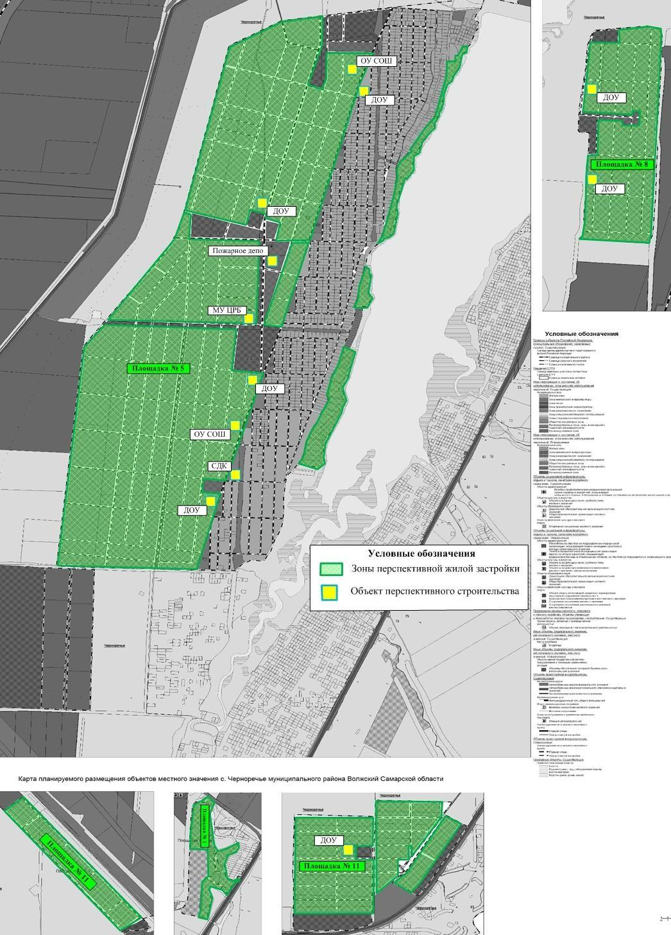

Рис. № 4 - Приросты строительных фондов, а также места расположения перспективных объектов строительства
(ориентировочно) на территории села Черноречье (площадки № 1, 5, 8, 11)
32

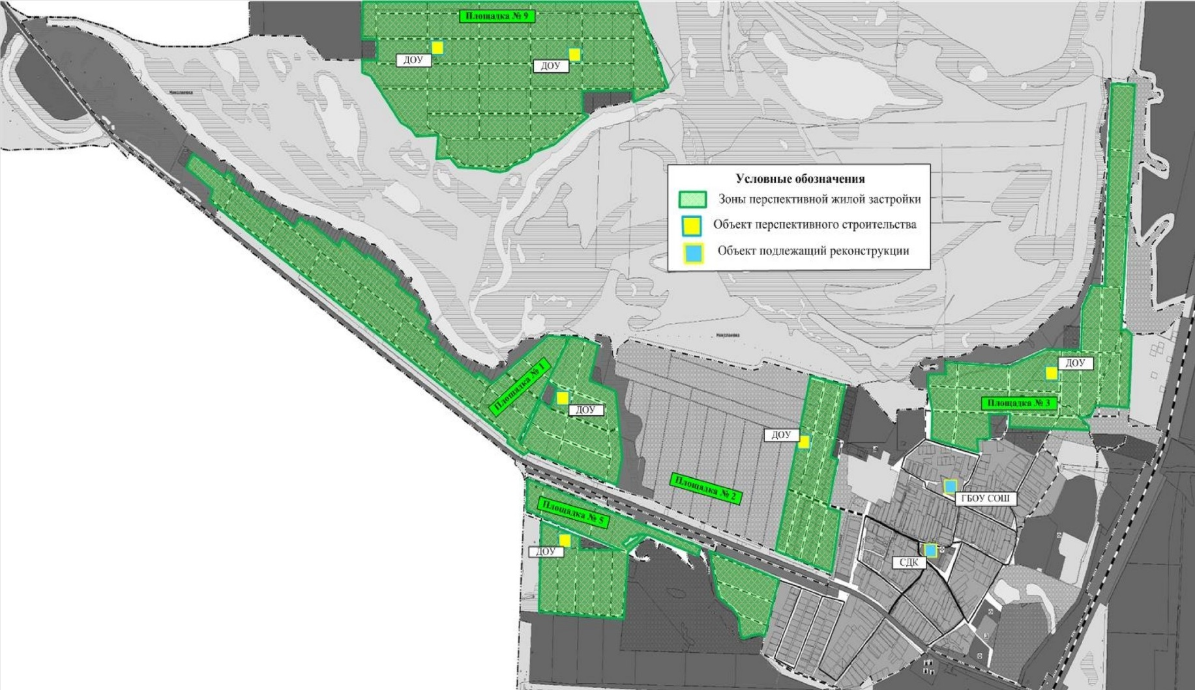

Рис. № 5 - Приросты строительных фондов, а также места расположения перспективных объектов строительства (ориентировочно) и объектов, подлежащих реконструкции, на территории села
Николаевка (площадки № 1, 2, 3, 5, 9)
33

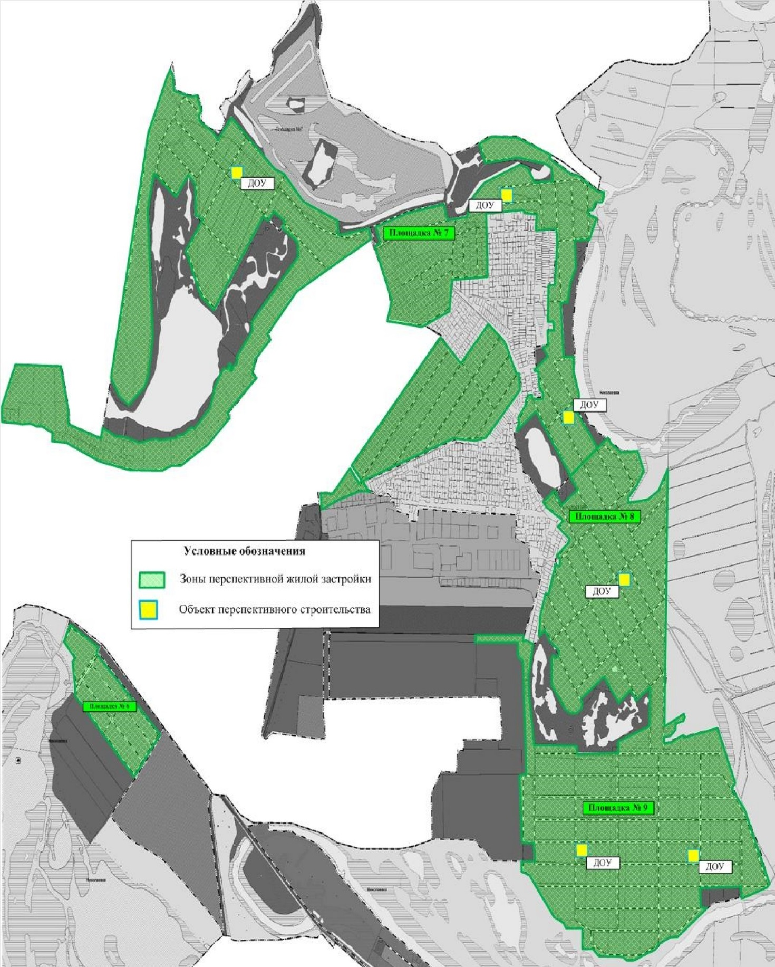

Рис. № 6 - Приросты строительных фондов, а также места расположения перспективных объектов строительства
(ориентировочно) на территории села Николаевка (площадки № 6, 7, 8, 9)

34

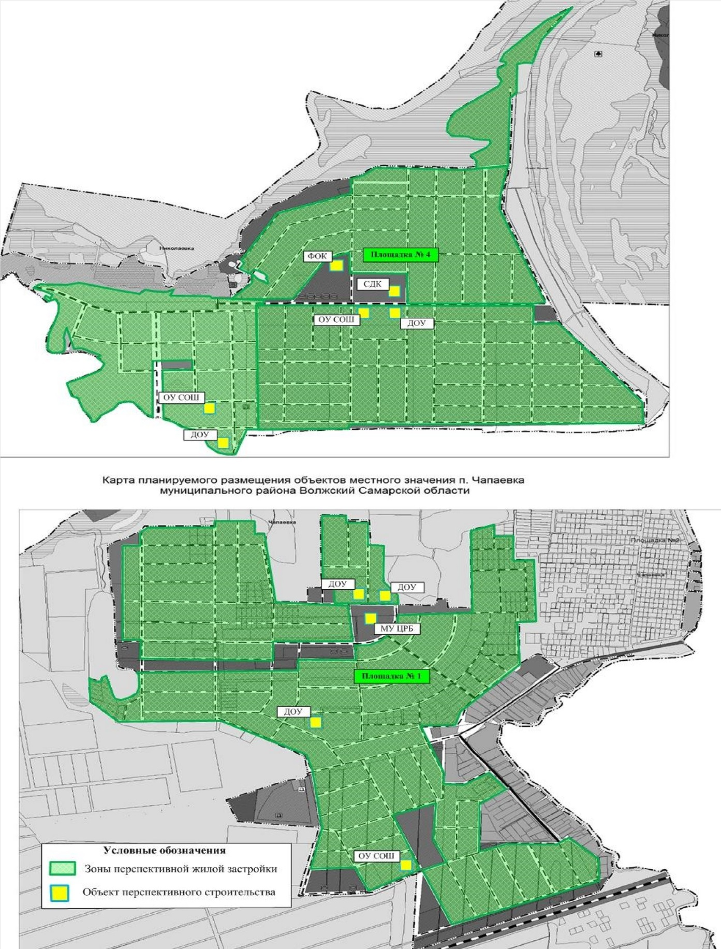

Рис. № 7- Приросты строительных фондов, а также места расположения перспективных объектов строительства (ориентировочно) на территориях села Николаевка (площадка № 4) и поселка Чапаевка (площадка № 1)
35

1.2 Объемы потребления тепловой энергии (мощности), теплоносителя и приросты потребления тепловой энергии, теплоносителя.
В селе Черноречье объекты общественно-деловой застройки подключены к централизованным и автономным системам теплоснабжения, которые состоят из котельных и тепловых сетей.
Эксплуатацию централизованных котельных и тепловых сетей на территории села Черноречье осуществляет ООО «СамРЭК-Эксплуатация».
Эксплуатацию автономных котельных ГБОУ на территории сел Черноречье и Николаевка осуществляет МБУ «Паритет». Эксплуатацию автономных котельных СДК на территории сел Черноречье и Николаевка осуществляет ФЛ «Волжскийрайгаз» ООО «СВГК».
Весь жилой индивидуальный фонд обеспечивается теплом от собственных теплоисточников - котлов различной модификации, для нужд отопления и горячего водоснабжения.
Тепловые нагрузки потребителей тепловой энергии, расположенных на территории с.п. Черноречье, представлены в таблице № 10.
Таблица № 10 - Значения потребляемой тепловой мощности при расчетных температурах наружного воздуха в с.п. Черноречье, Гкал/час
Котельная | Годовая выработка (за 2018 г.)
Котельная № 5-6 с. Черноречье по ул. Мира | 1 781,58
Котельная № 5-7 с. Черноречье по ул. Кустарной | 343,84
ИТОГО централизованные источники ООО «СамРЭК-Эксплуатация» | 2 125,42
Котельная ГБОУ д/с «Ручеёк» с. Черноречье | 418,99
Котельная ГБОУ СОШ с. Черноречье | 409,25
Индивидуальный газовый котел СДК с. Черноречье | -
Котельная ГБОУ СОШ филиал в с. Николаевка | 318,00
Котельная СДК с. Николаевка | 209,49
ИТОГО автономные источники | 1 355,73
Всего по сельскому поселению | 3 481,15
Индивидуальные источники тепловой энергии частного жилого сектора | 45 528,84

Значения прироста тепловой нагрузки перспективных объектов ИЖС определены в соответствии с СНиП 23-02-2003 «Тепловая защита зданий».
36

Теплоснабжение существующих индивидуальных жилых домов осуществляется от собственных котлов. Теплоснабжение перспективной застройки также будет осуществляться от индивидуальных источников тепловой энергии - котлов различной модификации.
Потребляемая тепловая мощность индивидуальных жилых домов сельского поселения Черноречье рассчитана по укрупненным показателям и представлена в таблице № 11.
Таблица № 11 – Значения потребляемой тепловой мощности ИЖС, Гкал/ч.
№  п/п | Наименование показателя | Базовое значение | Расчетный срок строительства до 2035 г.
1 | Прирост тепловой нагрузки индивидуальных жилых домов перспективного строительства всего, в т.ч.: | - | 474,71
1.1 | площадка № 2 (с. Черноречье) | - | 6,16
1.2 | площадка № 3 (с. Черноречье) | - | 3,28
1.3 | площадка № 4 (с. Черноречье) | - | 18,64
1.4 | площадка № 5 (с. Черноречье) | - | 186,79
1.5 | площадка № 8 (с. Черноречье) | - | 24,16
1.6 | площадка № 9(с. Черноречье) | - | 30,00
1.7 | площадка № 10 (с. Черноречье) | - | 13,00
1.8 | площадка № 1 (с. Николаевка) | - | 19,96
1.9 | площадка № 2 (с. Николаевка) | - | 25,16
1.10 | площадка № 3 (с. Николаевка) | - | 18,08
1.11 | площадка № 4 (с. Николаевка) | - | 59,84
1.12 | площадка № 5 (с. Николаевка) | - | 8,52
1.13 | площадка № 1 (п. Чапаевка) | - | 60,32
1.14 | площадка № 2 (п. Чапаевка) | - | 0,8
2 | Потребляемая тепловая мощность индивидуальных жилых домов | 9,345 | 484,055

Прирост тепловой нагрузки перспективных объектов ИЖС составляет 474,71 Гкал/ч.
Теплоснабжение существующих индивидуальных жилых домов осуществляется от собственных котлов. Согласно данным Генплана перспективную нагрузку ИЖС планируется обеспечить так же от индивидуальных источников (вариант 3).

37

Перспективные социально значимые объекты
Прогноз спроса на тепловую энергию основан на данных развития сельского поселения, его градостроительной деятельности, определённой Генеральным планом на период до 2035 года. Расчет нагрузок по объектам социально-культурного назначения уточняется после получения технических условий при выполнении проекта планировки территории.
Значения потребляемой тепловой мощности перспективных общественных зданий сельского поселения Черноречье (ориентировочно) представлены в таблице № 12.
Таблица № 12 – Значения потребляемой тепловой мощности перспективных общественных зданий с. п. Черноречье
№  п/п | Наименование здания | Место расположения | Источник теплоснабжения | Срок стр-ва | Тепловая нагрузка,  Гкал/ч
В селе Черноречье
1 | Строительство физкультурно-оздоровительного комплекса с бассейном и спортзалами (ФОК) | площадка № 9 | Перспективная новая БМК № 1 | 2035 год | 0,7500
2 | Строительство дома культуры на 1500 мест с библиотекой и подростковым клубом (СДК) | площадка № 5 | Перспективная новая БМК № 2 | 2035 год | 1,5857
3 | Реконструкция дома культуры на 350 мест (СДК) | ул. Мира | Существующий источник тепловой энергии | 2035 год | -
4 | Строительство отделения ЦРБ: стационар148 коек и поликлиника на 205 мест | площадка № 5 | Перспективная новая БМК № 3 | 2035 год | 1,1880
5 | Строительство общеобразовательного учреждения  (ОУ СОШ) на 1 000 мест | площадка № 5 | Перспективная новая БМК № 4 | 2035 год | 1,3166
6 | Строительство общеобразовательного учреждения  (ОУ СОШ) на 1000 мест | площадка № 5 | Перспективная новая БМК № 5 | 2035 год | 1,3166
7 | Строительство общеобразовательного учреждения  (ОУ СОШ) на 379 мест | площадка № 4 | Перспективная новая БМК № 6 | 2035 год | 0,4990
8 | Строительство детского сада на 400 мест (ДОУ) | площадка № 5 | Перспективная новая БМК № 7 | 2035 год | 1,2650
9 | Строительство детского сада на 400 мест (ДОУ) | площадка № 5 | Перспективная новая БМК № 8 | 2035 год | 1,2650

№  п/п | Наименование здания | Место расположения | Источник теплоснабжения | Срок стр-ва | Тепловая нагрузка,  Гкал/ч
10 | Строительство детского сада на 400 мест (ДОУ) | площадка № 5 | Перспективная новая БМК № 9 | 2035 год | 1,2650
11 | Строительство детского сада на 400 мест (ДОУ) | площадка № 5 | Перспективная новая БМК № 10 | 2035 год | 1,2650
12 | Строительство детского сада на 202 мест (ДОУ) | площадка № 2 | Перспективная новая БМК № 11 | 2035 год | 0,6388
13 | Строительство детского сада на 200 мест (ДОУ) | площадка № 11 | Перспективная новая БМК № 12 | 2035 год | 0,6325
14 | Строительство детского сада на 200 мест (ДОУ) | площадка № 8 | Перспективная новая БМК № 13 | 2035 год | 0,6325
15 | Строительство детского сада на 200 мест (ДОУ) | площадка № 8 | Перспективная новая БМК № 14 | 2035 год | 0,6325
16 | Строительство детского сада на 200 мест (ДОУ) | площадка № 10 | Перспективная новая БМК № 15 | 2035 год | 0,6325
17 | Строительство общеобразовательного учреждения  (ОУ СОШ) на 668 мест | площадка № 9 | Перспективная новая БМК № 16 | 2035 год | 0,8795
18 | Строительство детского сада на 300 мест (ДОУ) | площадка № 9 | Перспективная новая БМК № 17 | 2035 год | 0,9487
19 | Строительство пожарного депо на 6 автомобилей | площадка № 5 | Перспективная новая БМК № 18 | 2035 год | 0,7500
В селе Николаевка
20 | Строительство физкультурно-оздоровительного комплекса с бассейном и спортзалами (ФОК) | площадка № 4 | Перспективная новая БМК № 19 | 2035 год | 0,7500
21 | Строительство дома культуры на 600 мест с библиотекой и подростковым клубом (СДК) | площадка № 4 | Перспективная новая БМК № 20 | 2035 год | 0,6799
22 | Реконструкция дома культуры на 150 мест (СДК) | по улице Советской | Существующий источник тепловой энергии | 2035 год | 0,043
23 | Строительство общеобразовательного учреждения  (ОУ СОШ) на 600 мест | площадка № 4 | Перспективная новая БМК № 21 | 2035 год | 0,7899
24 | Строительство общеобразовательного учреждения  (ОУ СОШ) на 350 мест | площадка № 4 ж/р «Южный город» | Перспективная новая БМК № 22 | 2035 год | 0,4607
25 | Реконструкция общеобразовательного учреждения  (ГБОУ СОШ) на 147 мест | по улице Гаражной | Существующий источник тепловой энергии | 2035 год | 0,0653
26 | Строительство детского сада на 200 мест (ДОУ) | площадка № 4 | Перспективная новая БМК № 23 | 2035 год | 0,6325
27 | Строительство детского сада на 350 мест (ДОУ) | площадка № 4 ж/р «Южный город» | Перспективная новая БМК № 24 | 2035 год | 1,1068
№  п/п | Наименование здания | Место расположения | Источник теплоснабжения | Срок стр-ва | Тепловая нагрузка,  Гкал/ч
28 | Строительство детского сада на 130 мест (ДОУ) | площадка № 1 | Перспективная новая БМК № 25 | 2035 год | 0,4111
29 | Строительство детского сада на 150 мест (ДОУ) | площадка № 2 | Перспективная новая БМК № 26 | 2035 год | 0,4744
30 | Строительство детского сада на 127 мест (ДОУ) | площадка № 3 | Перспективная новая БМК № 27 | 2035 год | 0,4016
31 | Строительство детского сада на 140 мест (ДОУ) | площадка № 5 | Перспективная новая БМК № 28 | 2035 год | 0,4427
32 | Строительство детского сада на 140 мест (ДОУ) | площадка № 7 | Перспективная новая БМК № 29 | 2035 год | 0,4427
33 | Строительство детского сада на 140 мест (ДОУ) | площадка № 7 | Перспективная новая БМК № 30 | 2035 год | 0,4427
34 | Строительство детского сада на 140 мест (ДОУ) | площадка № 8 | Перспективная новая БМК № 31 | 2035 год | 0,4427
35 | Строительство детского сада на 180 мест (ДОУ) | площадка № 8 | Перспективная новая БМК № 32 | 2035 год | 0,5693
36 | Строительство детского сада на 180 мест (ДОУ) | площадка № 9 | Перспективная новая БМК № 33 | 2035 год | 0,5693
37 | Строительство детского сада на 180 мест (ДОУ) | площадка № 9 | Перспективная новая БМК № 34 | 2035 год | 0,5693
 | В поселке Чапаевка
38 | Строительство отделения ЦРБ: стационар175 коек и поликлиника на 235 мест | в центре  площадки № 1 | Перспективная новая БМК № 35 | 2035 год | 1,4047
39 | Строительство общеобразовательного учреждения  (ОУ СОШ) на 600 мест | площадка № 1 | Перспективная новая БМК № 36 | 2035 год | 0,7899
40 | Строительство детского сада на 324 мест (ДОУ) | площадка № 1 | Перспективная новая БМК № 37 | 2035 год | 1,025
41 | Строительство детского сада на 300 мест (ДОУ) | площадка № 1 | Перспективная новая БМК № 38 | 2035 год | 0,9487
42 | Строительство детского сада на 300 мест (ДОУ) | площадка № 1 | Перспективная новая БМК № 39 | 2035 год | 0,9487

Согласно данным Генерального плана сельского поселения Черноречье к 2035 г. планируется построить 39 общественнозначимых объектов и реконструировать четыре объекта, для которых необходимо предусмотреть теплоснабжение.
В связи с отсутствием в Генеральном плане тепловых нагрузок некоторых перспективных общественных зданий с. п. Черноречье для расчета планируемого потребления тепловой энергии приняты значения тепловых нагрузок аналогичных объектов из Генеральных планов поселений Самарской области.

Расчетная тепловая нагрузка объектов перспективного строительства и реконструкции сельского поселения Черноречье составит всего 31,8738 Гкал/ч.
Теплоснабжение перспективных объектов социального и культурнобытового назначения, планируемых к размещению на территории
с.п. Черноречье, предлагается осуществить от новых источников тепловой энергии – котельных блочно-модульного типа (31,7655 Гкал/ч) и от существующих источников тепловой энергии реконструируемых объектов (0,1083 Гкал/ч).
Тип, технические характеристики, мощность индивидуальных котлов уточняются для каждого потребителя отдельно на стадии рабочего проектирования.
Тепловая мощность и прирост тепловой нагрузки с. п. Черноречье в зонах действия систем теплоснабжения представлены в таблице № 13.
Таблица № 13 – Тепловая мощность и прирост тепловой нагрузки по сельскому поселению Черноречье в зонах действия систем теплоснабжения, Гкал/ч.
№  п/п | Наименование показателя | Базовое значение | Значение на 2035 г.
1 | Прирост тепловой нагрузки перспективного строительства всего, в т.ч. | - | 31,7655
1.1 | Котельная № 5-6 с. Черноречье | - | -
1.2 | Котельная № 5-7 с. Черноречье | - | -
1.3 | Котельная ГБОУ д/с. «Ручеёк» с. Черноречье | - | -
1.4 | Котельная ГБОУ СОШ с. Черноречье | - | -
1.5 | Котельная ГБОУ филиала СОШ с. Николаевка | - | -
1.6 | Котельная СДК с. Николаевка | - | -
1.7 | Перспективная новая БМК № 1 (ФОК) с. Черноречье | - | 0,7500
1.8 | Перспективная новая БМК № 2 (СДК) с. Черноречье | - | 1,5857
1.9 | Перспективная новая БМК № 3 (ЦРБ) с. Черноречье | - | 1,1880
1.10 | Перспективная новая БМК № 4(СОШ пл. № 5) с. Черноречье | - | 1,3166
1.11 | Перспективная новая БМК № 5(СОШ пл. № 5) с. Черноречье | - | 1,3166
1.12 | Перспективная новая БМК № 6(СОШ пл. № 4) с. Черноречье | - | 0,4990
1.13 | Перспективная новая БМК № 7(ДОУ пл. № 5) с. Черноречье | - | 1,2650
1.14 | Перспективная новая БМК № 8(ДОУ пл. № 5) с. Черноречье | - | 1,2650
1.15 | Перспективная новая БМК № 9(ДОУ пл. № 5) с. Черноречье | - | 1,2650
1.16 | Перспективная новая БМК № 10(ДОУ пл. № 5) с. Черноречье | - | 1,2650
1.17 | Перспективная новая БМК № 11(ДОУ пл. № 2) с. Черноречье | - | 0,6388
1.18 | Перспективная новая БМК № 12(ДОУ пл. № 11) с. Черноречье | - | 0,6325
1.19 | Перспективная новая БМК № 13(ДОУ пл. № 8) с. Черноречье | - | 0,6325
1.20 | Перспективная новая БМК № 14(ДОУ пл. № 8) с. Черноречье | - | 0,6325
1.21 | Перспективная новая БМК № 15(ДОУ пл. № 10) с. Черноречье | - | 0,6325
1.22 | Перспективная новая БМК № 16(СОШ пл. № 9) с. Черноречье | - | 0,8795
1.23 | Перспективная новая БМК № 17(ДОУ пл. № 9) с. Черноречье | - | 0,9487
1.24 | Перспективная новая БМК № 18(Пож. депо пл. № 5) | - | 0,7500
Продолжение таблицы № 13
№  п/п | Наименование показателя | Базовое значение | Значение на 2035 г.
1.25 | Перспективная новая БМК № 19(ФОК) с. Николаевка | - | 0,7500
1.26 | Перспективная новая БМК № 20 (СДК) с. Николаевка | - | 0,6799
1.27 | Перспективная новая БМК № 21(СОШ пл. № 4) с. Николаевка | - | 0,7899
1.28 | Перспективная новая БМК № 22(СОШ пл. № 4) с. Николаевка | - | 0,4607
1.29 | Перспективная новая БМК № 23(ДОУ пл. № 4) с. Николаевка | - | 0,6325
1.30 | Перспективная новая БМК № 24(ДОУ пл. № 4) с. Николаевка | - | 1,1068
1.31 | Перспективная новая БМК № 25(ДОУ пл. № 1) с. Николаевка | - | 0,4111
1.32 | Перспективная новая БМК № 26(ДОУ пл. № 2) с. Николаевка | - | 0,4744
1.33 | Перспективная новая БМК № 27(ДОУ пл. № 3) с. Николаевка | - | 0,4016
1.34 | Перспективная новая БМК № 28(ДОУ пл. № 5) с. Николаевка | - | 0,4427
1.35 | Перспективная новая БМК № 29(ДОУ пл. № 7) с. Николаевка | - | 0,4427
1.36 | Перспективная новая БМК № 30(ДОУ пл. № 7) с. Николаевка | - | 0,4427
1.37 | Перспективная новая БМК № 31(ДОУ пл. № 8) с. Николаевка | - | 0,4427
1.38 | Перспективная новая БМК № 32(ДОУ пл. № 8) с. Николаевка | - | 0,5693
1.39 | Перспективная новая БМК № 33(ДОУ пл. № 9) с. Николаевка | - | 0,5693
1.40 | Перспективная новая БМК № 34(ДОУ пл. № 9) с. Николаевка | - | 0,5693
1.41 | Перспективная новая БМК № 35 (ЦРБ) п. Чапаевка | - | 1,4047
1.42 | Перспективная новая БМК № 36 (СОШ пл. № 1) п. Чапаевка | - | 0,7899
1.43 | Перспективная новая БМК № 37 (ДОУ пл. № 1) п. Чапаевка | - | 1,0250
1.44 | Перспективная новая БМК № 38 (ДОУ пл. № 1) п. Чапаевка | - | 0,9487
1.45 | Перспективная новая БМК № 39 (ДОУ пл. № 1) п. Чапаевка | - | 0,9487
2 | Тепловая нагрузка всего, в т.ч. | 0,7636 | 32,5291
2.1 | Котельная № 5-6 с. Черноречье | 0,3300 | 0,3300
2.2 | Котельная № 5-7 с. Черноречье | 0,1553 | 0,1553
2.3 | Котельная ГБОУ д/с. «Ручеёк» с. Черноречье | 0,0860 | 0,0860
2.4 | Котельная ГБОУ СОШ с. Черноречье | 0,0840 | 0,0840
2.5 | Котельная ГБОУ филиала СОШ с. Николаевка | 0,0653 | 0,0653
2.6 | Котельная СДК с. Николаевка | 0,0430 | 0,0430
2.7 | Перспективная новая БМК № 1 (ФОК) с. Черноречье | - | 0,7500
2.8 | Перспективная новая БМК № 2 (СДК) с. Черноречье | - | 1,5857
2.9 | Перспективная новая БМК № 3 (ЦРБ) с. Черноречье | - | 1,1880
2.10 | Перспективная новая БМК № 4(СОШ пл. № 5) с. Черноречье | - | 1,3166
2.11 | Перспективная новая БМК № 5(СОШ пл. № 5) с. Черноречье | - | 1,3166
2.12 | Перспективная новая БМК № 6(СОШ пл. № 4) с. Черноречье | - | 0,4990
2.13 | Перспективная новая БМК № 7(ДОУ пл. № 5) с. Черноречье | - | 1,2650
2.14 | Перспективная новая БМК № 8(ДОУ пл. № 5) с. Черноречье | - | 1,2650
2.15 | Перспективная новая БМК № 9(ДОУ пл. № 5) с. Черноречье | - | 1,2650
2.16 | Перспективная новая БМК № 10(ДОУ пл. № 5) с. Черноречье | - | 1,2650
2.17 | Перспективная новая БМК № 11(ДОУ пл. № 2) с. Черноречье | - | 0,6388
2.18 | Перспективная новая БМК № 12(ДОУ пл. № 11) с. Черноречье | - | 0,6325
2.19 | Перспективная новая БМК № 13(ДОУ пл. № 8) с. Черноречье | - | 0,6325
2.20 | Перспективная новая БМК № 14(ДОУ пл. № 8) с. Черноречье | - | 0,6325
2.21 | Перспективная новая БМК № 15(ДОУ пл. № 10) с. Черноречье | - | 0,6325
2.22 | Перспективная новая БМК № 16(СОШ пл. № 9) с. Черноречье | - | 0,8795
2.23 | Перспективная новая БМК № 17(ДОУ пл. № 9) с. Черноречье | - | 0,9487
2.24 | Перспективная новая БМК № 18(Пож. депо пл. № 5) | - | 0,7500
Продолжение таблицы № 13
№  п/п | Наименование показателя | Базовое значение | Значение на 2035 г.
2.25 | Перспективная новая БМК № 19(ФОК) с. Николаевка | - | 0,7500
2.26 | Перспективная новая БМК № 20 (СДК) с. Николаевка | - | 0,6799
2.27 | Перспективная новая БМК № 21(СОШ пл. № 4) с. Николаевка | - | 0,7899
2.28 | Перспективная новая БМК № 22(СОШ пл. № 4) с. Николаевка | - | 0,4607
2.29 | Перспективная новая БМК № 23(ДОУ пл. № 4) с. Николаевка | - | 0,6325
2.30 | Перспективная новая БМК № 24(ДОУ пл. № 4) с. Николаевка | - | 1,1068
2.31 | Перспективная новая БМК № 25(ДОУ пл. № 1) с. Николаевка | - | 0,4111
2.32 | Перспективная новая БМК № 26(ДОУ пл. № 2) с. Николаевка | - | 0,4744
2.33 | Перспективная новая БМК № 27(ДОУ пл. № 3) с. Николаевка | - | 0,4016
2.34 | Перспективная новая БМК № 28(ДОУ пл. № 5) с. Николаевка | - | 0,4427
2.35 | Перспективная новая БМК № 29(ДОУ пл. № 7) с. Николаевка | - | 0,4427
2.36 | Перспективная новая БМК № 30(ДОУ пл. № 7) с. Николаевка | - | 0,4427
2.37 | Перспективная новая БМК № 31(ДОУ пл. № 8) с. Николаевка | - | 0,4427
2.38 | Перспективная новая БМК № 32(ДОУ пл. № 8) с. Николаевка | - | 0,5693
2.39 | Перспективная новая БМК № 33(ДОУ пл. № 9) с. Николаевка | - | 0,5693
2.40 | Перспективная новая БМК № 34(ДОУ пл. № 9) с. Николаевка | - | 0,5693
2.41 | Перспективная новая БМК № 35 (ЦРБ) п. Чапаевка | - | 1,4047
2.42 | Перспективная новая БМК № 36 (СОШ пл. № 1) п. Чапаевка | - | 0,7899
2.43 | Перспективная новая БМК № 37 (ДОУ пл. № 1) п. Чапаевка | - | 1,0250
2.44 | Перспективная новая БМК № 38 (ДОУ пл. № 1) п. Чапаевка | - | 0,9487
2.45 | Перспективная новая БМК № 39 (ДОУ пл. № 1) п. Чапаевка | - | 0,9487

1.3 Потребление тепловой энергии объектами, расположенными в производственных зонах с учетом возможных изменений производственных зон и их перепрофилирования и приросты потребления тепловой энергии (мощности) производственными объектами с разделением по видам
теплопотребления и по видам теплоносителя на каждом этапе и к окончанию планируемого периода.
Приросты потребления тепловой энергии объектами, расположенными в производственных зонах с учетом возможных изменений производственных зон и их перепрофилирования в Генеральном плане с.п. Черноречье отсутствуют.

Раздел 2. Существующие и перспективные балансы тепловой мощности источников тепловой энергии и тепловой нагрузки потребителей.
2.1 Радиус эффективного теплоснабжения.
В соответствии с федеральным законом «О теплоснабжении» радиусом эффективного теплоснабжения называется максимальное расстояние от теплопотребляющей установки до ближайшего источника тепловой энергии в системе теплоснабжения, при превышении которого подключение теплопотребляющей установки к данной системе теплоснабжения нецелесообразно по причине увеличения совокупных расходов в системе теплоснабжения.
Для котельных с.п. Черноречье, расширение зон действия которых согласно генеральному плану не планируется, радиусом эффективного теплоснабжения считается фактический радиус действия.
Радиусы теплоснабжения централизованных котельных с.п. Черноречье представлены в таблице № 14.
Таблица № 14 – Радиусы теплоснабжения централизованных котельных с.п. Черноречье
№  п/п | Наименование котельной | Наименование теплоснабжающей организации | Фактический радиус теплоснабжения,  м | Эффективный радиус теплоснабжения,  м
1 | Котельная № 5-6  с. Черноречье | ООО «СамРЭК-  Эксплуатация» | 154 | 154
2 | Котельная № 5-7 с Черноречье |  | 83 | 83

2.2 Существующие и перспективные зоны действия систем централизованного теплоснабжения.
Границы зон действия систем теплоснабжения определены точками присоединения самых отдаленных потребителей к тепловым сетям.
Котельная № 5-6 села Черноречье по улице Мира обеспечивает тепловой энергией 10 зданий, среди них жилых дома и прочие потребители по ул. Мира-32, 34, 38, 40, 42, 44, 46, 48 и по ул. Советской - 35, 37.
Котельная № 5-7 села Черноречье по улице Кустарной обеспечивает тепловой энергией два жилых дома: по ул. Кустарной - 21 и по ул. Кустарной - 24.
Котельная ГБОУ д/с. «Ручеёк» села Черноречье по улице Самарской - 25 обеспечивает тепловой энергией одно бюджетное учреждение – детский сад «Ручеёк».
Котельная ГБОУ СОШ села Черноречье по улице Победы - 6 обеспечивает тепловой энергией одно бюджетное учреждение – СОШ села Черноречье.
ИТЭ СДК села Черноречье по улице Мира обеспечивает тепловой энергией сельский дом культуры села Черноречье.
Котельная ГБОУ СОШ села Николаевка по улице Гаражной - 17
обеспечивает тепловой энергией одно бюджетное учреждение – филиал СОШ в селе Николаевка.
Котельная СДК села Николаевка по улице Советской - 18 обеспечивает тепловой энергией сельский дом культуры села Николаевка.
Теплоснабжение новых абонентов с.п. Черноречье будет осуществляться от новых БМК и от индивидуальных источников тепловой энергии.
Потребители, за исключением тех, которые подключены к Центральным и автономным котельным в сельском поселении Черноречье, используют индивидуальные источники тепловой энергии.

Данные о перспективных источниках теплоснабжения с.п. Черноречье и их территориальном местоположении представлены в таблице № 15.
Таблица № 15 – Перспективные источники теплоснабжения с.п. Черноречье
Источник теплоснабжения | Местоположение | Срок строительства | Наименование объекта теплоснабжения
Перспективная новая БМК № 1 | с. Черноречье, на  площадке № 9 | 2035г. | ФОК с бассейном и спортзалами
Перспективная новая БМК № 2 | с. Черноречье, на  площадке № 5 | 2035г. | СДК на 1500 мест с библиотекой и подростковым клубом
Перспективная новая БМК № 3 | с. Черноречье, на  площадке № 5 | 2035г. | Отделение ЦРБ со стационаром на 148 коек и поликлиникой на 205 мест
Перспективная новая БМК № 4 | с. Черноречье, на  площадке № 5 | 2035г. | Общеобразовательное учреждение СОШ на 1000 мест
Перспективная новая БМК № 5 | с. Черноречье, на  площадке № 5 | 2035г. | Общеобразовательное учреждение СОШ на 1000 мест
Перспективная новая БМК № 6 | с. Черноречье, на  площадке № 4 | 2035г. | Общеобразовательное учреждение СОШ на 379 мест
Перспективная новая БМК № 7 | с. Черноречье, на  площадке № 5 | 2035г. | Общеобразовательное учреждение ДОУ на 400 мест

Источник теплоснабжения | Местоположение | Срок строительства | Наименование объекта теплоснабжения
Перспективная новая БМК № 8 | с. Черноречье, на  площадке № 5 | 2035г. | Общеобразовательное учреждение ДОУ на 400 мест
Перспективная новая БМК № 9 | с. Черноречье, на  площадке № 5 | 2035г. | Общеобразовательное учреждение ДОУ на 400 мест
Перспективная новая БМК № 10 | с. Черноречье, на  площадке № 5 | 2035г. | Общеобразовательное учреждение ДОУ на 400 мест
Перспективная новая БМК № 11 | с. Черноречье, на  площадке № 2 | 2035г. | Общеобразовательное учреждение ДОУ на 202 мест
Перспективная новая БМК № 12 | с. Черноречье, на  площадке № 11 | 2035г. | Общеобразовательное учреждение ДОУ на 200 мест
Перспективная новая БМК № 13 | с. Черноречье, на  площадке № 8 | 2035г. | Общеобразовательное учреждение ДОУ на 200 мест
Перспективная новая БМК № 14 | с. Черноречье, на  площадке № 8 | 2035г. | Общеобразовательное учреждение ДОУ на 200 мест
Перспективная новая БМК № 15 | с. Черноречье, на  площадке № 10 | 2035г. | Общеобразовательное учреждение ДОУ на 200 мест
Перспективная новая БМК № 16 | с. Черноречье, на  площадке № 9 | 2035г. | Общеобразовательное учреждение СОШ на 668 мест
Перспективная новая БМК № 17 | с. Черноречье, на  площадке № 9 | 2035г. | Общеобразовательное учреждение ДОУ на 300 мест
Перспективная новая БМК № 18 | с. Черноречье, на  площадке № 5 | 2035г. | Пожарное депо на шесть автомобилей
Перспективная новая БМК № 19 | с. Николаевка, на  площадке № 4 | 2035г. | ФОК с бассейном и спортзалами
Перспективная новая БМК № 20 | с. Николаевка, на  площадке № 4 | 2035г. | СДК на 600 мест с библиотекой и подростковым клубом
Перспективная новая БМК № 21 | с. Николаевка, на  площадке № 4 | 2035г. | Общеобразовательное учреждение СОШ на 600 мест
Перспективная новая БМК № 22 | с. Николаевка, на  площадке № 4 | 2035г. | Общеобразовательное учреждение СОШ на 350 мест
Перспективная новая БМК № 23 | с. Николаевка, на  площадке № 4 | 2035г. | Общеобразовательное учреждение ДОУ на 200 мест
Перспективная новая БМК № 24 | с. Николаевка, на  площадке № 4 | 2035г. | Общеобразовательное учреждение ДОУ на 350 мест
Перспективная новая БМК № 25 | с. Николаевка, на  площадке № 1 | 2035г. | Общеобразовательное учреждение ДОУ на 130 мест
Перспективная новая БМК № 26 | с. Николаевка, на  площадке № 2 | 2035г. | Общеобразовательное учреждение ДОУ на 150 мест
Перспективная новая БМК № 27 | с. Николаевка, на  площадке № 3 | 2035г. | Общеобразовательное учреждение ДОУ на 127 мест
Перспективная новая БМК № 28 | с. Николаевка, на  площадке № 5 | 2035г. | Общеобразовательное учреждение ДОУ на 140 мест
Перспективная новая БМК № 29 | с. Николаевка, на  площадке № 7 | 2035г. | Общеобразовательное учреждение ДОУ на 140 мест
Перспективная новая БМК № 30 | с. Николаевка, на  площадке № 7 | 2035г. | Общеобразовательное учреждение ДОУ на 140 мест
Перспективная новая БМК № 31 | с. Николаевка, на  площадке № 8 | 2035г. | Общеобразовательное учреждение ДОУ на 140 мест
Источник теплоснабжения | Местоположение | Срок строительства | Наименование объекта теплоснабжения
Перспективная новая БМК № 32 | с. Николаевка, на  площадке № 8 | 2035г. | Общеобразовательное учреждение ДОУ на 180 мест
Перспективная новая БМК № 33 | с. Николаевка, на  площадке № 9 | 2035г. | Общеобразовательное учреждение ДОУ на 180 мест
Перспективная новая БМК № 34 | с. Николаевка, на  площадке № 9 | 2035г. | Общеобразовательное учреждение ДОУ на 180 мест
Перспективная новая БМК № 35 | п. Чапаевка, на  площадке № 1 | 2035г. | Отделение ЦРБ со стационаром на 175 коек и поликлиникой на 235 мест
Перспективная новая БМК № 36 | п. Чапаевка, на  площадке № 1 | 2035г. | Общеобразовательное учреждение СОШ на 600 мест
Перспективная новая БМК № 37 | п. Чапаевка, на  площадке № 1 | 2035г. | Общеобразовательное учреждение ДОУ на 324 мест
Перспективная новая БМК № 38 | п. Чапаевка, на  площадке № 1 | 2035г. | Общеобразовательное учреждение ДОУ на 300 мест
Перспективная новая БМК № 39 | п. Чапаевка, на  площадке № 1 | 2035г. | Общеобразовательное учреждение ДОУ на 300 мест

Зоны действия существующих и перспективных источников тепловой энергии на территории с. п. Черноречье представлены на рисунках № 8 - № 12.

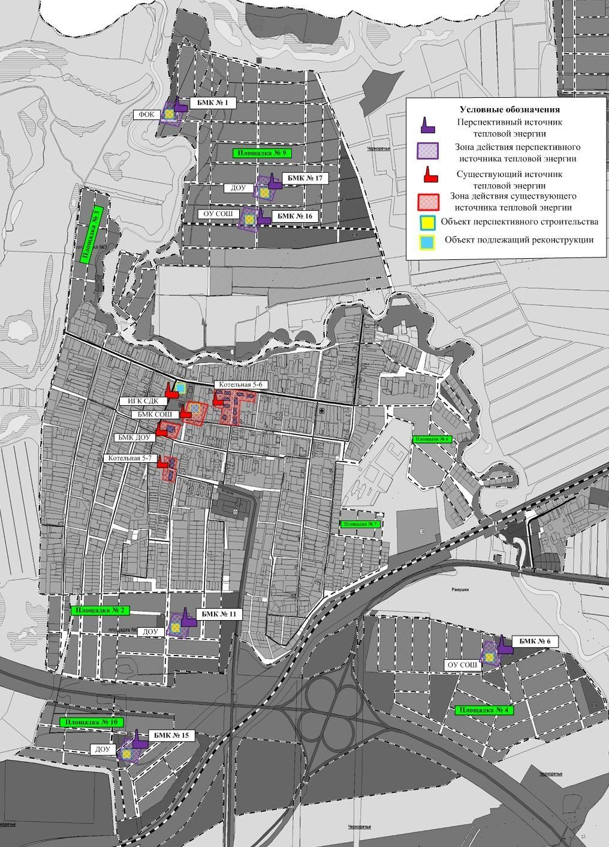
Рис. № 8 - Перспективные зоны теплоснабжения существующих и перспективных источников тепловой энергии, планируемых к размещению на территории села Черноречье (площадки № 2, 4, 9, 10)

48

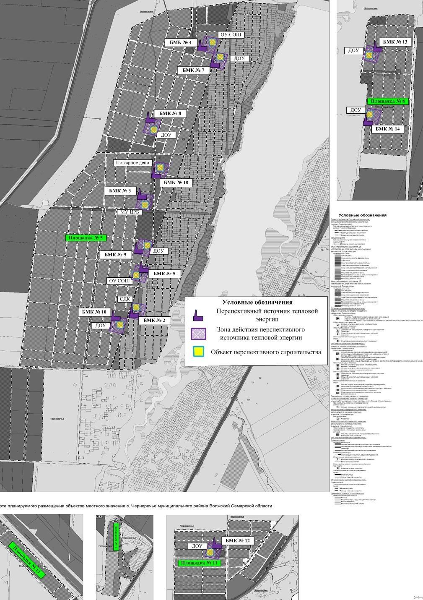
Рис. № 9 - Зоны теплоснабжения перспективных источников тепловой энергии, планируемых к размещению на территории села Черноречье (площадки № 5, 8, 11)

49

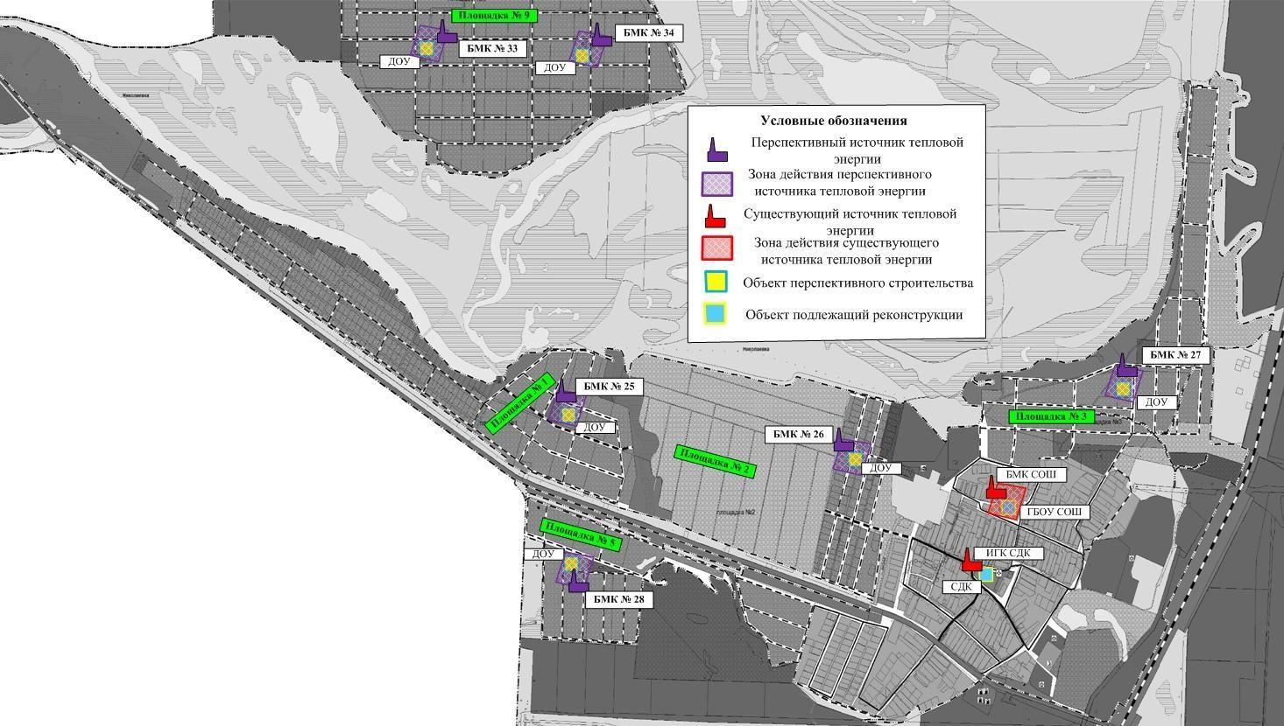

Рис. № 10 - Зоны теплоснабжения существующих и перспективных источников тепловой энергии, планируемых к размещению на территории села Николаевка (площадки № 1, 2, 3, 5, 9)
50

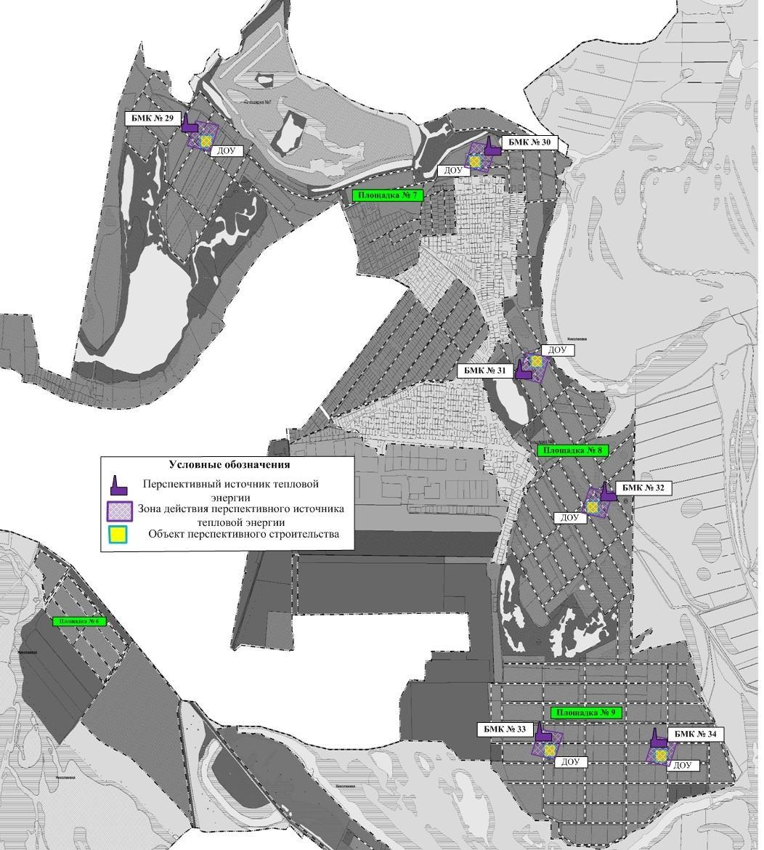
Рис. № 11 - Зоны теплоснабжения перспективных источников тепловой энергии, планируемых к размещению на территории села Николаевка (площадки № 7, 8, 9)

51

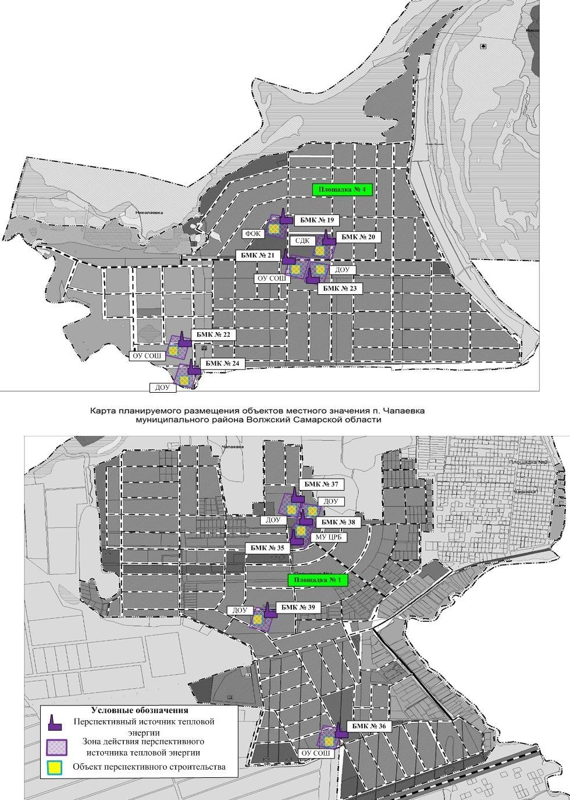
Рис. № 12 - Зоны теплоснабжения перспективных источников тепловой энергии, планируемых к размещению на территории села Николаевка (площадка № 4) и поселка Чапаевка (площадка № 1)

52

2.3 Существующие и перспективные зоны действия индивидуальных источников тепловой энергии.
Потребители, за исключением тех которые подключены к автономным котельным с.п. Черноречье, используют индивидуальные источники тепловой энергии.
Существующие зоны действия индивидуальных источников тепловой энергии, находятся в частной собственности жителей с. п. Черноречье.
Существующие и перспективные зоны действия индивидуальных источников тепловой энергии на территории сельского поселения Черноречье представлены на рисунках № 13 - № 17.

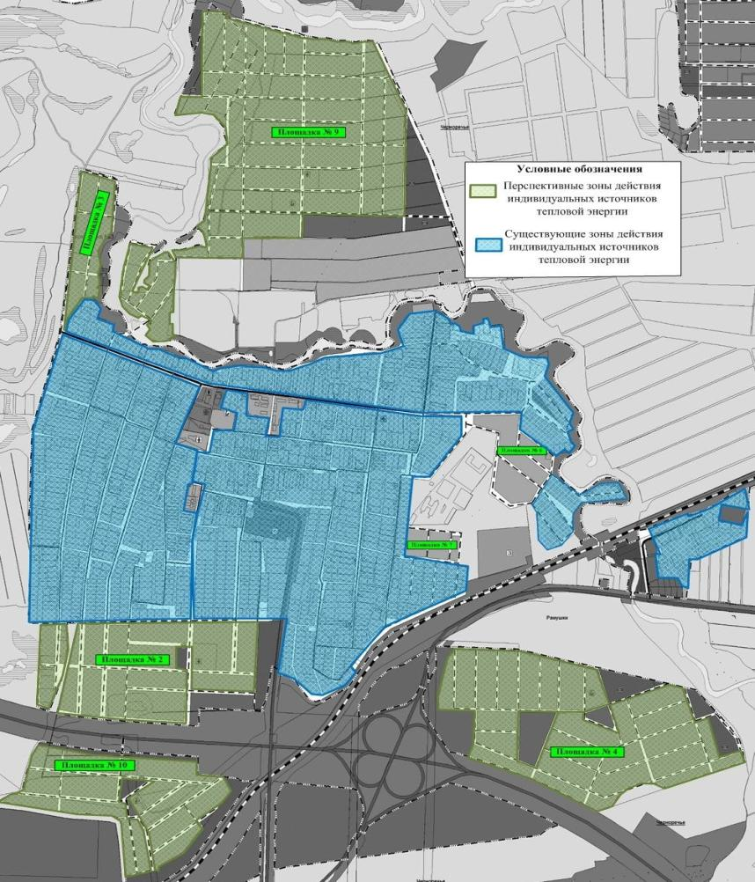
Рис. № 13 - Существующие и перспективные (площадки жилой застройки № 2, 3, 4, 9, 10) зоны действия индивидуального теплоснабжения на территории села
Черноречье и поселка Рамушки
54

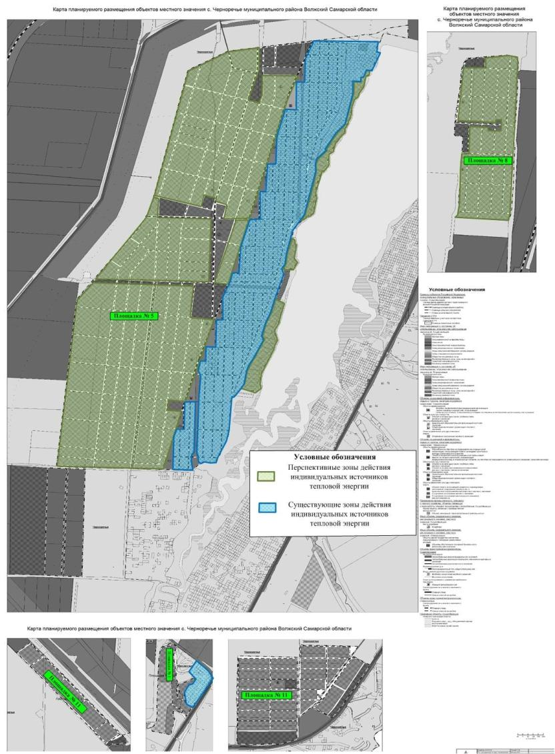
Рис. № 14 - Существующие и перспективные (площадки жилой застройки № 5, 8) зоны действия индивидуального теплоснабжения на территории села Черноречье

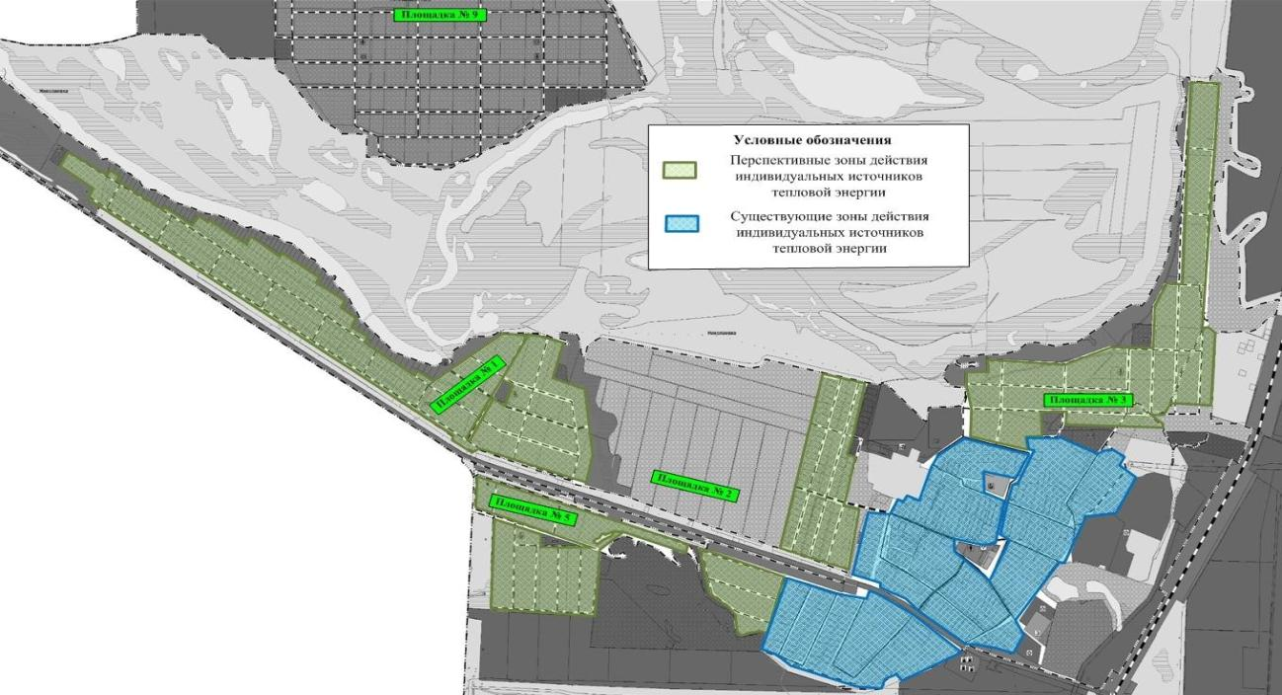
Рис. № 15 - Существующие и перспективные (площадки жилой застройки № 1, 2, 3, 5) зоны действия индивидуального теплоснабжения на территории села Николаевка
56

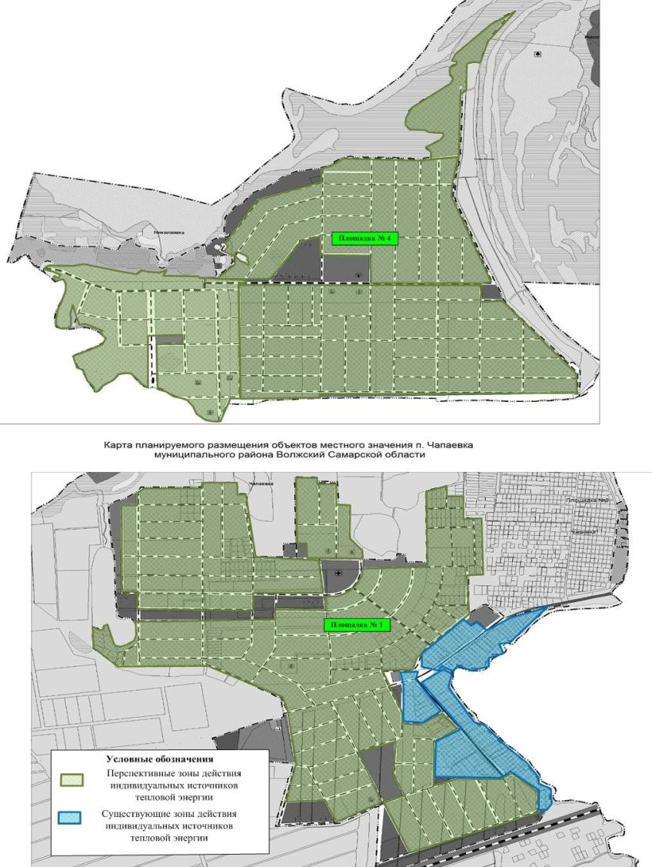
Рис. № 16 – Существующие и перспективные зоны действия индивидуального теплоснабжения на территории села Николаевка (площадка жилой застройки № 4) и на территории поселка Чапаевка (площадки жилой застройки № 1, 2)
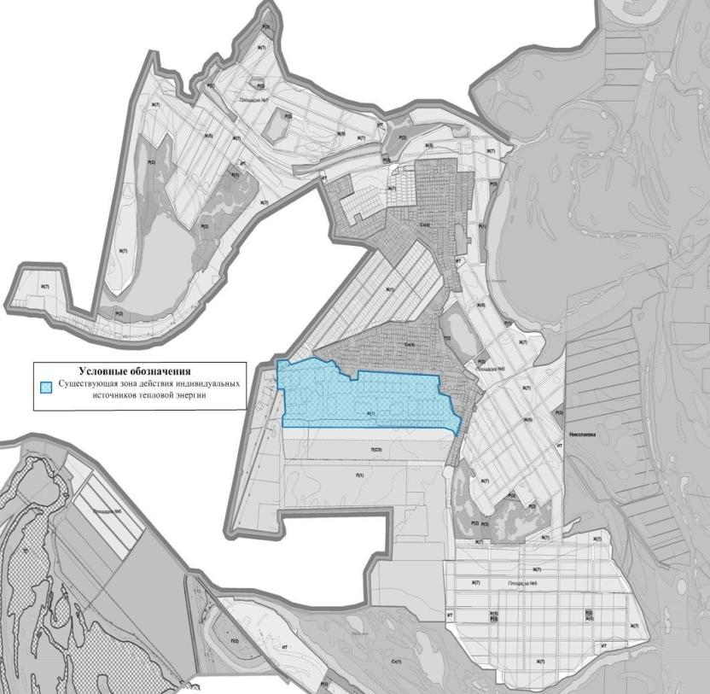
Рис. № 17 - Зоны действия индивидуальных источников тепловой энергии на территории села Николаевка в существующей застройке.
На площадках № 6, 7, 8, 9, планируемых к размещению на данном участке территории села Николаевка, строительство жилых домов не предусматривается
Генпланом.

2.4 Перспективные балансы тепловой мощности и тепловой нагрузки в перспективных зонах действия источников тепловой энергии.
Показатели тепловой мощности и тепловой нагрузки существующих систем теплоснабжения сельского поселения Черноречье представлены в таблицах № 16 - №.21.
Таблица № 16 - Балансы тепловой мощности и перспективной тепловой нагрузки котельной 5-6 села Черноречье, Гкал/ч
№  п/п | Наименование | Базовое значение | Перспективное значение до 2035 г.
1 | Установленная тепловая мощность источника тепловой энергии | 0,86 | 0,86
2 | Располагаемая тепловая мощность источника тепловой энергии | 0,86 | 0,86
3 | Затраты на собственные и хозяйственные нужды | 0,0135 | 0,0135
4 | Тепловая мощность нетто источника т.э. | 0,858 | 0,858
5 | Потери тепловой энергии при ее передаче | 0,0209 | 0,0209
6 | Тепловая нагрузка подключенных потребителей | 0,330 | 0,330
7 | Резерв (+) / дефицит (-) тепловой мощности источника т.э. | +0,507 | +0,507

Таблица № 17 - Балансы тепловой мощности и перспективной тепловой нагрузки котельной 5-7 села Черноречье, Гкал/ч
№  п/п | Наименование | Базовое значение | Перспективное значение до 2035 г.
1 | Установленная тепловая мощность источника тепловой энергии | 0,200 | 0,200
2 | Располагаемая тепловая мощность источника тепловой энергии | 0,200 | 0,200
3 | Затраты на собственные и хозяйственные нужды | 0,000058 | 0,000058
4 | Тепловая мощность нетто источника т.э. | 0,199 | 0,199
5 | Потери тепловой энергии при ее передаче | 0,0035 | 0,0035
6 | Тепловая нагрузка подключенных потребителей | 0,1553 | 0,1553
7 | Резерв (+) / дефицит (-) тепловой мощности источника т.э. | +0,0402 | +0,0402

Таблица № 18 - Балансы тепловой мощности и перспективной тепловой нагрузки котельной ГБОУ д/с «Ручеёк» села Черноречье, Гкал/ч
№  п/п | Наименование | Базовое значение | Перспективное значение до 2035 г.
1 | Установленная тепловая мощность источника тепловой энергии | 0,172 | 0,172
2 | Располагаемая тепловая мощность источника тепловой энергии | 0,172 | 0,172
№  п/п | Наименование | Базовое значение | Перспективное значение до 2035 г.
3 | Затраты на собственные и хозяйственные нужды | 0,000 | 0,000
4 | Тепловая мощность нетто источника т.э. | 0,172 | 0,172
5 | Потери тепловой энергии при ее передаче | 0,000 | 0,000
6 | Тепловая нагрузка подключенных потребителей | 0,086 | 0,086
7 | Резерв (+) / дефицит (-) тепловой мощности источника т.э. | +0,086 | +0,086

Таблица № 19 - Балансы тепловой мощности и перспективной тепловой нагрузки котельной ГБОУ СОШ села Черноречье, Гкал/ч
№  п/п | Наименование | Базовое значение | Перспективное значение до 2035 г.
1 | Установленная тепловая мощность источника тепловой энергии | 0,168 | 0,168
2 | Располагаемая тепловая мощность источника тепловой энергии | 0,168 | 0,168
3 | Затраты на собственные и хозяйственные нужды | 0,000 | 0,000
4 | Тепловая мощность нетто источника т.э. | 0,168 | 0,168
5 | Потери тепловой энергии при ее передаче | 0,000 | 0,000
6 | Тепловая нагрузка подключенных потребителей | 0,084 | 0,084
7 | Резерв (+) / дефицит (-) тепловой мощности источника т.э. | +0,084 | +0,084

Таблица № 20- Балансы тепловой мощности и перспективной тепловой нагрузки котельной ГБОУ филиал СОШ в селе Николаевка, Гкал/ч
№  п/п | Наименование | Базовое значение | Перспективное значение до 2035 г.
1 | Установленная тепловая мощность источника тепловой энергии | 0,130 | 0,130
2 | Располагаемая тепловая мощность источника тепловой энергии | 0,130 | 0,130
3 | Затраты на собственные и хозяйственные нужды | 0,000 | 0,000
4 | Тепловая мощность нетто источника т.э. | 0,130 | 0,130
5 | Потери тепловой энергии при ее передаче | 0,000 | 0,000
6 | Тепловая нагрузка подключенных потребителей | 0,0653 | 0,0653
7 | Резерв (+) / дефицит (-) тепловой мощности источника т.э. | +0,0647 | +0,0647

Таблица № 21 - Балансы тепловой мощности и перспективной тепловой нагрузки котельной СДК в селе Николаевка, Гкал/ч
№  п/п | Наименование | Базовое значение | Перспективное значение до 2035 г.
1 | Установленная тепловая мощность источника тепловой энергии | 0,086 | 0,086
№  п/п | Наименование | Базовое значение | Перспективное значение до 2035 г.
2 | Располагаемая тепловая мощность источника тепловой энергии | 0,086 | 0,086
3 | Затраты на собственные и хозяйственные нужды | 0,000 | 0,000
4 | Тепловая мощность нетто источника т.э. | 0,086 | 0,086
5 | Потери тепловой энергии при ее передаче | 0,000 | 0,000
6 | Тепловая нагрузка подключенных потребителей | 0,043 | 0,043
7 | Резерв (+) / дефицит (-) тепловой мощности источника т.э. | +0,043 | +0,043

Тепловая нагрузка подключенных потребителей существующих котельных с.п. Черноречье не изменится до конца расчетного периода, подключение перспективных потребителей к данным системам теплоснабжения до 2035 года не планируется.
Теплоснабжение новых потребителей с. п. Черноречье будет осуществляться от перспективных источников тепловой энергии – котельных блочно-модульного типа и от индивидуальных источников тепловой энергии.
Балансы тепловой мощности и перспективной тепловой нагрузки планируемых блочно-модульных котельных в с.п. Черноречье представлены в таблице № 22.
Наименование источника тепловой энергии | Установленная  тепловая мощность  источника  ТЭ, Гкал/ч | Располагаемая  мощность источника  ТЭ, Гкал/ч | Затраты тепловой  мощности на  собственные нужды  котельной, Гкал/ч | Тепловая нагрузка  подключенных  потребителей, Гкал/ч | Потери тепловой  энергии при передаче  по тепловым сетям,  Гкал/ч | Резерв (+) / дефицит  (  –  )  тепловой мощности,  Гкал/ч
 |  | село Черноречье
БМК № 1 ФОК пл. № 9 | 0,774 | 0,774 | 0,000 | 0,750 | 0,0137 | +0,0103
БМК № 2 СДК пл. № 5 | 1,720 | 1,720 | 0,000 | 1,5857 | 0,0078 | +0,1265
БМК № 3 ЦРБ пл. № 5 | 1,290 | 1,290 | 0,000 | 1,188 | 0,0085 | +0,0935
БМК № 4 СОШ пл. № 5 | 1,720 | 1,720 | 0,000 | 1,3166 | 0,0099 | +0,3935
БМК № 5 СОШ пл. № 5 | 1,720 | 1,720 | 0,000 | 1,3166 | 0,0099 | +0,3935
БМК № 6 СОШ пл. № 4 | 0,559 | 0,559 | 0,000 | 0,499 | 0,0061 | +0,0539
БМК № 7 ДОУ пл. № 5 | 1,290 | 1,290 | 0,000 | 1,265 | 0,0085 | +0,0165
БМК № 8 ДОУ пл. № 5 | 1,290 | 1,290 | 0,000 | 1,265 | 0,0085 | +0,0165
Таблица № 22 - Балансы тепловой мощности и перспективной тепловой нагрузки планируемых блочно-модульных котельных в поселке Черноречье и селе Преображенка до 2035г.

Наименование источника тепловой энергии | Установленная  тепловая мощность  источника  ТЭ, Гкал/ч | Располагаемая  мощность источника  ТЭ, Гкал/ч | Затраты тепловой  мощности на  собственные нужды  котельной, Гкал/ч | Тепловая нагрузка  подключенных  потребителей, Гкал/ч | Потери тепловой  энергии при передаче  по тепловым сетям,  Гкал/ч | Резерв (+) / дефицит  (  –  )  тепловой мощности,  Гкал/ч
БМК № 9 ДОУ пл. № 5 | 1,290 | 1,290 | 0,000 | 1,265 | 0,0085 | +0,0165
БМК № 10 ДОУ пл. № 5 | 1,290 | 1,290 | 0,000 | 1,265 | 0,0085 | +0,0165
БМК № 11 ДОУ пл. № 2 | 0,774 | 0,774 | 0,000 | 0,6388 | 0,0137 | +0,1215
БМК № 12 ДОУ пл. № 11 | 0,774 | 0,774 | 0,000 | 0,6325 | 0,0137 | +0,1278
БМК № 13 ДОУ пл. № 8 | 0,774 | 0,774 | 0,000 | 0,6325 | 0,0137 | +0,1278
БМК № 14 ДОУ пл. № 8 | 0,774 | 0,774 | 0,000 | 0,6325 | 0,0137 | +0,1278
БМК № 15 ДОУ пл. № 10 | 0,774 | 0,774 | 0,000 | 0,6325 | 0,0137 | +0,1278
БМК № 16 СОШ пл. № 9 | 1,290 | 1,290 | 0,000 | 0,8795 | 0,0085 | +0,4020
БМК № 17 ДОУ пл. № 9 | 1,290 | 1,290 | 0,000 | 0,9487 | 0,0085 | +0,3328
БМК № 18 п/ депо пл. № 5 | 0,774 | 0,774 | 0,000 | 0,750 | 0,0137 | +0,0103
 |  | село Николаевка
БМК № 19 ФОК пл. № 4 | 0,774 | 0,774 | 0,000 | 0,750 | 0,0137 | +0,0103
БМК № 20 СДК пл. № 4 | 0,774 | 0,774 | 0,000 | 0,6799 | 0,0137 | +0,0804
БМК № 21 СОШ пл. № 4 | 0,860 | 0,860 | 0,000 | 0,7899 | 0,0085 | +0,0616
БМК № 22 СОШ пл. № 4 | 0,473 | 0,473 | 0,000 | 0,4607 | 0,0051 | +0,0072
БМК № 23 ДОУ пл. № 4 | 0,774 | 0,774 | 0,000 | 0,6325 | 0,0137 | +0,1278
БМК № 24 ДОУ пл. № 4 | 1,290 | 1,290 | 0,000 | 1,1068 | 0,0085 | +0,1747
БМК № 25 ДОУ пл. № 1 | 0,473 | 0,473 | 0,000 | 0,4111 | 0,0051 | +0,0568
БМК № 26 ДОУ пл. № 2 | 0,516 | 0,516 | 0,000 | 0,4744 | 0,0051 | +0,0365
БМК № 27 ДОУ пл. № 3 | 0,430 | 0,430 | 0,000 | 0,4016 | 0,0051 | +0,0233
БМК № 28 ДОУ пл. № 5 | 0,473 | 0,473 | 0,000 | 0,4427 | 0,0051 | +0,0252
БМК № 29 ДОУ пл. № 7 | 0,473 | 0,473 | 0,000 | 0,4427 | 0,0051 | +0,0252
БМК № 30 ДОУ пл. № 7 | 0,473 | 0,473 | 0,000 | 0,4427 | 0,0051 | +0,0252
БМК № 31 ДОУ пл. № 8 | 0,473 | 0,473 | 0,000 | 0,4427 | 0,0051 | +0,0252
БМК № 32 ДОУ пл. № 8 | 0,602 | 0,602 | 0,000 | 0,5693 | 0,0137 | +0,0190
БМК № 33 ДОУ пл. № 9 | 0,602 | 0,602 | 0,000 | 0,5693 | 0,0137 | +0,0190
БМК № 34 ДОУ пл. № 9 | 0,602 | 0,602 | 0,000 | 0,5693 | 0,0137 | +0,0190
 |  | поселок Чапаевка
БМК № 35 ЦРБ пл. № 1 | 1,720 | 1,720 | 0,000 | 1,4047 | 0,0099 | +0,3054
БМК № 36 СОШ пл. № 1 | 0,860 | 0,860 | 0,000 | 0,7899 | 0,0085 | +0,0616
БМК № 37 ДОУ пл. № 1 | 1,290 | 1,290 | 0,000 | 1,0250 | 0,0085 | +0,2565
БМК № 38 ДОУ пл. № 1 | 1,290 | 1,290 | 0,000 | 0,9487 | 0,0085 | +0,3328
БМК № 39 ДОУ пл. № 1 | 1,290 | 1,290 | 0,000 | 0,9487 | 0,0085 | +0,3328

Раздел 3. Существующие и перспективные балансы теплоносителя.
В качестве теплоносителя от теплоисточников принята сетевая вода с расчетной температурой 95/70 ⁰С.
Значения перспективных балансов теплоносителя существующих котельных
с.п. Черноречье не изменятся, в связи с отсутствием подключения перспективных потребителей к данным системам теплоснабжения и изменения объемов теплоносителя в тепловых сетях согласно Генплану.
Расчетные показатели балансов теплоносителя в системах теплоснабжения сельского поселения Черноречье, включающие расходы сетевой воды, представлены в таблице № 23. Величина подпитки определена в соответствии со СНиП 41-02-2003 «Тепловые сети».
Таблица № 23– Перспективные балансы теплоносителя систем теплоснабжения с. п. Черноречье на расчетный срок до 2035 г.
Источник теплоснабжения | Расход  теплоносителя,  т/ч | Объем теплоносителя  в тепловой сети  отопления, м  3 | Расход воды для  подпитки тепловой сети  отопление, м  3  /ч | Аварийная величина  подпитки тепловой сети  отопления, м  3  /ч | Годовой расход воды  для подпитки тепловой  сети отопления, м  3 | Производите  льность  ВПУ, м  3  /ч | Резерв/дефицит  производительности  ВПУ, м  3  /ч
существующие источники тепловой энергии
Котельная № 5-6  с. Черноречье | 5,65 | 3,55 | 0,0265 | 0,1064 | 129,059 | 3,1 | -
Котельная № 5-7  с. Черноречье | 0,525 | 0,33 | 0,0025 | 0,0066 | 11,985 | - | -
Котельная ГБОУ д/с «Ручеёк» с. Черноречье | - | - | - | - | - | - | -
Котельная ГБОУ СОШ  с. Черноречье | - | - | - | - | - | - | -
Индивидуальный газовый котел СДК с. Черноречье | - | - | - | - | - | - | -
Котельная ГБОУ СОШ филиал в с. Николаевка | - | - | - | - | - | - | -
Котельная СДК  с. Николаевка | - | - | - | - | - | - | -
село Черноречье (перспективные БМК)
БМК № 1 ФОК пл. № 9 | 30,55 | 1,39 | 0,010 | 0,028 | 50,791 | - | -
БМК № 2 СДК пл. № 5 | 76,99 | 3,33 | 0,025 | 0,067 | 121,678 | - | -
БМК № 3 ЦРБ пл. № 5 | 49,44 | 2,55 | 0,019 | 0,051 | 93,177 | - | -
БМК № 4 СОШ пл. № 5 | 83,09 | 2,96 | 0,022 | 0,059 | 108,158 | - | -
БМК № 5 СОШ пл. № 5 | 83,09 | 2,96 | 0,022 | 0,059 | 108,158 | - | -
Источник теплоснабжения | Расход теплоносителя,  т/ч | Объем теплоносителя  в тепловой сети  отопления, м  3 | Расход воды для  подпитки тепловой сети  отопление, м  3  /ч | Аварийная величина  подпитки тепловой  сети  отопления, м  3  /ч | Годовой расход воды для  подпитки тепловой сети  отопления, м  3 | Производительность  ВПУ, м  3  /ч | Резерв/дефицит  производительности  ВПУ, м  3  /ч
БМК № 6 СОШ пл. № 4 | 25,31 | 1,39 | 0,010 | 0,028 | 50,791 | - | -
БМК № 7 ДОУ пл. № 5 | 49,44 | 2,55 | 0,019 | 0,051 | 93,177 | - | -
БМК № 8 ДОУ пл. № 5 | 49,44 | 2,55 | 0,019 | 0,051 | 93,177 | - | -
БМК № 9 ДОУ пл. № 5 | 49,44 | 2,55 | 0,019 | 0,051 | 93,177 | - | -
БМК № 10 ДОУ пл. № 5 | 49,44 | 2,55 | 0,019 | 0,051 | 93,177 | - | -
БМК № 11 ДОУ пл. № 2 | 30,55 | 1,39 | 0,010 | 0,028 | 50,791 | - | -
БМК № 12 ДОУ пл. № 11 | 30,55 | 1,39 | 0,010 | 0,028 | 50,791 | - | -
БМК № 13 ДОУ пл. № 8 | 30,55 | 1,39 | 0,010 | 0,028 | 50,791 | - | -
БМК № 14 ДОУ пл. № 8 | 30,55 | 1,39 | 0,010 | 0,028 | 50,791 | - | -
БМК № 15 ДОУ пл. № 10 | 30,55 | 1,39 | 0,010 | 0,028 | 50,791 | - | -
БМК № 16 СОШ пл. № 9 | 49,44 | 2,55 | 0,019 | 0,051 | 93,177 | - | -
БМК № 17 ДОУ пл. № 9 | 49,44 | 2,55 | 0,019 | 0,051 | 93,177 | - | -
БМК № 18 п/ депо пл. № 5 | 30,55 | 1,39 | 0,010 | 0,028 | 50,791 | - | -
село Николаевка (перспективные БМК)
БМК № 19 ФОК пл. № 4 | 30,55 | 1,39 | 0,010 | 0,028 | 50,791 | - | -
БМК № 20 СДК пл. № 4 | 30,55 | 1,39 | 0,010 | 0,028 | 50,791 | - | -
БМК № 21 СОШ пл. № 4 | 42,23 | 2,36 | 0,018 | 0,047 | 86,234 | - | -
БМК № 22 СОШ пл. № 4 | 22,26 | 0,92 | 0,007 | 0,018 | 33,617 | - | -
БМК № 23 ДОУ пл. № 4 | 30,55 | 1,39 | 0,010 | 0,028 | 50,791 | - | -
БМК № 24 ДОУ пл. № 4 | 49,44 | 2,55 | 0,019 | 0,051 | 93,177 | - | -
БМК № 25 ДОУ пл. № 1 | 22,26 | 0,92 | 0,007 | 0,018 | 33,617 | - | -
БМК № 26 ДОУ пл. № 2 | 20,44 | 0,92 | 0,007 | 0,018 | 33,617 | - | -
БМК № 27 ДОУ пл. № 3 | 17,00 | 0,92 | 0,007 | 0,018 | 33,617 | - | -
БМК № 28 ДОУ пл. № 5 | 22,26 | 0,92 | 0,007 | 0,018 | 33,617 | - | -
БМК № 29 ДОУ пл. № 7 | 22,26 | 0,92 | 0,007 | 0,018 | 33,617 | - | -
БМК № 30 ДОУ пл. № 7 | 22,26 | 0,92 | 0,007 | 0,018 | 33,617 | - | -
БМК № 31 ДОУ пл. № 8 | 22,26 | 0,92 | 0,007 | 0,018 | 33,617 | - | -
БМК № 32 ДОУ пл. № 8 | 23,32 | 1,39 | 0,010 | 0,028 | 50,794 | - | -
БМК № 33 ДОУ пл. № 9 | 23,32 | 1,39 | 0,010 | 0,028 | 50,794 | - | -
БМК № 34 ДОУ пл. № 9 | 23,32 | 1,39 | 0,010 | 0,028 | 50,794 | - | -
поселок Чапаевка (перспективная БМК)
БМК № 35 ЦРБ пл. № 1 | 76,99 | 3,33 | 0,025 | 0,067 | 121,678 | - | -
БМК № 36 СОШ пл. № 1 | 42,23 | 2,36 | 0,018 | 0,047 | 86,234 | - | -
БМК № 37 ДОУ пл. № 1 | 49,44 | 2,55 | 0,019 | 0,051 | 93,177 | - | -
БМК № 38 ДОУ пл. № 1 | 49,44 | 2,55 | 0,019 | 0,051 | 93,177 | - | -
БМК № 39 ДОУ пл. № 1 | 49,44 | 2,55 | 0,019 | 0,051 | 93,177 | - | -

Раздел 4. Основные положение мастер - плана развития систем теплоснабжения с.п. Черноречье
4.1 Описание сценариев развития теплоснабжения.
При разработке сценариев развития систем теплоснабжения сельского поселения Черноречье учитывались: климатический фактор и техническое состояние существующего оборудования теплоисточников и тепловых сетей.
Первый вариант развития
Первый вариант развития предполагает использование существующих источников тепловой энергии для теплоснабжения потребителей сельского поселения Черноречье.
Второй вариант развития
Второй вариант развития предполагает строительство собственных источников тепловой энергии – котельных блочно - модульного типа.

4.2 Обоснование выбора приоритетного сценария развития системы теплоснабжения.
В данной Схеме рассматривается второй вариант перспективного развития систем теплоснабжения.
Первый вариант развития систем теплоснабжения не целесообразно использовать для объектов административно - общественного назначения, которые не входят в радиус эффективного теплоснабжения сельского поселения Черноречье. Объекты, которые попадают в радиус эффективного теплоснабжения, подключают к существующим источникам тепловой энергии, если на них имеется запас тепловой мощности.
В остальных случаях целесообразно использовать второй вариант развития систем теплоснабжения.

Раздел 5. Предложения по строительству, реконструкции и техническому перевооружению источников тепловой энергии.
5.1 Предложения по строительству источников тепловой энергии, обеспечивающих перспективную тепловую нагрузку на осваиваемых
территориях сельского поселения, для которых отсутствует возможность или целесообразность передачи тепловой энергии от существующих или реконструируемых источников тепловой энергии.
Согласно Генплану объекты перспективного строительства на территории
с. п. Черноречье планируется обеспечить тепловой энергией от проектируемых новых теплоисточников. Для культбыта – отопительные модули, встроенные или пристроенные котельные, с автоматизированным оборудованием, с высоким КПД. В целях экономии тепловой энергии и, как следствие, экономии расхода газа, в проектируемых зданиях культбыта, применять автоматизированные системы отопления, вентиляции и горячего водоснабжения. В автоматизированных тепловых пунктах устанавливать устройства попогодного регулирования. Тепловые сети от отопительных модулей до потребителей, выполнять в надземном варианте, с применением труб в современной теплоизоляции.
Весь жилой индивидуальный фонд обеспечивается теплом от собственных теплоисточников – котлов различной модификации, для нужд отопления и горячего водоснабжения. Строительство источника централизованного теплоснабжения и тепловых сетей для ИЖС экономически нецелесообразно в связи с низкой плотностью тепловой нагрузки и низких нагрузках конечных потребителей (вариант 3).
Строительство новых источников тепловой энергии (БМК № 1 - БМК № 39)
предлагается для теплоснабжения планируемых объектов социальной инфраструктуры в существующей застройке и на свободных территориях сельского поселения Черноречье (вариант 1 и вариант 2). Подключение данных потребителей к существующим источникам теплоснабжения нецелесообразно, в связи с небольшой тепловой мощностью котельного оборудования действующих источников.
Описание перспективных источников тепловой энергии, планируемых к размещению на территории с. п. Черноречье, представлено в таблице № 24.
Таблица № 24 – Перспективные источники теплоснабжения с. п. Черноречье
Источник теплоснабжения | Мощность источника,  МВт | Местоположение | Срок строительст ва | Наименование объекта теплоснабжения
Перспективная новая БМК № 1 | 0,90 | с. Черноречье, на  площадке № 9 | 2035г. | ФОК с бассейном и спортзалами
Перспективная новая БМК № 2 | 2,00 | с. Черноречье, на  площадке № 5 | 2035г. | СДК на 1500 мест с библиотекой и подростковым клубом
Перспективная новая БМК № 3 | 1,50 | с. Черноречье, на  площадке № 5 | 2035г. | Отделение ЦРБ со стационаром на 148 коек и поликлиникой на 205 мест
Перспективная новая БМК № 4 | 2,00 | с. Черноречье, на  площадке № 5 | 2035г. | Общеобразовательное учреждение СОШ на 1000  мест
Перспективная новая БМК № 5 | 2,00 | с. Черноречье, на  площадке № 5 | 2035г. | Общеобразовательное учреждение СОШ на 1000  мест
Перспективная новая БМК № 6 | 0,65 | с. Черноречье, на  площадке № 4 | 2035г. | Общеобразовательное учреждение СОШ на 379  мест
Перспективная новая БМК № 7 | 1,50 | с. Черноречье, на  площадке № 5 | 2035г. | Общеобразовательное учреждение ДОУ на 400  мест
Перспективная новая БМК № 8 | 1,50 | с. Черноречье, на  площадке № 5 | 2035г. | Общеобразовательное учреждение ДОУ на 400  мест
Перспективная новая БМК № 9 | 1,50 | с. Черноречье, на  площадке № 5 | 2035г. | Общеобразовательное учреждение ДОУ на 400  мест
Перспективная новая БМК № 10 | 1,50 | с. Черноречье, на  площадке № 5 | 2035г. | Общеобразовательное учреждение ДОУ на 400  мест
Перспективная новая БМК № 11 | 0,90 | с. Черноречье, на  площадке № 2 | 2035г. | Общеобразовательное учреждение ДОУ на 202  мест
Перспективная новая БМК № 12 | 0,90 | с. Черноречье, на  площадке № 11 | 2035г. | Общеобразовательное учреждение ДОУ на 200  мест
Перспективная новая БМК № 13 | 0,90 | с. Черноречье, на  площадке № 8 | 2035г. | Общеобразовательное учреждение ДОУ на 200  мест
Перспективная новая БМК № 14 | 0,90 | с. Черноречье, на  площадке № 8 | 2035г. | Общеобразовательное учреждение ДОУ на 200  мест
Перспективная новая БМК № 15 | 0,90 | с. Черноречье, на  площадке № 10 | 2035г. | Общеобразовательное учреждение ДОУ на 200  мест
Перспективная новая БМК № 16 | 1,50 | с. Черноречье, на  площадке № 9 | 2035г. | Общеобразовательное учреждение СОШ на 668  мест

Источник теплоснабжения | Мощность источника,  МВт | Местоположение | Срок строительст ва | Наименование объекта теплоснабжения
Перспективная новая БМК № 17 | 1,50 | с. Черноречье, на  площадке № 9 | 2035г. | Общеобразовательное учреждение ДОУ на 300  мест
Перспективная новая БМК № 18 | 0,90 | с. Черноречье, на  площадке № 5 | 2035г. | Пожарное депо на шесть автомобилей
Перспективная новая БМК № 19 | 0,90 | с. Николаевка, на  площадке № 4 | 2035г. | ФОК с бассейном и спортзалами
Перспективная новая БМК № 20 | 0,90 | с. Николаевка, на  площадке № 4 | 2035г. | СДК на 600 мест с библиотекой и подростковым клубом
Перспективная новая БМК № 21 | 1,00 | с. Николаевка, на  площадке № 4 | 2035г. | Общеобразовательное учреждение СОШ на 600  мест
Перспективная новая БМК № 22 | 0,55 | с. Николаевка, на  площадке № 4 | 2035г. | Общеобразовательное учреждение СОШ на 350  мест
Перспективная новая БМК № 23 | 0,90 | с. Николаевка, на  площадке № 4 | 2035г. | Общеобразовательное учреждение ДОУ на 200  мест
Перспективная новая БМК № 24 | 1,50 | с. Николаевка, на  площадке № 4 | 2035г. | Общеобразовательное учреждение ДОУ на 350  мест
Перспективная новая БМК № 25 | 0,55 | с. Николаевка, на  площадке № 1 | 2035г. | Общеобразовательное учреждение ДОУ на 130  мест
Перспективная новая БМК № 26 | 0,60 | с. Николаевка, на  площадке № 2 | 2035г. | Общеобразовательное учреждение ДОУ на 150  мест
Перспективная новая БМК № 27 | 0,50 | с. Николаевка, на  площадке № 3 | 2035г. | Общеобразовательное учреждение ДОУ на 127  мест
Перспективная новая БМК № 28 | 0,55 | с. Николаевка, на  площадке № 5 | 2035г. | Общеобразовательное учреждение ДОУ на 140  мест
Перспективная новая БМК № 29 | 0,55 | с. Николаевка, на  площадке № 7 | 2035г. | Общеобразовательное учреждение ДОУ на 140  мест
Перспективная новая БМК № 30 | 0,55 | с. Николаевка, на  площадке № 7 | 2035г. | Общеобразовательное учреждение ДОУ на 140  мест
Перспективная новая БМК № 31 | 0,55 | с. Николаевка, на  площадке № 8 | 2035г. | Общеобразовательное учреждение ДОУ на 140  мест
Перспективная новая БМК № 32 | 0,70 | с. Николаевка, на  площадке № 8 | 2035г. | Общеобразовательное учреждение ДОУ на 180  мест
Перспективная новая БМК № 33 | 0,70 | с. Николаевка, на  площадке № 9 | 2035г. | Общеобр-ное учреждение ДОУ на 180 мест
Источник теплоснабжения | Мощность источника,  МВт | Местоположение | Срок строительст ва | Наименование объекта теплоснабжения
Перспективная новая БМК № 34 | 0,70 | с. Николаевка, на  площадке № 9 | 2035г. | Общеобразовательное учреждение ДОУ на 180  мест
Перспективная новая БМК № 35 | 2,00 | п. Чапаевка, на  площадке № 1 | 2035г. | Отделение ЦРБ со стационаром на 175 коек и поликлиникой на 235 мест
Перспективная новая БМК № 36 | 1,00 | п. Чапаевка, на  площадке № 1 | 2035г. | Общеобразовательное учреждение СОШ на 600  мест
Перспективная новая БМК № 37 | 1,50 | п. Чапаевка, на  площадке № 1 | 2035г. | Общеобразовательное учреждение ДОУ на 324  мест
Перспективная новая БМК № 38 | 1,50 | п. Чапаевка, на  площадке № 1 | 2035г. | Общеобразовательное учреждение ДОУ на 300  мест
Перспективная новая БМК № 39 | 1,50 | п. Чапаевка, на  площадке № 1 | 2035г. | Общеобразовательное учреждение ДОУ на 300  мест

Балансы тепловой мощности и перспективной тепловой нагрузки планируемых блочно-модульных котельных сельского поселения Черноречье представлены в таблице № 22 п. 2.4.

5.2 Предложения по реконструкции источников тепловой энергии, обеспечивающих перспективную тепловую нагрузку в существующих и расширяемых зонах действия источников тепловой энергии.
Теплоснабжение новых потребителей с. п. Черноречье будет осуществляться от новых источников тепловой энергии – котельных блочно-модульного типа и от индивидуальных источников тепловой энергии – автономных котлов различной модификации.

5.3 Предложения по техническому перевооружению источников тепловой энергии с целью повышения эффективности работы систем
теплоснабжения в сельском поселении Черноречье
Предложения по техническому перевооружению источников тепловой энергии, с целью повышения эффективности работы систем теплоснабжения, предложены Инвестиционной программой ООО «СамРЭК-Эксплуатация» на 2020-
2025гг.:
-модернизация насосного оборудования котельной № 5-6 по улице Мира;
-модернизация системы химводоподготовки котельной № 5-6 по улице Мира;
-модернизация участка тепловой сети котельной № 5-6 по улице Мира от УТ18 до жилого дома № 32, с установкой протекторной защиты трубопроводов от блуждающих токов;
-модернизация насосного оборудования котельной № 5-7 по улице Кустарной;
-модернизация системы химводоподготовки котельной № 5-7 по улице Кустарной;
-модернизация автоматики котельной № 5-7 по улице Кустарной с выводом рабочих и аварийных параметров и передачи данных - диспетчеризация с аналитическими функциями.

5.4 Графики совместной работы источников тепловой энергии, функционирующих в режиме комбинированной выработки электрической и тепловой энергии и котельных, меры по выводу из эксплуатации, консервации и демонтажу избыточных источников тепловой энергии, а также источников тепловой энергии, выработавших нормативный срок службы, в случае, если
продление срока службы технически невозможно или экономически нецелесообразно.
Источники тепловой энергии, функционирующие в режиме
комбинированной выработки электрической и тепловой энергии на территории с.п. Черноречье отсутствуют.
Вывод из эксплуатации, консервация и демонтаж избыточных источников тепловой энергии, а также источников тепловой энергии, выработавших нормативный срок службы, не планируется.
Критерием отказа служит нарушение прочности и герметичности котла, не являющиеся результатом прогара поверхности нагрева. Критерий предельного состояния – прогар поверхности нагрева.
Сотрудниками ООО «СамРЭК-Эксплуатация», проводится периодическое обследование теплогенерирующих установок.

5.5 Меры по переоборудованию котельных в источники комбинированной выработки электрической и тепловой энергии.
Переоборудование существующих котельных с. п. Черноречье в источники комбинированной выработки электрической и тепловой энергии не планируется.

5.6. Меры по переводу котельных, размещенных в существующих и расширяемых зонах действия источников комбинированной выработки тепловой и электрической энергии, в пиковый режим работы для каждого этапа, в том числе график перевода.
Источники комбинированной выработки тепловой и электрической энергии в с. п. Черноречье отсутствуют.

5.7 Решения о загрузке источников тепловой энергии, распределении (перераспределении) тепловой нагрузки потребителей тепловой энергии в каждой зоне действия системы теплоснабжения между источниками тепловой энергии, поставляющими тепловую энергию в данной системе теплоснабжения.
Источники тепловой энергии с. п. Черноречье между собой технологически не связаны.

5.8 Оптимальный температурный график отпуска тепловой энергии для каждого источника тепловой энергии или группы источников в системе теплоснабжения, работающей на общую тепловую сеть.
В соответствии со СНиП 41-02-2003 регулирование отпуска теплоты от источников тепловой энергии предусматривается качественное по нагрузке отопления согласно графику изменения температуры воды в зависимости от температуры наружного воздуха. Централизация теплоснабжения всегда экономически выгодна при плотной застройке в пределах данного района.
С повышением степени централизации теплоснабжения, как правило, повышается экономичность выработки тепла, снижаются начальные затраты и расходы по эксплуатации источников теплоснабжения, но одновременно увеличиваются начальные затраты на сооружение тепловых сетей и эксплуатационные расходы на транспортировку тепловой энергии.
Режим работы системы теплоснабжения сельского поселения Черноречье запроектирован на температурные графики 95/70 ⁰С.

5.9 Предложения по перспективной установленной тепловой мощности каждого источника тепловой энергии с учетом аварийного и перспективного резерва тепловой мощности с предложениями по утверждению срока ввода в эксплуатацию новых мощностей
Предложения по перспективной установленной тепловой мощности каждого источника тепловой энергии представлены в п. 2.4.

Раздел 6. Предложения по строительству и реконструкции тепловых сетей.
6.1 Предложения по новому строительству и реконструкции тепловых сетей, обеспечивающих перераспределение тепловой нагрузки из зон с дефицитом располагаемой тепловой мощности источников тепловой энергии в зоны с резервом располагаемой тепловой мощности источников тепловой энергии (использование существующих резервов)
Реконструкция и строительство тепловых сетей, обеспечивающих перераспределение тепловой нагрузки из зон с дефицитом располагаемой тепловой мощности источников тепловой энергии в зоны с резервом располагаемой тепловой мощности источников тепловой энергии (использование существующих резервов) не требуется. Зоны с дефицитом располагаемой мощности источников тепловой энергии на территории с. п. Черноречье отсутствуют.

6.2 Предложения по новому строительству тепловых сетей для обеспечения перспективных приростов тепловой нагрузки во вновь осваиваемых районах сельского поселения под жилищную, комплексную или производственную застройку.
Обеспечить тепловой энергией новых потребителей предлагается от новых источников тепловой энергии – котельных блочно-модульного типа, котлов и от индивидуальных источников тепловой энергии, следовательно, будет осуществляться строительство новых тепловых сетей в с. п. Черноречье.
Для теплоснабжения перспективных объектов социального, и культурнобытового назначения предлагается строительство распределительных тепловых сетей от планируемых блочно-модульных котельных.
На территории с. п. Черноречье для подключения перспективных объектов строительства к новым блочно-модульным котельным планируется строительство тепловых сетей общей протяженностью ориентировочно 4 420 м (в однотрубном исчислении). Способ прокладки – надземная прокладка.
Характеристики участков новых распределительных тепловых сетей представлены в таблице № 25.

Таблица № 25 - Характеристики участков новых распределительных тепловых сетей от планируемых блочно-модульных котельных.
Наименование источника тепловой энергии | Номер участка | Способ прокладки | Диаметр тепловой сети, мм | Протяженность сети  (в однотрубном исчислении), м
село Черноречье
Планируемая БМК № 1 | Уч-1 | Надземная | 133 | 100
Планируемая БМК № 2 | Уч-1 | Надземная | 194 | 100
 | Уч-2 | Надземная | 108 | 40
Планируемая БМК № 3 | Уч-1 | Надземная | 159 | 100
 | Уч-2 | Надземная | 133 | 40
Планируемая БМК № 4 | Уч-1 | Надземная | 194 | 100
Планируемая БМК № 5 | Уч-1 | Надземная | 194 | 100
Планируемая БМК № 6 | Уч-1 | Надземная | 133 | 100
Планируемая БМК № 7 | Уч-1 | Надземная | 159 | 100
 | Уч-2 | Надземная | 133 | 40
Планируемая БМК № 8 | Уч-1 | Надземная | 159 | 100
 | Уч-2 | Надземная | 133 | 40
Планируемая БМК № 9 | Уч-1 | Надземная | 159 | 100
 | Уч-2 | Надземная | 133 | 40
Планируемая БМК № 10 | Уч-1 | Надземная | 159 | 100
 | Уч-2 | Надземная | 133 | 40
Планируемая БМК № 11 | Уч-1 | Надземная | 133 | 100
Планируемая БМК № 12 | Уч-1 | Надземная | 133 | 100
Планируемая БМК № 13 | Уч-1 | Надземная | 133 | 100
Планируемая БМК № 14 | Уч-1 | Надземная | 133 | 100
Планируемая БМК № 15 | Уч-1 | Надземная | 133 | 100
Планируемая БМК № 16 | Уч-1 | Надземная | 159 | 100
 | Уч-2 | Надземная | 133 | 40
Планируемая БМК № 17 | Уч-1 | Надземная | 159 | 100
 | Уч-2 | Надземная | 133 | 40
Планируемая БМК № 18 | Уч-1 | Надземная | 133 | 100
село Николаевка
Планируемая БМК № 19 | Уч-1 | Надземная | 133 | 100
Планируемая БМК № 20 | Уч-1 | Надземная | 133 | 100
Планируемая БМК № 21 | Уч-1 | Надземная | 108 | 100
Планируемая БМК № 22 | Уч-1 | Надземная | 108 | 100
Планируемая БМК № 23 | Уч-1 | Надземная | 133 | 100
Планируемая БМК № 24 | Уч-1 | Надземная | 159 | 100
 | Уч-2 | Надземная | 133 | 40
Планируемая БМК № 25 | Уч-1 | Надземная | 108 | 100
Планируемая БМК № 26 | Уч-1 | Надземная | 108 | 100
Планируемая БМК № 27 | Уч-1 | Надземная | 108 | 100
Планируемая БМК № 28 | Уч-1 | Надземная | 108 | 100
Планируемая БМК № 29 | Уч-1 | Надземная | 108 | 100
Планируемая БМК № 30 | Уч-1 | Надземная | 108 | 100
Планируемая БМК № 31 | Уч-1 | Надземная | 108 | 100
Планируемая БМК № 32 | Уч-1 | Надземная | 133 | 100
Продолжение таблицы № 25
Наименование источника тепловой энергии | Номер участка | Способ прокладки | Диаметр тепловой сети, мм | Протяженность сети  (в однотрубном исчислении), м
Планируемая БМК № 33 | Уч-1 | Надземная | 133 | 100
Планируемая БМК № 34 | Уч-1 | Надземная | 133 | 100
 | поселок Чапаевка
Планируемая БМК № 35 | Уч-1 | Надземная | 194 | 100
 | Уч-2 | Надземная | 108 | 40
Планируемая БМК № 36 | Уч-1 | Надземная | 108 | 100
Планируемая БМК № 37 | Уч-1 | Надземная | 159 | 100
 | Уч-2 | Надземная | 133 | 40
Планируемая БМК № 38 | Уч-1 | Надземная | 159 | 100
 | Уч-2 | Надземная | 133 | 40
Планируемая БМК № 39 | Уч-1 | Надземная | 159 | 100
 | Уч-2 | Надземная | 133 | 40
 | ИТОГО |  |  | 4 420

6.3 Предложения по новому строительству и реконструкции тепловых
сетей, обеспечивающие условия, при наличии которых существует возможность поставок тепловой энергии потребителям от различных источников тепловой энергии при сохранении надежности теплоснабжения.
Строительства тепловых сетей, обеспечивающих условия, при наличии которых существует возможность поставок тепловой энергии потребителям от различных источников тепловой энергии при сохранении надежности теплоснабжения в с. п. Черноречье не требуется.

6.4 Предложения по строительству и реконструкции тепловых сетей для повышения эффективности функционирования системы теплоснабжения, в том числе за счет перевода котельных в пиковый режим работы или ликвидации.
Строительство или реконструкция тепловых сетей в с. п. Черноречье для повышения эффективности функционирования системы теплоснабжения, за счет перевода котельных в пиковый режим работы или ликвидации котельных, не требуется.

6.5 Предложения по строительству и реконструкции тепловых сетей для обеспечения нормативной надежности и безопасности теплоснабжения, определяемых в соответствии с методическими указаниями по расчету уровня надежности и качества поставляемых товаров, оказываемых услуг для
организаций, осуществляющих деятельность по производству и (или) передаче
тепловой энергии, утверждаемыми уполномоченным Правительством Российской Федерации федеральным органом исполнительной власти.
Повышение эффективности функционирования системы теплоснабжения обеспечивают мероприятия по реконструкции тепловых сетей в связи с окончанием срока службы, а также восстановление изоляции.

Раздел 7. Предложения по переводу открытых систем теплоснабжения (горячего водоснабжения) в закрытые системы горячего водоснабжения.
Источники тепловой энергии сельского поселения Черноречье функционируют по закрытой системе теплоснабжения. Присоединения теплопотребляющих установок потребителей к тепловым сетям, обеспечивающим перевод потребителей, подключенных к открытой системе теплоснабжения (горячего водоснабжения), на закрытую систему горячего водоснабжения, до конца расчетного периода не ожидаются.
Существуют следующие недостатки открытой системы теплоснабжения:
- повышенные расходы тепловой энергии на отопление и ГВС;
- высокие удельные расходы топлива и электроэнергии на производство тепловой энергии;
- повышенные затраты на эксплуатацию котельных и тепловых сетей; - не обеспечивается качественное теплоснабжение потребителей из-за больших потерь тепла и количества повреждений на тепловых сетях;
- повышенные затраты на химводоподготовку;
- при небольшом разборе вода начинает остывать в трубах;
Преимущества открытой системы теплоснабжения: поскольку используются сразу несколько теплоисточников, в случае повреждения на трубопроводе система проявляет живучесть – полной остановки циркуляции не происходит, потребителей
длительное время удерживают на затухающей схеме.

Раздел 8. Перспективные топливные балансы.
8.1 Перспективные топливные балансы для каждого источника
тепловой энергии, расположенного в границах сельского поселения по видам основного, резервного и аварийного топлива.
Основным видом топлива в котельных с. п. Черноречье, является природный
газ.
Перспективные топливные балансы для каждого источника тепловой энергии, расположенного в границах сельского поселения по видам основного топлива представлены в таблице № 26.
Таблица № 26 – Перспективные топливные балансы систем теплоснабжения с.п. Черноречье на расчетный срок до 2035г.
Источник теплоснабжения | Суммарная тепловая  нагрузка котельной,  Гкал/ч | Расчетная г  одовая  выработка тепловой  энергии, Гкал | Максимальный часовой  расход условного топлива,  кг у.т./ч | Удельный расход  основного топлива,  кг у.т./Гкал  (  )  средневзвешенный | Расчетный годовой расход  основного топлива, т у.т. | Расчетный годовой расход  основного топл  ива, тыс.  м  3  природного газа  (  низшая теплота сгорания  8  137  Ккал/м  3  )
 | существующие источники с.п. Черноречье
Котельная № 5-6 с.  Черноречье по ул. Мира | 0,3509 | 1 781,58 | 56,96 | 155,351 | 276,77 | 239,84
Котельная № 5-7 с. Черноречье по ул. Кустарной | 0,1588 | 343,84 | 10,826 | 152,998 | 52,606 | 45,586
Котельная ГБОУ д/с «Ручеёк» с. Черноречье | 0,086 | 418,99 | 14,588 | 169,63 | 71,07 | 61,588
Котельная ГБОУ СОШ  с. Черноречье | 0,084 | 409,25 | 13,433 | 159,92 | 65,447 | 56,713
Индивидуальный газовый котел СДК  с. Черноречье | н. д. | н. д. | н. д. | н. д. | н. д. | н. д.
Котельная ГБОУ СОШ филиал в с. Николаевка | 0,0653 | 318,00 | 10,67 | 163,49 | 51,989 | 45,052
Котельная СДК  с. Николаевка | 0,043 | 209,49 | 6,87 | 159,92 | 33,502 | 29,031

Источник теплоснабжения | Суммарная тепловая  нагрузка котельной,  Гкал/ч | Расчет  ная годовая  выработка тепловой  энергии, Гкал | Максимальный часовой  расход условного топлива,  кг у.т./ч | Удельный расход  основного топлива,  кг у.т./Гкал  (  )  средневзвешенный | Расчетный годовой расход  основного топлива, т у.т. | Расчетный годовой расход  основного  топлива, тыс.  м  3  природного газа  (  низшая теплота сгорания  8  137  Ккал/м  3  )
перспективные источники в селе Черноречье
БМК № 1 ФОК пл. № 9 | 0,7637 | 1796,98 | 118,58 | 155,280 | 279,036 | 241,798
БМК № 2 СДК пл. № 5 | 1,5935 | 3749,51 | 247,44 | 155,280 | 582,223 | 504,526
БМК № 3 ЦРБ пл. № 5 | 1,1965 | 2815,36 | 185,79 | 155,280 | 437,169 | 378,829
БМК № 4 СОШ пл. № 5 | 1,3265 | 3121,25 | 205,98 | 155,280 | 484,668 | 419,989
БМК № 5 СОШ пл. № 5 | 1,3265 | 3121,25 | 205,98 | 155,280 | 484,668 | 419,989
БМК № 6 СОШ пл. № 4 | 0,5051 | 1188,50 | 78,43 | 155,280 | 184,550 | 159,922
БМК № 7 ДОУ пл. № 5 | 1,2735 | 2996,55 | 197,75 | 155,280 | 465,304 | 403,209
БМК № 8 ДОУ пл. № 5 | 1,2735 | 2996,55 | 197,75 | 155,280 | 465,304 | 403,209
БМК № 9 ДОУ пл. № 5 | 1,2735 | 2996,55 | 197,75 | 155,280 | 465,304 | 403,209
БМК № 10 ДОУ пл. № 5 | 1,2735 | 2996,55 | 197,75 | 155,280 | 465,304 | 403,209
БМК № 11 ДОУ пл. № 2 | 0,6525 | 1535,33 | 101,32 | 155,280 | 238,406 | 206,591
БМК № 12 ДОУ пл. № 11 | 0,6462 | 1520,51 | 100,34 | 155,280 | 236,105 | 204,596
БМК № 13 ДОУ пл. № 8 | 0,6462 | 1520,51 | 100,34 | 155,280 | 236,105 | 204,596
БМК № 14 ДОУ пл. № 8 | 0,6462 | 1520,51 | 100,34 | 155,280 | 236,105 | 204,596
БМК № 15 ДОУ пл. № 10 | 0,6462 | 1520,51 | 100,34 | 155,280 | 236,105 | 204,596
БМК № 16 СОШ пл. № 9 | 0,8880 | 2089,46 | 137,88 | 155,280 | 324,452 | 281,154
БМК № 17 ДОУ пл. № 9 | 0,9572 | 2252,29 | 148,63 | 155,280 | 349,736 | 303,064
БМК № 18 п/ депо пл. № 5 | 0,7637 | 1796,98 | 118,58 | 155,280 | 279,036 | 241,798
перспективные источники в селе Николаевка
БМК № 19 ФОК пл. № 4 | 0,7637 | 1796,98 | 118,58 | 155,280 | 279,036 | 241,798
БМК № 20 СДК пл. № 4 | 0,8169 | 1922,16 | 126,85 | 155,280 | 298,474 | 258,643
БМК № 21 СОШ пл. № 4 | 0,7984 | 1878,64 | 123,97 | 155,280 | 291,714 | 252,785
БМК № 22 СОШ пл. № 4 | 0,4658 | 1096,03 | 72,33 | 155,280 | 170,191 | 147,479
БМК № 23 ДОУ пл. № 4 | 0,6462 | 1520,51 | 100,34 | 155,280 | 236,105 | 204,596
БМК № 24 ДОУ пл. № 4 | 1,1153 | 2624,30 | 173,18 | 155,280 | 407,501 | 353,121
БМК № 25 ДОУ пл. № 1 | 0,4162 | 979,32 | 64,63 | 155,280 | 152,068 | 131,775
БМК № 26 ДОУ пл. № 2 | 0,4795 | 1128,26 | 74,46 | 155,280 | 175,197 | 151,817
БМК № 27 ДОУ пл. № 3 | 0,4067 | 956,96 | 63,15 | 155,280 | 148,597 | 128,767
БМК № 28 ДОУ пл. № 5 | 0,4478 | 1053,67 | 69,53 | 155,280 | 163,614 | 141,780
БМК № 29 ДОУ пл. № 7 | 0,4478 | 1053,67 | 69,53 | 155,280 | 163,614 | 141,780
БМК № 30 ДОУ пл. № 7 | 0,4478 | 1053,67 | 69,53 | 155,280 | 163,614 | 141,780
БМК № 31 ДОУ пл. № 8 | 0,4478 | 1053,67 | 69,53 | 155,280 | 163,614 | 141,780
БМК № 32 ДОУ пл. № 8 | 0,5830 | 1371,80 | 90,43 | 155,280 | 213,013 | 184,587
БМК № 33 ДОУ пл. № 9 | 0,5830 | 1371,80 | 90,43 | 155,280 | 213,013 | 184,587
БМК № 34 ДОУ пл. № 9 | 0,5830 | 1371,80 | 90,43 | 155,280 | 213,013 | 184,587

Источник теплоснабжения | Суммарная тепловая  нагрузка котельной,  Гкал/ч | Расчетная годовая  выработка теплов  ой  энергии, Гкал | Максимальный часовой  расход условного топлива,  кг у.т./ч | Удельный расход  основного топлива,  кг у.т./Гкал  (  )  средневзвешенный | Расчетный годовой расход  основного топлива, т у.т. | Расчетный годовой расход  основного топлива, тыс.  м  3  природног  о газа  (  низшая теплота сгорания  8  137  Ккал/м  3  )
перспективные источники в поселке Чапаевка
БМК № 35 ЦРБ пл. № 1 | 1,4146 | 3328,55 | 219,66 | 155,280 | 516,858 | 447,884
БМК № 36 СОШ пл. № 1 | 0,7984 | 1878,64 | 123,97 | 155,280 | 291,714 | 252,785
БМК № 37 ДОУ пл. № 1 | 1,0335 | 2431,83 | 160,48 | 155,280 | 377,615 | 327,222
БМК № 38 ДОУ пл. № 1 | 0,9572 | 2252,29 | 148,63 | 155,280 | 349,736 | 303,064
БМК № 39 ДОУ пл. № 1 | 0,9572 | 2252,29 | 148,63 | 155,280 | 349,736 | 303,064

На территории сельского поселения Черноречье не планируется подключение новых потребителей к существующим системам теплоснабжения, следовательно, топливные балансы на существующих котельных не изменятся.

Раздел 9. Инвестиции в строительство, реконструкцию и техническое перевооружение.
9.1 Предложения по величине необходимых инвестиций в новое строительство, реконструкцию и техническое перевооружение источников тепловой энергии.
Финансовые затраты на строительство новых источников тепловой энергии представлены в таблице № 27. Оценка финансовых потребностей производилась на основании Прайс-листов представленных в приложении 1.
Таблица № 27 – Финансовые потребности на строительство новых котельных
№ п/п | Описание мероприятия | Ориентировочный объем инвестиций до 2035 г., млн. руб.
в селе Черноречье
1 | Строительство котельной № 1 блочно-модульного типа для ФОК на площадке № 9 мощностью 0,9 МВт | 3,500
2 | Строительство котельной № 2 блочно-модульного типа для СДК на площадке № 5 мощностью 2,00 МВт | 4,900
3 | Строительство котельной № 3 блочно-модульного типа дл отделения ЦРБ на площадке № 5 мощностью 1,50 МВт | 4,350
4 | Строительство котельной № 4 блочно-модульного типа для общеобразовательного учреждения СОШ на площадке № 5  мощностью 2,00 МВт | 4,900
5 | Строительство котельной № 5 блочно-модульного типа для общеобразовательного учреждения СОШ на площадке № 5  мощностью 2,00 МВт | 4,900
6 | Строительство котельной № 6 блочно-модульного типа для общеобразовательного учреждения СОШ на площадке № 4  мощностью 0,65 МВт | 2,700
7 | Строительство котельной № 7 блочно-модульного типа для ДОУ на площадке № 5 мощностью 1,50 МВт | 4,350
8 | Строительство котельной № 8 блочно-модульного типа для ДОУ на площадке № 5 мощностью 1,50 МВт | 4,350
9 | Строительство котельной № 9 блочно-модульного типа для ДОУ на площадке № 5 мощностью 1,50 МВт | 4,350
10 | Строительство котельной № 10 блочно-модульного типа для ДОУ на площадке № 5 мощностью 1,50 МВт | 4,350
11 | Строительство котельной № 11 блочно-модульного типа для ДОУ на площадке № 2 мощностью 0,90 МВт | 3,500
12 | Строительство котельной № 12 блочно-модульного типа для ДОУ на площадке № 11 мощностью 0,90 МВт | 3,500
13 | Строительство котельной № 13 блочно-модульного типа для ДОУ на площадке № 8 мощностью 0,90 МВт | 3,500
14 | Строительство котельной № 14 блочно-модульного типа для ДОУ на площадке № 8 мощностью 0,90 МВт | 3,500

№ п/п | Описание мероприятия | Ориентировочный объем инвестиций до 2035 г., млн. руб.
15 | Строительство котельной № 15 блочно-модульного типа для ДОУ на площадке № 10 мощностью 0,90 МВт | 3,500
16 | Строительство котельной № 16 блочно-модульного типа для общеобразовательного учреждения СОШ на площадке № 9  мощностью 1,50 МВт | 4,350
17 | Строительство котельной № 17 блочно-модульного типа для ДОУ на площадке № 9 мощностью 1,50 МВт | 4,350
18 | Строительство котельной № 18 блочно-модульного типа для пожарного депо на 6 автомобилей на площадке № 5 мощностью 0,90 МВт | 3,500
 | Всего по селу Черноречье | 72,350
в селе Николаевка
19 | Строительство котельной № 19 блочно-модульного типа для ФОК на площадке № 4 мощностью 0,9 МВт | 3,500
20 | Строительство котельной № 20 блочно-модульного типа для СДК на площадке № 4 мощностью 0,9 МВт | 3,500
21 | Строительство котельной № 21 блочно-модульного типа для общеобразовательного учреждения СОШ на площадке № 4  мощностью 1,0 МВт | 3,780
22 | Строительство котельной № 22 блочно-модульного типа для общеобразовательного учреждения СОШ на площадке № 4  мощностью 0,55 МВт | 2,400
23 | Строительство котельной № 23 блочно-модульного типа для ДОУ на площадке № 4 мощностью 0,90 МВт | 3,500
24 | Строительство котельной № 24 блочно-модульного типа для ДОУ на площадке № 4 мощностью 1,50 МВт | 4,350
25 | Строительство котельной № 25 блочно-модульного типа для ДОУ на площадке № 1 мощностью 0,55 МВт | 2,400
26 | Строительство котельной № 26 блочно-модульного типа для ДОУ на площадке № 2 мощностью 0,60 МВт | 2,600
27 | Строительство котельной № 27 блочно-модульного типа для ДОУ на площадке № 3 мощностью 0,50 МВт | 2,300
28 | Строительство котельной № 28 блочно-модульного типа для ДОУ на площадке № 5 мощностью 0,55 МВт | 2,400
29 | Строительство котельной № 29 блочно-модульного типа для ДОУ на площадке № 7 мощностью 0,55 МВт | 2,400
30 | Строительство котельной № 30 блочно-модульного типа для ДОУ на площадке № 7 мощностью 0,55 МВт | 2,400
31 | Строительство котельной № 31 блочно-модульного типа для ДОУ на площадке № 8 мощностью 0,55 МВт | 2,400
32 | Строительство котельной № 32 блочно-модульного типа для ДОУ на площадке № 8 мощностью 0,70 МВт | 2,880
33 | Строительство котельной № 33 блочно-модульного типа для ДОУ на площадке № 9 мощностью 0,70 МВт | 2,880
34 | Строительство котельной № 34 блочно-модульного типа для ДОУ на площадке № 9 мощностью 0,70 МВт | 2,880
№ п/п | Описание мероприятия | Ориентировочный объем инвестиций до 2035 г., млн. руб.
 | Всего по селу Николаевка | 46,57
 | в поселке Чапаевка
35 | Строительство котельной № 35 блочно-модульного типа дл отделения ЦРБ на площадке № 1 мощностью 2,00 МВт | 4,900
36 | Строительство котельной № 36 блочно-модульного типа для общеобразовательного учреждения СОШ на площадке № 1  мощностью 1,0 МВт | 3,780
37 | Строительство котельной № 37 блочно-модульного типа для ДОУ на площадке № 1 мощностью 1,50 МВт | 4,350
38 | Строительство котельной № 38 блочно-модульного типа для ДОУ на площадке № 1 мощностью 1,50 МВт | 4,350
39 | Строительство котельной № 39 блочно-модульного типа для ДОУ на площадке № 1 мощностью 1,50 МВт | 4,350
 | Всего по поселку Чапаевка | 21,73
 | ИТОГО | 140,65

Для строительства новых источников теплоснабжения в сельском поселении Черноречье до 2035 года необходимы капитальные вложения в размере 140,65 млн.
руб. (вариант 1 и вариант 2).

Согласно Инвестиционной программе ООО «СамРЭК-Эксплуатация» на 2020-2025гг. (Приложение № 1), требуется модернизация котельных № 5-6 по улице Мира и № 5-7 по улице Кустарной в селе Черноречье. Общая стоимость мероприятий ориентировочно составит 5 812,16 тыс. руб.
Перечень мероприятий по модернизации котельных № 5-6 и № 5-7 представлены в таблице № 28.

Таблица № 28 - Перечень мероприятий по модернизации котельных № 5-6 и № 5-7
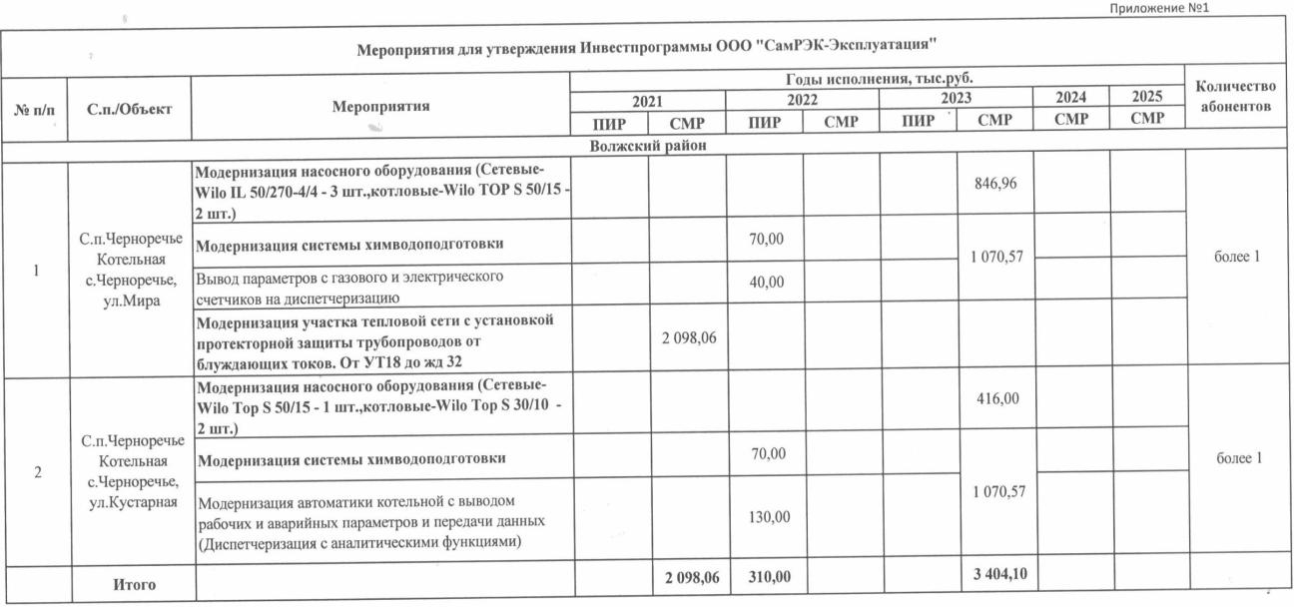
84

9.2 Предложения по величине необходимых инвестиций в
строительство, реконструкцию и техническое перевооружение тепловых сетей, насосных станций и тепловых пунктов.
Оценка денежных затрат на строительство новых трубопроводов с пенополиуретановой изоляцией производилась по укрупненным нормативам цены строительства НЦС 81-02-13-2017 Сборник № 13. Наружные тепловые сети.
(Таблица 13-06-002).
Финансовые затраты на строительство новых тепловых сетей представлены в таблице № 29 (вариант 1 и вариант 2).
Таблица № 29 – Финансовые потребности на строительство новых тепловых сетей в сельском поселении Черноречье (вариант 1 и вариант 2).
№  п/п | Котельная | Вид работ | Ориентировочный объем инвестиций до 2035г., тыс.  руб.
в селе Черноречье
1 | Планируемая  БМК № 1 | Строительство тепловых сетей общей пр-ю 100 м, а именно: Ø 133 – 100 м в однотрубном исчислении, надземный тип прокладки (Пенополиуретановая изоляция) | 640,00
2 | Планируемая  БМК № 2 | Строительство тепловых сетей общей пр-ю 140 м, а именно: Ø 194 – 100 м, Ø 108 – 40 м однотрубном исчислении, надземный тип прокладки (Пенополиуретановая изоляция) | 1 035,00
3 | Планируемая  БМК № 3 | Строительство тепловых сетей общей пр-ю 140 м, а именно: Ø 159 – 100 м, Ø 133 – 40 м однотрубном исчислении, надземный тип прокладки (Пенополиуретановая изоляция) | 935,00
4 | Планируемая  БМК № 4 | Строительство тепловых сетей общей пр-ю 100 м, а именно: Ø 194 – 100 м в однотрубном исчислении, надземный тип прокладки (Пенополиуретановая изоляция) | 792,00
5 | Планируемая  БМК № 5 | Строительство тепловых сетей общей пр-ю 100 м, а именно: Ø 194 – 100 м в однотрубном исчислении, надземный тип прокладки (Пенополиуретановая изоляция) | 792,00
6 | Планируемая  БМК № 6 | Строительство тепловых сетей общей пр-ю 100 м, а именно: Ø 133 – 100 м в однотрубном исчислении, надземный тип прокладки (Пенополиуретановая изоляция) | 640,00
7 | Планируемая  БМК № 7 | Строительство тепловых сетей общей пр-ю 140 м, а именно: Ø 159 – 100 м, Ø 133 – 40 м однотрубном исчислении, надземный тип прокладки (Пенополиуретановая изоляция) | 935,00

№  п/п | Котельная | Вид работ | Ориентировочный объем инвестиций до 2035г., тыс.  руб.
8 | Планируемая  БМК № 8 | Строительство тепловых сетей общей пр-ю 140 м, а именно: Ø 159 – 100 м, Ø 133 – 40 м однотрубном исчислении, надземный тип прокладки (Пенополиуретановая изоляция) | 935,00
9 | Планируемая  БМК № 9 | Строительство тепловых сетей общей пр-ю 140 м, а именно: Ø 159 – 100 м, Ø 133 – 40 м однотрубном исчислении, надземный тип прокладки (Пенополиуретановая изоляция) | 935,00
10 | Планируемая  БМК № 10 | Строительство тепловых сетей общей пр-ю 140 м, а именно: Ø 159 – 100 м, Ø 133 – 40 м однотрубном исчислении, надземный тип прокладки (Пенополиуретановая изоляция) | 935,00
11 | Планируемая  БМК № 11 | Строительство тепловых сетей общей пр-ю 100 м, а именно: Ø 133 – 100 м в однотрубном исчислении, надземный тип прокладки (Пенополиуретановая изоляция) | 640,00
12 | Планируемая  БМК № 12 | Строительство тепловых сетей общей пр-ю 100 м, а именно: Ø 133 – 100 м в однотрубном исчислении, надземный тип прокладки (Пенополиуретановая изоляция) | 640,00
13 | Планируемая  БМК № 13 | Строительство тепловых сетей общей пр-ю 100 м, а именно: Ø 133 – 100 м в однотрубном исчислении, надземный тип прокладки (Пенополиуретановая изоляция) | 640,00
14 | Планируемая  БМК № 14 | Строительство тепловых сетей общей пр-ю 100 м, а именно: Ø 133 – 100 м в однотрубном исчислении, надземный тип прокладки (Пенополиуретановая изоляция) | 640,00
15 | Планируемая  БМК № 15 | Строительство тепловых сетей общей пр-ю 100 м, а именно: Ø 133 – 100 м в однотрубном исчислении, надземный тип прокладки (Пенополиуретановая изоляция) | 640,00
16 | Планируемая  БМК № 16 | Строительство тепловых сетей общей пр-ю 140 м, а именно: Ø 159 – 100 м, Ø 133 – 40 м однотрубном исчислении, надземный тип прокладки (Пенополиуретановая изоляция) | 935,00
17 | Планируемая  БМК № 17 | Строительство тепловых сетей общей пр-ю 140 м, а именно: Ø 159 – 100 м, Ø 133 – 40 м однотрубном исчислении, надземный тип прокладки (Пенополиуретановая изоляция) | 935,00
18 | Планируемая  БМК № 18 | Строительство тепловых сетей общей пр-ю 100 м, а именно: Ø 133 – 100 м в однотрубном исчислении, надземный тип прокладки (Пенополиуретановая изоляция) | 640,00
 |  | Всего в селе Черноречье | 14 284,00
в селе Николаевка

№  п/п | Котельная | Вид работ | Ориентировочный объем инвестиций до 2035г., тыс.  руб.
19 | Планируемая  БМК № 19 | Строительство тепловых сетей общей пр-ю 100 м, а именно: Ø 133 – 100 м в однотрубном исчислении, надземный тип прокладки (Пенополиуретановая изоляция) | 640,00
20 | Планируемая  БМК № 20 | Строительство тепловых сетей общей пр-ю 100 м, а именно: Ø 133 – 100 м в однотрубном исчислении, надземный тип прокладки (Пенополиуретановая изоляция) | 640,00
21 | Планируемая  БМК № 21 | Строительство тепловых сетей общей пр-ю 100 м, а именно: Ø 108 – 100 м в однотрубном исчислении, надземный тип прокладки (Пенополиуретановая изоляция) | 608,00
22 | Планируемая  БМК № 22 | Строительство тепловых сетей общей пр-ю 100 м, а именно: Ø 108 – 100 м в однотрубном исчислении, надземный тип прокладки (Пенополиуретановая изоляция) | 608,00
23 | Планируемая  БМК № 23 | Строительство тепловых сетей общей пр-ю 100 м, а именно: Ø 133 – 100 м в однотрубном исчислении, надземный тип прокладки (Пенополиуретановая изоляция) | 640,00
24 | Планируемая  БМК № 24 | Строительство тепловых сетей общей пр-ю 140 м, а именно: Ø 159 – 100 м, Ø 133 – 40 м однотрубном исчислении, надземный тип прокладки (Пенополиуретановая изоляция) | 935,00
25 | Планируемая  БМК № 25 | Строительство тепловых сетей общей пр-ю 100 м, а именно: Ø 108 – 100 м в однотрубном исчислении, надземный тип прокладки (Пенополиуретановая изоляция) | 608,00
26 | Планируемая  БМК № 26 | Строительство тепловых сетей общей пр-ю 100 м, а именно: Ø 108 – 100 м в однотрубном исчислении, надземный тип прокладки (Пенополиуретановая изоляция) | 608,00
27 | Планируемая  БМК № 27 | Строительство тепловых сетей общей пр-ю 100 м, а именно: Ø 108 – 100 м в однотрубном исчислении, надземный тип прокладки (Пенополиуретановая изоляция) | 608,00
28 | Планируемая  БМК № 28 | Строительство тепловых сетей общей пр-ю 100 м, а именно: Ø 108 – 100 м в однотрубном исчислении, надземный тип прокладки (Пенополиуретановая изоляция) | 608,00
29 | Планируемая  БМК № 29 | Строительство тепловых сетей общей пр-ю 100 м, а именно: Ø 108 – 100 м в однотрубном исчислении, надземный тип прокладки (Пенополиуретановая изоляция) | 608,00
30 | Планируемая  БМК № 30 | Строительство ТС общей пр-ю 100 м, а именно: Ø 108 – 100 м в одн-ом исч-ии, надземный тип прокладки (Пенополиуретановая изоляция) | 608,00
№  п/п | Котельная | Вид работ | Ориентировочный объем инвестиций до 2035г., тыс.  руб.
31 | Планируемая  БМК № 31 | Строительство ТС общей пр-ю 100 м, а именно: Ø  108 – 100 м в одн-ом исч., надземный прокладки (Пенополиуретановая изоляция) | 608,00
32 | Планируемая  БМК № 32 | Строительство тепловых сетей общей пр-ю 100 м, а именно: Ø 133 – 100 м в однотрубном исчислении, надземный тип прокладки (Пенополиуретановая изоляция) | 640,00
33 | Планируемая  БМК № 33 | Строительство тепловых сетей общей пр-ю 100 м, а именно: Ø 133 – 100 м в однотрубном исчислении, надземный тип прокладки (Пенополиуретановая изоляция) | 640,00
34 | Планируемая  БМК № 34 | Строительство тепловых сетей общей пр-ю 100 м, а именно: Ø 133 – 100 м в однотрубном исчислении, надземный тип прокладки (Пенополиуретановая изоляция) | 640,00
 |  | Всего в селе Николаевка | 10 247,00
в поселке Чапаевка
35 | Планируемая  БМК № 35 | Строительство тепловых сетей общей пр-ю 140 м, а именно: Ø 194 – 100 м, Ø 108 – 40 м однотрубном исчислении, надземный тип прокладки (Пенополиуретановая изоляция) | 1 035,00
36 | Планируемая  БМК № 36 | Строительство тепловых сетей общей пр-ю 100 м, а именно: Ø 108 – 100 м в однотрубном исчислении, надземный тип прокладки (Пенополиуретановая изоляция) | 608,00
37 | Планируемая  БМК № 37 | Строительство тепловых сетей общей пр-ю 140 м, а именно: Ø 159 – 100 м, Ø 133 – 40 м однотрубном исчислении, надземный тип прокладки (Пенополиуретановая изоляция) | 935,00
38 | Планируемая  БМК № 38 | Строительство тепловых сетей общей пр-ю 140 м, а именно: Ø 159 – 100 м, Ø 133 – 40 м однотрубном исчислении, надземный тип прокладки (Пенополиуретановая изоляция) | 935,00
39 | Планируемая  БМК № 39 | Строительство тепловых сетей общей пр-ю 140 м, а именно: Ø 159 – 100 м, Ø 133 – 40 м однотрубном исчислении, надземный тип прокладки (Пенополиуретановая изоляция) | 935,00
 |  | Всего в поселке Чапаевка | 4 448,00
ИТОГО 4 420м |  |  | 28 979,00
*Примечание: стоимость указана по среднерыночным ценам объектов аналогов. Конечная стоимость работ устанавливается после обследования теплофикационного оборудования, и составления проектно-сметной документации.

Для строительства новых тепловых сетей общей протяженностью ориентировочно 4 420 м (в однотрубном исчислении) необходимы капитальные вложения в размере 28,979 млн. руб. (вариант 1 и вариант 2).

9.3 Решения по величине инвестиций в строительство, реконструкцию и техническое перевооружение в связи с изменениями температурного графика и гидравлического режима работы системы теплоснабжения.
Инвестиции в строительство, реконструкцию и техническое перевооружение в связи с изменениями температурного графика и гидравлического режима работы системы теплоснабжения не требуются.

Раздел 10. Решение об определении единой теплоснабжающей организации.
В соответствии со статьей 2 п. 28 Федерального закона №190 – ФЗ от 27.07.2010 «О теплоснабжении» : Единая теплоснабжающая организация в системе теплоснабжения (далее–единая теплоснабжающая организация), теплоснабжающая организация, которая определяется в схеме теплоснабжения федеральным органом исполнительной власти, уполномоченным Правительством Российской Федерации на реализацию государственной политики в сфере теплоснабжения, или органом местного самоуправления на основании критериев и в порядке, которые установлены правилами организации теплоснабжения, утвержденными Правительством Российской Федерации.
Решение по установлению единой теплоснабжающей организации осуществляется на основании критериев, установленных в правилах организации теплоснабжения, утверждаемых Правительством Российской Федерации.
Порядок определения единой теплоснабжающей организации:
–статус единой теплоснабжающей организации присваивается органам местного самоуправления или федеральным органом исполнительной власти при утверждении схемы теплоснабжения поселения, городского округа, а в случае смены единой теплоснабжающей организации – при актуализации Схемы теплоснабжения;
–в проекте Схемы теплоснабжения должны быть определены границы зон деятельности единой теплоснабжающей организации (организаций). Границы зоны деятельности единой теплоснабжающей организации определяется границами системы теплоснабжения, в отношении которой присваивается соответствующий статус.
Критерии определения единой теплоснабжающей организации:
–владение на праве собственности, или ином законном основании, источниками тепловой энергии с наибольшей совокупной установленной тепловой мощностью в границах зоны деятельности единой теплоснабжающей организации, или тепловыми сетями, к которым, непосредственно, подключены источники тепловой энергии с наибольшей совокупной установленной тепловой мощностью в границах зоны деятельности единой теплоснабжающей организации ;
–размер уставного (складочного) капитала хозяйственного товарищества или общества, уставного фонда унитарного предприятия должен быть не менее остаточной балансовой стоимости источников тепла и тепловых сетей, которыми указанная организация владеет на праве собственности или ином законом основании в границах зоны деятельности единой теплоснабжающей организации. Размер уставного капитала и остаточная балансовая стоимость имущества определяются по данным бухгалтерской отчетности на последнюю отчетную дату перед подачей заявки на присвоение статуса единой теплоснабжающей
организации;
–в случае наличия двух претендентов статус присваивается организации, способной в лучшей мере обеспечить надежность теплоснабжения в соответствующей системе теплоснабжения.
Способность обеспечить надежность теплоснабжения определяется наличием у организации технической возможности и квалифицированного персонала по наладке, мониторингу, диспетчеризации, переключениям и оперативному управлению гидравлическими режимами, что обосновывается в схеме теплоснабжения.
Единая теплоснабжающая организация обязана:
–заключать и надлежаще исполнять договоры теплоснабжения со всеми обратившимися к ней потребителями тепловой энергии в своей зоне деятельности;
–осуществлять мониторинг реализации схемы теплоснабжения и подавать в орган, утвердивший схему теплоснабжения, отчеты о реализации, включая предложения по актуализации Схемы;
–надлежащим образом исполнять обязательства перед иными
теплоснабжающими и теплосетевыми организациями в зоне своей деятельности;
–осуществлять контроль режимов потребления тепловой энергии в зоне своей деятельности.
На момент разработки настоящей Схемы на территории с. п. Черноречье действует одна теплоснабжающая организация: ООО «СамРЭК-Эксплуатация». Организация обслуживает котельные в различных населенных пунктах Волжского района, имеет необходимый квалифицированный персонал по ремонту, наладке, обслуживанию, эксплуатации котельных и тепловых сетей. Имеется необходимая техника для проведения земляных работ, строительства и ремонта тепловых сетей. На основании критериев определения единой теплоснабжающей организации, установленных в правилах организации теплоснабжения, утвержденных Правительством Российской Федерации, предлагается определить единой теплоснабжающей организацией сельского поселения Черноречье Общество с ограниченной ответственностью «Самарская региональная энергетическая корпорация».

Раздел 11. Решения о распределении тепловой нагрузки между источниками тепловой энергии.
В с. п. Черноречье распределение тепловой нагрузки между источниками не планируется. Источники тепловой энергии между собой технологически не связаны.
Распределение тепловой нагрузки между источниками тепловой энергии определяется в соответствии со статьей. 18. федерального закона № 190-ФЗ от 27.07.2010 «О теплоснабжении».
Статья 18 Федерального закона № 190-ФЗ от 27.07.2010: «Для распределения тепловой нагрузки потребителей тепловой энергии все теплоснабжающие организации, владеющие источниками тепловой энергии в данной системе теплоснабжения, обязаны представить в уполномоченный орган заявку, содержащую сведения:
- о количестве тепловой энергии, которую теплоснабжающая организация обязуется поставлять потребителям и теплоснабжающим организациям в данной системе теплоснабжения;
- об объеме мощности источников тепловой энергии, которую теплоснабжающая организация обязуется поддерживать;
- о действующих тарифах в сфере теплоснабжения и прогнозных удельных переменных расходах на производство тепловой энергии, теплоносителя и поддержание мощности».

Раздел 12. Решение по бесхозяйным тепловым сетям.
На момент разработки настоящей Схемы теплоснабжения в границах сельского поселения Черноречье Самарской области не выявлено участков бесхозяйных тепловых сетей.
В случае обнаружения таковых в последующем, необходимо
руководствоваться Статья 15, пункт 6. Федерального закона № 190-ФЗ от
27.07.2010.
Статья 15, пункт 6. Федерального закона № 190-ФЗ от 27.07. 2010: «В случае выявления бесхозяйных тепловых сетей (тепловых сетей, не имеющих эксплуатирующей организации) орган местного самоуправления сельского поселения до признания права собственности на указанные бесхозяйные тепловые сети в течении тридцати дней, с даты их выявления, обязан определить теплосетевую организацию, тепловые сети которой непосредственно соединены с указанными бесхозяйными тепловыми сетями, или единую теплоснабжающую организацию в системе теплоснабжения, в которую входят указанные бесхозяйные тепловые сети и, которая осуществляет содержание и обслуживание указанных бесхозяйных тепловых сетей.
Орган регулирования обязан включить затраты на содержание и обслуживание бесхозяйных тепловых сетей в тарифы соответствующей организации на следующий период регулирования».

Раздел 13. Синхронизация Схемы теплоснабжения со Схемой газоснабжения и газификации субъекта Российской Федерации и (или) поселения, Схемой и
программой развития электроэнергетики, а также со Схемой водоснабжения и

водоотведения.
13.1 Описание решений (на основе утвержденной региональной (межрегиональной) Программы газификации жилищно-коммунального
хозяйства, промышленных и иных организаций) о развитии соответствующей системы газоснабжения в части обеспечения топливом источников тепловой энергии.
Централизованным газоснабжением в сельском поселении Черноречье обеспечены село Черноречье, село Николавека, поселок Рамушки.
В поселке Чапаевка централизованное газоснабжение отсутствует.
Газоснабжение муниципального района Волжский осуществляет ООО «СВГК».
Источником централизованного газоснабжения природным газом населенных пунктов сельского поселения Черноречье является ГРС, расположенной в сельском поселении Черновский Волжского района.
По газопроводу высокого давления газ поступает в ГРП населенных пунктов, где давление снижается до среднего и низкого. По газопроводу среднего давления газ поступает в ШГРП, где давление снижается до низкого. В качестве регуляторов в ГРП и ШГРП используются РДГК – 1- 50 и РДНК – 400. Протяженность межпоселкового газопровода по территории поселения – 8 км.
Газоснабжение села Черноречье осуществляется от ГРП поселка Белозерки.
По газопроводу среднего давления, проложенного подземно, газ поступает на ГРП № 33 села Черноречье, где редуцируется на низкое, и далее, по газопроводам низкого давления поступает потребителям. Стальные газопроводы низкого давления различных диаметров проложены надземно – на стойках и по фасадам зданий. Диаметр труб газопроводов низкого давления – от 50 до 273 мм.
Протяженность внутрипоселкового газопровода – 14,0 км.
Газоснабжение села Николаевка осуществляется от ГРП, расположенного в селе Лопатино. Газ поступает по газопроводу высокого давления, проложенному подземно, на ШГРП, где редуцируется на низкое и далее подается потребителям по стальным газопроводам низкого давления различных диаметров, проложенным надземно – на стойках и по фасадам зданий. Диаметр труб газопроводов низкого давления – от 50 до 273 мм. Протяженность внутрипоселкового газопровода – 7,25 км.
Газоснабжение пос. Рамушки осуществляется от ГРП поселка Белозерки. Газопровод давлением 0,3 МПа подходит к ГШРП поселка, редуцирующему давление до низкого, и далее подается потребителям по стальным газопроводам низкого давления различных диаметров, проложенным надземно на опорах.
Протяженность внутрипоселкового газопровода – 3,0 км.
Данные о месторасположении ГРС, ГРП и ШГРП сельского поселения Черноречье представлены в таблице № 30.
Таблица № 30 - Данные о месторасположении ГРС, ГРП и ШГРП сельского поселения Черноречье
№  п/п | Наименование сооружения | Место расположения
1 | ГРП – 33 | село Черноречье, в районе котельной
2 | ШГРП | село Николаевка, ул. Дружбы народов
3 | ШГРП | село Николаевка, ул. Садовая
4 | ШГРП | село Николаевка, ул. Кооперативная
5 | ШГРП | село Николаевка, ул. Кооперативная
6 | ШГРП | поселок Рамушки.

В жилых домах установлены счетчики учета расхода газа.
Используется газ на хозяйственно-бытовые нужды и в качестве топлива для теплоисточников.
По данным федерального статистического наблюдения (форма № 1-МО) в сельском поселении Черноречье одиночное протяжение уличной газовой сети составляет ориентировочно 39,5 км.
Генеральным планом сельского поселения Черноречье до 2035 года планируется:
- проектирование и строительство системы централизованного
газоснабжения природным сетевым газом в селе Чапаевка; – строительство распределительных сетей газоснабжения: в селе Черноречье – общей протяженностью 187,7 км; в селе Николаевка – общей протяженностью 162,0 км;
в поселке Чапаевка – общей протяженностью 43,9 км.
У всех потребителей необходимо установить приборы учета расхода газа.
Перспективное развитие системы газоснабжения с.п. Черноречье
Согласно СНиП 2.04.08-87* «Газоснабжение» при составлении проектов Генеральных планов поселений допускается принимать укрупненные показатели потребления газа при теплоте сгорания газа 34 МДж/м³ (8000 ккал/м³):
- при горячем водоснабжении от газовых водонагревателей – 250 м³/год на 1
чел.;
Годовые расходы газа на нужды предприятий торговли, предприятий бытового обслуживания непроизводственного характера и т.п. следует принимать в размере до 5% суммарного расхода теплоты на жилые дома.
Годовые расходы газа на технологические нужды промышленных и сельскохозяйственных предприятий следует определять по данным топливопотребления (с учетом изменения КПД при переходе на газовое топливо) этих предприятий с перспективой их развития или на основе технологических норм расхода топлива (теплоты).
По результатам расчетов принимаем суммарный показатель потребления газа (при теплоте сгорания газа 34 МДж/м³ (8000 ккал/м³) и горячем водоснабжении от газовых водонагревателей) для сельского поселения – 300 м³/год на 1 чел.
Все новое строительство в селе Черноречье и селе Николаевка обеспечивается централизованным газоснабжением сетевым природным газом от существующей системы газоснабжения.
Для обеспечения нового строительства в поселке Чапаевка планируется строительство централизованного газоснабжения до 2035 года.
Расчетное потребление газа представлено в таблице № 31.
Таблица № 31 - Расчетное потребление сетевого природного газа
Наименование территории | Численность населения на расчетный срок, чел. | Расчетное потребление сетевого природного газа, тыс. м³/год
с. Черноречье, в том числе: | 30 711 | 9 213,3
площадка № 2 | 462 | 138,6
площадка № 3 | 246 | 73,8
площадка № 4 | 1 398 | 419,4
Наименование территории | Численность населения на расчетный срок, чел. | Расчетное потребление сетевого природного газа, тыс. м³/год
площадка № 5 | 21 494 | 6 448,2
площадка № 5 (зона Ж2)
площадка № 8 | 1 812 | 543,6
площадка № 9 | 2 250 | 675
площадка № 10 | 975 | 292,5
территория с. Черноречье в  существующих границах | 2 074 | 622,2
с. Николаевка, в том числе: | 11 936 | 3 580,8
площадка № 1 | 1 497 | 449,1
площадка № 2 | 1 887 | 566,1
площадка № 3 | 1 356 | 406,8
площадка № 4 | 3 975 | 1 192,5
площадка № 4 (зона Ж2) | 2 052 | 615,6
площадка № 5 | 639 | 191,7
территория с. Николаевка в  существующих границах | 530 | 159,0
п. Чапаевка, в том числе: | 4 627 | 1 388,1
площадка № 1 | 4 524 | 1 357,2
площадка № 2 | 60 | 18,0
территория пос. Чапаевка в  существующих границах | 43 | 12,9
п. Рамушки | 123 | 36,9
Всего жилой фонд | 47 397 | 14 219,1

Генеральным планом учтены мероприятия по размещению на территории сельского поселения Черноречье объектов газоснабжения в соответствии с муниципальными целевыми программами муниципального района Волжский, представленные в таблице № 32.

Таблица № 32 - Мероприятия по размещению на территории сельского поселения Черноречье объектов газоснабжения
№  п/п | Назначение и наименование объекта | Местоположение  объекта | Вид работ, который  планируется в целях  размещения объекта | Срок,  до которого  планируется размещение  объекта, г  од | Основные характерис тики объекта | Характеристики зон с особыми условиями использования территорий (ЗСО)
 |  |  |  |  | Протяженн ость, км
1. | Распределительные сети газоснабжения | село  Черноречье | строительство | 2035 | 187,7 | В соответствии с Правилами охраны газораспределительных сетей, утвержденными Постановлением Правительства Российской  Федерации от 20.11.2000 № 878, вдоль трасс наружных газопроводов охранные зоны  устанавливаются в виде территории,  ограниченной условными линиями,  проходящими на расстоянии 2 метров с каждой  стороны газопровода; вдоль трасс подземных  газопроводов из полиэтиленовых труб при использовании медного провода для  обозначения трассы газопровода - в виде  территории, ограниченной условными линиями, проходящими на расстоянии 3 метров от  газопровода со стороны провода и 2 метров - с  противоположной стороны
2. | Распределительные сети газоснабжения | село  Николаевка | строительство | 2035 | 162,0
3. | Распределительные сети газоснабжения | поселок  Чапаевка | строительство | 2035 | 37,9

№  п/п | Назначение и наименование объекта | Местоположение  объекта | Вид работ, который  планируется в целях  размещения объекта | Срок,  до которого  планируется размещение  объекта, г  од | Основные характерис тики объекта | Характеристики зон с особыми условиями использования территорий (ЗСО)
 |  |  |  |  | Протяженн ость, км
 | Техническое перевооружение сети газоснабжения Волжского района. Строительство  газопровода высокого давления  от ГРП 33 м.р. Волжский до площадки № 8 | село  Черноречье | строительство | 2035 | 6 | В соответствии с Правилами охраны газораспределительных сетей, утвержденным  Постановлением №878 от 20.11.2000г. Вдоль трасс подземных газопроводов из  полиэтиленовых труб при использовании медного провода для обозначения трассы  газопровода - в виде территории, ограниченной условными линиями, проходящими на  расстоянии 3 метра с каждой стороны  газопровода; Вокруг отдельно стоящих ГРП,  ШГРП, ГРПБ - в виде территории, ограниченной замкнутой линией, проведенной на расстоянии 10 метров от границ этих  объектов;
 | Техническое перевооружение сети газоснабжения Волжского района. Строительство  газопровода высокого давления  от площадки № 8 до площадки  № 3 | село  Николаевка | строительство | 2035 | 4
 | Техническое перевооружение сети газоснабжения Волжского
 | района. Строительство  газопровода высокого давления  от площадки № 8 до площадки № 5 | село  Николаевка | строительство | 2035 | 2

№  п/п | Назначение и наименование объекта | Местоположение  объекта | Вид работ, который  планируется в целях  размещения объекта | Срок,  до которого  планируется размещение  объекта, г  од | Основные характерис тики объекта | Характеристики зон с особыми условиями использования территорий (ЗСО)
 |  |  |  |  | Протяженн ость, км
 | Техническое перевооружение сети газоснабжения Волжского района. Строительство  газопровода высокого давления  от площадки № 3 до площадки  № 11 | с.п.  Черноречье,  м.р.  Волжский | строительство | 2035 | 6,5 | В соответствии с Правилами охраны газораспределительных сетей, утвержденным  Постановлением №878 от 20.11.2000г. Вдоль трасс подземных газопроводов из  полиэтиленовых труб при использовании медного провода для обозначения трассы  газопровода - в виде территории, ограниченной условными линиями, проходящими на  расстоянии 3 метра с каждой тороны  газопровода; Вокруг отдельно стоящих ГРП,  ШГРП, ГРПБ - в виде территории, ограниченной замкнутой линией, проведенной на расстоянии 10 метров от границ этих  объектов;
 | Технологическое присоединение к  газораспределительной сети  нефтеперерабатывающего завода ООО  "Самаратранснефть-Терминал".  ПУРГ, газопровод высокого давления 1 кат. от  существующего г/да в/д  d=100мм, проложенному от  УУРГ к с. Николаевка, до границ з/у 63:17:0704005:201  (1й вариант) |  | строительство | 2035 | 4

№  п/п | Назначение и наименование объекта | Местоположение  объекта | Вид работ, который  планируется в целях  размещения объекта | Срок,  до которого  планируется размещение  объекта, г  од | Основные характерис тики объекта | Характеристики зон с особыми условиями использования территорий (ЗСО)
 |  |  |  |  | Протяженн ость, км
 | Техническое перевооружение сети газоснабжения Волжского района. Технологическое присоединение к  газораспределительной сети  нефтеперерабатывающего завода ООО  "Самаратранснефть-Терминал".  ПУРГ, газопровод высокого давления 1 кат. от  существующего г/да в/д  d=100мм, проложенному от  УУРГ к с. Николаевка, до границ з/у 63:17:0704005:201  (2й вариант) | с.п.  Черноречье,  м.р.  Волжский | строительство | 2035 | 7 | В соответствии с Правилами охраны газораспределительных сетей, утвержденным  Постановлением №878 от 20.11.2000г. Вдоль трасс подземных газопроводов из  полиэтиленовых труб при использовании медного провода для обозначения трассы  газопровода - в виде территории, ограниченной условными линиями, проходящими на  расстоянии 3 метра с каждой стороны  газопровода; Вокруг отдельно стоящих ГРП,  ШГРП, ГРПБ - в виде территории, ограниченной замкнутой линией, проведенной на расстоянии 10 метров от границ этих  объектов;
 | Техническое перевооружение сети газоснабжения Волжского  района. Газопровод высокого давления, ПГБ для  газоснабжения коттеджного поселка "Юбилейный" | с.п.  Черноречье,  м.р.  Волжский | строительство | 2035 | 3

№  п/п | Назначение и наименование объекта | Местоположение  объекта | Вид работ, который  планируется в целях  размещения объекта | Срок,  до которого  планируется размещение  объекта, г  од | Основные характерис тики объекта | Характеристики зон с особыми условиями использования территорий (ЗСО)
 |  |  |  |  | Протяженн ость, км
 | Газопровод высокого, низкого давления, ШГРП (от  газопровода высокого давления  на ГРП№33 с установкой ШГРП  и газопровод низкого давления по улицам новой застройки) | с.п.  Черноречье,  м.р.  Волжский | строительство | 2035 | 7,5 | В соответствии с Правилами охраны газораспределительных сетей, утвержденным  Постановлением №878 от 20.11.2000г. Вдоль трасс подземных газопроводов из  полиэтиленовых труб при использовании медного провода для обозначения трассы  газопровода - в виде территории, ограниченной условными линиями, проходящими на  расстоянии 3 метра с каждой стороны  газопровода; Вокруг отдельно стоящих ГРП,  ШГРП, ГРПБ - в виде территории, ограниченной замкнутой линией, проведенной на расстоянии 10 метров от границ этих  объектов;
 | Техническое переворужение сети Волжского района.  Газопровода низкого давления п/э п. Черновский, ул. Дачная,  ул. Чапаевская, п. Чапаевка. (закольцовка) | с.п.  Черноречье,  м.р.  Волжский | строительство | 2035 | 0,36
4. | Газорегуляторный пункт | село  Черноречье, на площадке № 5 | строительство | 2035 | стационарн ый
5. | Газорегуляторный пункт | село  Черноречье, на площадке № 2 | строительство | 2035 | стационарн  ый,  2 шт.
№  п/п | Назначение и наименование объекта | Местоположение  объекта | Вид работ, который  планируется в целях  размещения объекта | Срок,  до которого  планируется размещение  объекта, г  од | Основные характерис тики объекта | Характеристики зон с особыми условиями использования территорий (ЗСО)
 |  |  |  |  | Протяженн ость, км
6. | Газорегуляторный пункт | село Николаевка, на площадке № 4 | строительство | 2035 | стационарн ый

13.2 Описание проблем организации газоснабжения источников тепловой энергии.
Основным видом топлива в котельных села Черноречье является природный газ. Топливо на данные источники теплоснабжения поступает по существующим системам газораспределения и газопотребления. Проблемы с организацией газоснабжения существующих источников тепловой энергии отсутствуют.

13.3 Предложения по корректировке утвержденной (разработке) региональной (межрегиональной) Программы газификации ЖКХ,
промышленных и иных организаций, для обеспечения согласованности такой Программы с указанными в Схеме теплоснабжения решениями о развитии источников тепловой энергии и систем теплоснабжения.
При корректировке программы газификации жилищно-коммунального хозяйства, промышленных и иных организаций на территории сельского поселения Черноречье предлагается учесть необходимость строительства новых котельных по приоритетному варианту развития системы теплоснабжения.

13.4. Описание решений (вырабатываемых с учетом положений утвержденной схемы и программы развития Единой энергетической системы России) о строительстве, реконструкции, техническом перевооружении, выводе из эксплуатации источников тепловой энергии и генерирующих объектов, включая входящее в их состав оборудование, функционирующих в режиме комбинированной выработки электрической и тепловой энергии, в
части перспективных балансов тепловой мощности в Схемах теплоснабжения.
Размещение источников, функционирующих в режиме комбинированной выработки электрической и тепловой энергии, на территории сельского поселения
Черноречье, не намечается.

13.5 Предложения по строительству генерирующих объектов, функционирующих в режиме комбинированной выработки электрической и тепловой энергии, указанных в Схеме теплоснабжения, для их учета при разработке Схемы и Программы перспективного развития электроэнергетики субъекта Российской Федерации, схемы и программы развития Единой энергетической системы России, содержащие в том числе описание участия указанных объектов в перспективных балансах тепловой мощности и энергии. Размещение источников, функционирующих в режиме комбинированной выработки электрической и тепловой энергии, на территории сельского поселения
Черноречье, не намечается.

13.6 Описание решений (вырабатываемых с учетом положений утвержденной Схемы водоснабжения поселения, сельского поселения, города
федерального значения) о развитии соответствующей системы водоснабжения в части, относящейся к системам теплоснабжения.
Указанные решения не предусмотрены.

13.7 Предложения по корректировке, утвержденной (разработке) Схемы водоснабжения поселения, сельского поселения, города федерального значения для обеспечения согласованности такой Схемы и указанных в Схеме теплоснабжения решений о развитии источников тепловой энергии и систем теплоснабжения.
Указанные предложения не предусмотрены.

Раздел 14. Индикаторы, развития систем теплоснабжения с.п. Черноречье
Индикаторы развития системы теплоснабжения сельского поселения Черноречье представлены в таблице № 33.
Таблица № 33 - Индикаторы развития систем теплоснабжения с.п. Черноречье
№  п/п | Индикатор | Ед. изм. | Базовое значение | Перспективное значение до 2035 г.
1 | Количество прекращений подачи тепловой энергии, теплоносителя в результате технологических нарушений на тепловых сетях | Ед. | - | -
2 | Количество прекращений подачи тепловой энергии, теплоносителя в результате технологических нарушений на источниках тепловой энергии | Ед. | - | -
3 | Удельный расход условного топлива на единицу тепловой энергии, отпускаемой с коллекторов источников тепловой энергии | кг  у.т./Гкал | 154,53 | 154,53
4 | Отношение величины технологических потерь тепловой энергии, теплоносителя к материальной характеристике тепловой сети:
4.1 | Котельная № 5-6 с. Черноречье по ул. Мира | Гкал/ м² | 1,2013 | 1,2013
4.2 | Котельная № 5-7 с. Черноречье по ул. Кустарной | Гкал/ м² | 1,2414 | 1,2414
4.3 | Котельная ГБОУ д/с «Ручеёк» с. Черноречье | Гкал/ м² | - | -
4.4 | Котельная ГБОУ СОШ с. Черноречье | Гкал/ м² | - | -
4.5 | Источник тепловой энергии СДК с. Черноречье | Гкал/ м² | - | -
4.6 | Котельная ГБОУ СОШ филиал в с. Николаевка | Гкал/ м² | - | -
4.7 | Котельная СДК с. Николаевка | Гкал/ м² | - | -
5 | Коэффициент использования установленной тепловой мощности:
5.1 | Котельная № 5-6 с. Черноречье по ул. Мира |  | 0,41 | 0,41
5.2 | Котельная № 5-7 с. Черноречье по ул. Кустарной |  | 0,79 | 0,79
5.3 | Котельная ГБОУ д/с «Ручеёк» с. Черноречье |  | 0,50 | 0,50
5.4 | Котельная ГБОУ СОШ с. Черноречье |  | 0,50 | 0,50
5.5 | Источник тепловой энергии СДК с. Черноречье |  | н.д. | н.д.
5.6 | Котельная ГБОУ СОШ филиал в с. Николаевка |  | 0,50 | 0,50
5.7 | Котельная СДК с. Николаевка |  | 0,50 | 0,50
6. | Удельная материальная характеристика тепловых сетей, приведенная к расчетной тепловой нагрузке
6.1 | Котельная № 5-6 с. Черноречье по ул. Мира | м²/Гкал | 0,0476 | 0,0476
6.2 | Котельная № 5-7 с. Черноречье по ул. Кустарной | м²/Гкал | 0,0387 | 0,0387
6.3 | Котельная ГБОУ д/с «Ручеёк» с. Черноречье | м²/Гкал | - | -
6.4 | Котельная ГБОУ СОШ с. Черноречье | м²/Гкал | - | -
6.5 | Источник тепловой энергии СДК с. Черноречье | м²/Гкал | - | -
6.6 | Котельная ГБОУ СОШ филиал в с. Николаевка | м²/Гкал | - | -
6.7 | Котельная СДК с. Николаевка | м2/Гкал | - | -
7 | Доля тепловой энергии, выработанной в комбинированном режиме | % | 0 | 0

Продолжение таблицы № 33
№  п/п | Индикатор | Ед.изм. | Базовое значение | Перспективное значение до 2035 г.
8 | Удельный расход условного топлива на отпуск электрической энергии | т у.т./ кВт | - | -
9 | Коэффициент использования теплоты  топлива |  | - | -
10 | Доля отпуска тепловой энергии, осуществляемого потребителям по приборам учета, в общем объеме отпущенной тепловой энергии | % | 0 | 0
11 | Средневзвешенный срок эксплуатации тепловых сетей | лет | - | -
12 | Отношение материальной характеристики тепловых сетей, реконструированных за год, к общей материальной характеристике тепловых сетей |  | - | -
13 | Отношение установленной тепловой мощности оборудования источников тепловой энергии, реконструированного за год, к общей установленной тепловой мощности источников тепловой энергии |  | - | -

Глава 15. Ценовые (тарифные) последствия.
Ценовые последствия для потребителей при реализации строительства источников тепловой энергии и тепловых сетей с. п. Черноречье представлены в таблице № 34.
Таблица № 34 – Ценовые последствия для потребителей при реализации строительства источников тепловой энергии и тепловых сетей с. п. Черноречье
 | Показатели | Ед. изм. | 2020 год | 2021 год | 2022 год | 2023 год | 2024 год | 2025 год | 2026 год | 2027 год | 2028 год | 2029 год | 2030 год | 2031 год | 2032 год | 2033 год | 2034 год | 2035 год
 | Полезный отпуск тепловой энергии | тыс.  Гкал | 12  91  , | 12  91  , | 12  91  , | 12  91  , | 12  91  , | 12  91  , | 12  91  , | 12  91  , | 12  91  , | 12  91  , | 12  91  , | 12  91  , | 12  91  , | 12  91  , | 12  91  , | 12  91  ,
1 | Операционные  (подконтрольные расходы) | тыс. руб. | 4  72  944, | 5  08  091, | 5  78  241, | 5  94  396, | 5  661,  38 | 5  79  938, | 6  79  229, | 6  05  535, | 6  27  855, | 7  18  191, | 7  55  543, | 7  18  913, | 8  93  300, | 8  67  707, | 9  35  134, | 9  93  581,
2 | Неподконтрольные расходы | тыс. руб. | 5  98  199, | 5  09  254, | 5  37  310, | 5  92  368, | 5  99  631, | 5  96  907, | 6  45  197, | 6  13  501, | 6  68  819, | 7  85  153, | 7  39  504, | 7  10  872, | 8  83  257, | 8  47  662, | 9  93  086, | 9  19  532,
3 | Работы и услуги производственного характера, из них: | тыс. руб. | 0,00 | 0,00 | 0,00 | 0,00 | 0,00 | 0,00 | 0,00 | 0,00 | 0,00 | 0,00 | 0,00 | 0,00 | 0,00 | 0,00 | 0,00 | 0,00
3.1 | Расходы на ремонт | тыс. руб. | 0,00 | 0,00 | 0,00 | 0,00 | 0,00 | 0,00 | 0,00 | 0,00 | 0,00 | 0,00 | 0,00 | 0,00 | 0,00 | 0,00 | 0,00 | 0,00
3.2 | Прочие расходы на  выполнение работ  и услуг произвго характера | тыс. руб. | 0,00 | 0,00 | 0,00 | 0,00 | 0,00 | 0,00 | 0,00 | 0,00 | 0,00 | 0,00 | 0,00 | 0,00 | 0,00 | 0,00 | 0,00 | 0,00

 | Показатели | Ед. изм. | 2020 год | 2021 год | 2022 год | 2023 год | 2024 год | 2025 год | 2026 год | 2027 год | 2028 год | 2029 год | 2030 год | 2031 год | 2032 год | 2033 год | 2034 год | 2035 год
3 | Расходы на топливо | тыс. руб. | 10  12  774, | 11  34  097, | 11  26  430, | 11  17  773, | 12  37  126, | 12  16  490, | 12  86  864, | 13  81  250, | 13  33  648, | 14  78  057, | 14  52  479, | 14  90  913, | 15  36  1  32  , | 15  16  822, | 16  82  296, | 16  73  785,
4 | Электроэнергия | тыс. руб. | 3  50  416, | 3  16  553, | 3  29  695, | 3  10  843, | 3  83  996, | 4  70  156, | 4  97  322, | 4  88  495, | 4  72  675, | 4  75  862, | 5  26  057, | 5  55  259, | 5  93  469, | 5  73  688, | 5  28  916, | 6  93  152,
 | холодная вода | тыс. руб. | 63  76  , | 66  31  , | 68  96  , | 71  72  , | 74  59  , | 77  57  , | 80  67  , | 83  90  , | 87  26  , | 90  75  , | 94  38  , | 98  15  , | 102,08 | 106,16 | 110,41 | 114,82
 | тепловая энергия | тыс. руб. | 0,00 | 0,00 | 0,00 | 0,00 | 0,00 | 0,00 | 0,00 | 0,00 | 0,00 | 0,00 | 0,00 | 0,00 | 0,00 | 0,00 | 0,00 | 0,00
6 | Затраты на оплату труда | тыс. руб. | 885,57 | 911,78 | 938,77 | 966,56 | 1 005  ,22 | 1  43  045, | 1  24  087, | 1  73  130, | 1  96  175, | 1  00  223, | 1  92  271, | 1  80  322, | 1  71  375, | 1  74  430, | 1  97  487, | 1  49  547,
5 | ЕСН | тыс. руб. | 1  04  329, | 1  21  382, | 1  49  437, | 1  99  494, | 1  25  536, | 1  66  578, | 1  23  622, | 1  00  667, | 1  01  713, | 1  29  760, | 1  87  808, | 1  80  858, | 1  10  910, | 1  82  962, | 2  99  016, | 2  072,66
6 | Амортизация | тыс. руб. | 0,00 | 0,00 | 0,00 | 0,00 | 0,00 | 0,00 | 0,00 | 0,00 | 0,00 | 0,00 | 0,00 | 0,00 | 0,00 | 0,00 | 0,00 | 0,00
7 | Прочие затраты | тыс. руб. | 0,00 | 0,00 | 0,00 | 0,00 | 0,00 | 0,00 | 0,00 | 0,00 | 0,00 | 0,00 | 0,00 | 0,00 | 0,00 | 0,00 | 0,00 | 0,00
8 | Внереализационны е расходы | тыс. руб.

 | Показатели | Ед. изм. | 2020 год | 2021 год | 2022 год | 2023 год | 2024 год | 2025 год | 2026 год | 2027 год | 2028 год | 2029 год | 2030 год | 2031 год | 2032 год | 2033 год | 2034 год | 2035 год
9 | Итого | тыс. руб. | 26  68  613, | 27  97  355, | 28  92  122, | 28  39  915, | 30  63  032, | 24  07  399, | 25  98  061, | 25  66  746, | 26  84  453, | 36  59  339, | 37  88  759, | 39  48  238, | 40  90  777, | 42  74  380, | 44  74  049, | 45  74  787,
10 | Прибыль | тыс. руб. | 0,00 | 0,00 | 0,00 | 0,00 | 0,00 | 0,00 | 0,00 | 0,00 | 0,00 | 0,00 | 0,00 | 0,00 | 0,00 | 0,00 | 0,00 | 0,00
11 | Необходимая валовая выручка без учета мероприятий ИП | тыс. руб. | 26  68  613, | 27  97  355, | 28  92  122, | 28  39  915, | 30  63  032, | 24  07  399, | 25  98  061, | 25  66  746, | 26  84  453, | 36  59  339, | 37  88  759, | 39  48  238, | 40  90  777, | 42  74  380, | 44  74  049, | 45  74  787,
12 | Единовременные инвестиции | тыс. руб.
Источник финансирования мероприятий
Прибыль, не учитываемая в целях
налогообложения
 | Амортизация основных средств
 | Расходы на развитие  производства  (капитальные вложения) |  |  | 2  098,  06 | 310,00 | 3  10  404, |  |  |  |  |  |  |  |  |  |  |  | 169 629,00
 | Бюджетные источники
 | Показатели | Ед. изм. | 2020 год | 2021 год | 2022 год | 2023 год | 2024 год | 2025 год | 2026 год | 2027 год | 2028 год | 2029 год | 2030 год | 2031 год | 2032 год | 2033 год | 2034 год | 2035 год
 | Необходимая валовая выручка с учетом  мероприятий ИП | тыс. руб. | 26  68  613, | 29  03  454, | 28  92  432, | 32  49  319, | 30  63  032, | 24  07  399, | 25  98  061, | 25  66  746, | 26  84  453, | 36  3  39  59  , | 37  88  759, | 39  48  238, | 40  90  777, | 42  74  380, | 44  74  049, | 215 416,74
 | ТАРИФ на тепловую энергию | руб./ Гкал | 1 890 | 1 941 | 1 955 | 2 043 | 2 147 | 2 250 | 2 358 | 2 471 | 2 589 | 2 714 | 2 844 | 2 981 | 3 124 | 3 274 | 3 431 | 3 596
 | ТАРИФ на тепловую энергию с учетом ИС | руб./ Гкал | 1  00  890, | 1  00  941, | 2  00  077, | 2  64  503, | 2  81  623, | 2  75  749, | 2  74  881, | 3  06  020, | 3  02  165, | 3  95  316, | 3  476,16 | 3  02  643, | 3  88  817, | 4  14  001, | 4  19  193, | 4  47  394,
 | Прирост тарифа | % |  | 2  70  , | 0  72  , | 4  50  , | 5  09  , | 4  80  , | 4  80  , | 4  79  , | 4  78  , | 4  83  , | 4  79  , | 4  82  , | 4  80  , | 4  80  , | 4  80  , | 4  81  ,
 | Прирост тарифа с учетом ИС | % |  | 2  70  , | 7  01  , | 4  50  , | 4  80  , | 4  80  , | 4  80  , | 4  80  , | 4  80  , | 4  83  , | 4  79  , | 4  82  , | 4  80  , | 4  80  , | 4  80  , | 4  81  ,

Изменение тарифа на тепловую энергию для потребителей ООО «СамРЭК-Эксплуатация» при строительстве и реконструкции источников тепловой энергии и тепловых сетей в сельском поселении Черноречье представлено наглядно на рисунке № 18.

1 890

1 941

2 077

2 504

2 624

2 749

2 882

3 020

3 165

3 317

3 476

3 643

3 818

4 001

1 000

1 500

2 000

2 500

3 000

3 500

4 000

4 500

5 000

2019

2020

2021

2022

2023

2024

2025

2026

2027

2028

2029

2030

2031

2032

2033

2034

тариф на тепловую энергию + инвестиционная составляющая, руб./Гкал без НДС

Рис. № 18 - Изменение тарифа на тепловую энергию для потребителей ООО «СамРЭК-Эксплуатация» при строительстве и реконструкции источников тепловой энергии и тепловых сетей в сельском поселении Черноречье

